# 引入

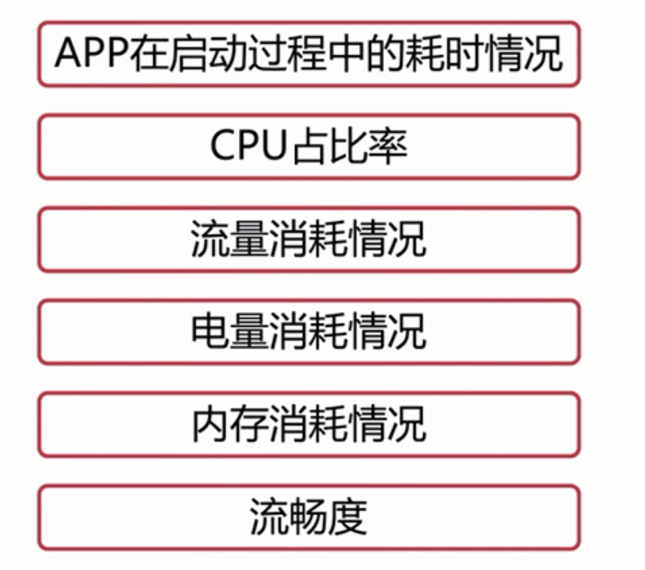



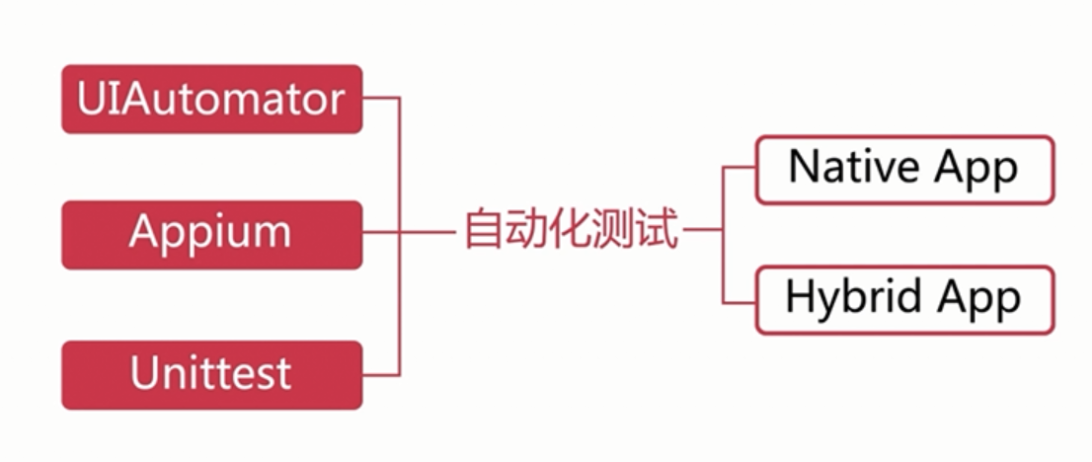





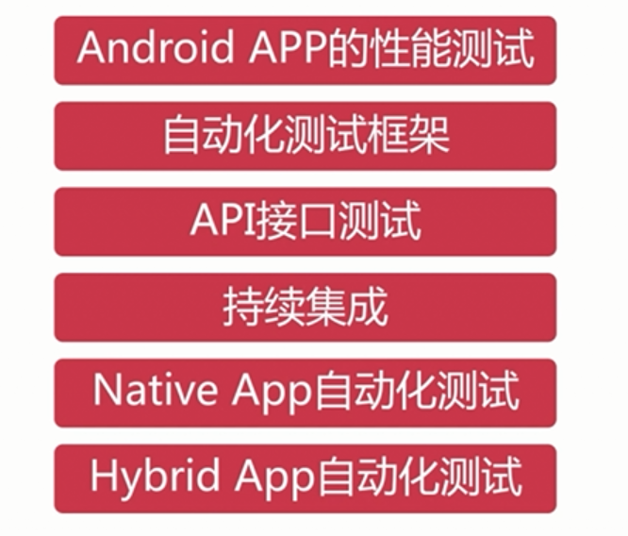

从7个方面测试app性能



方式

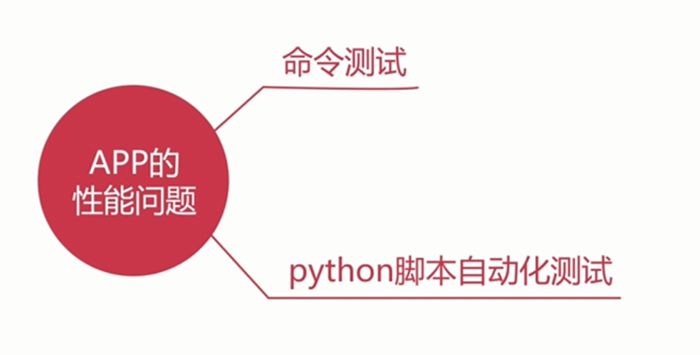

分析测试结果

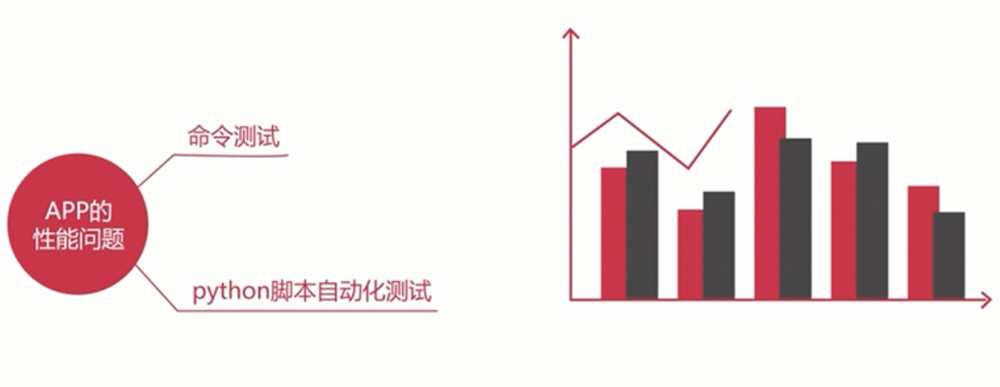

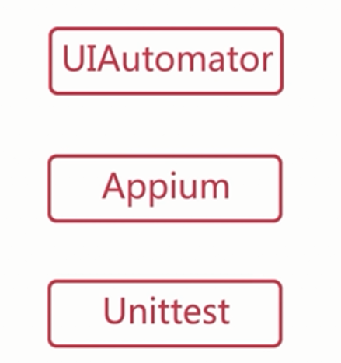

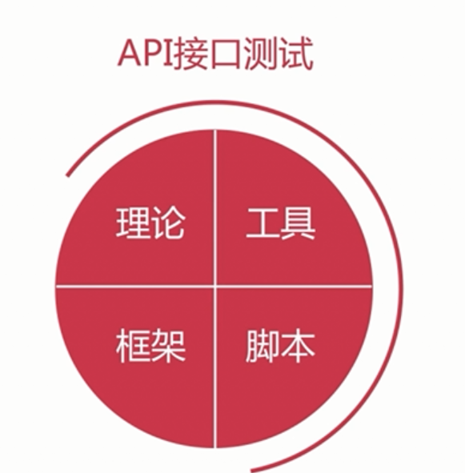

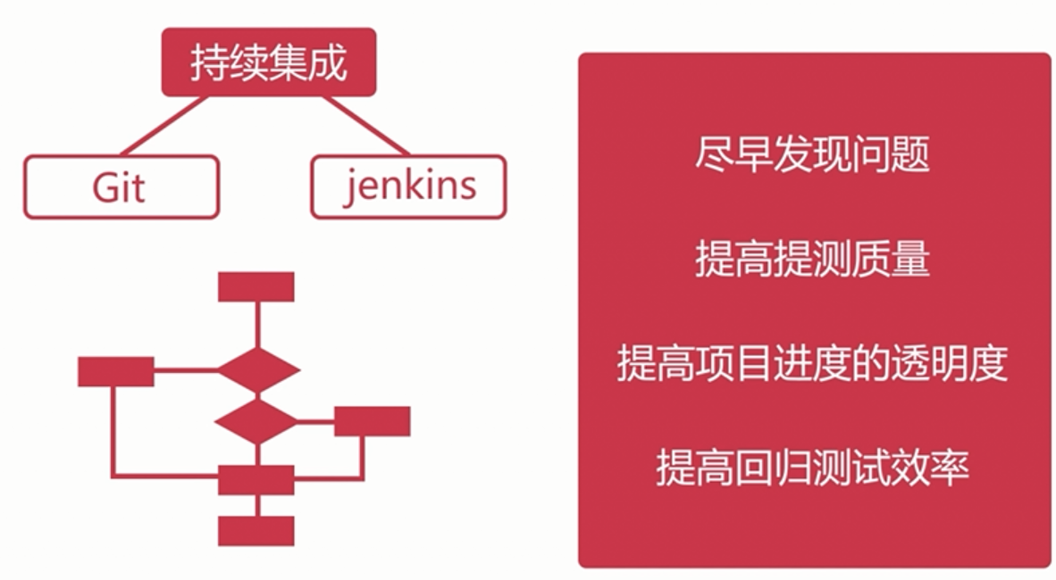

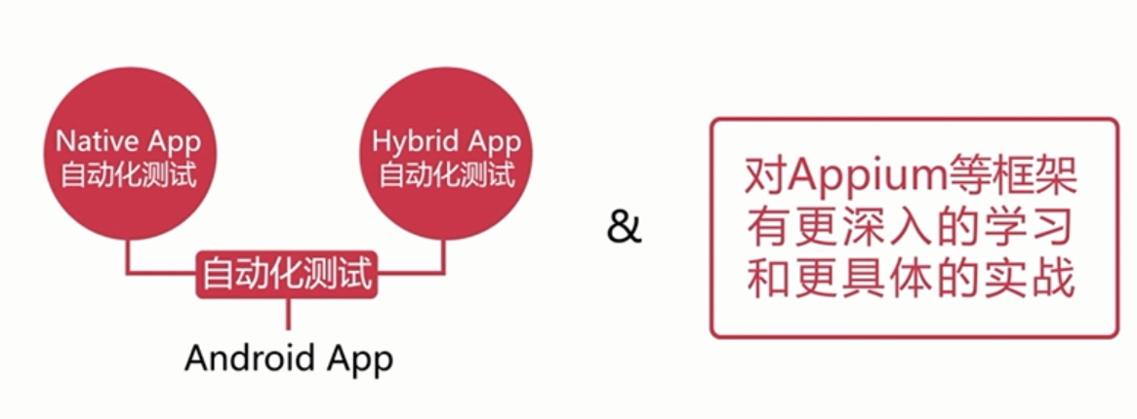



# Android App性能测试

FPS，每秒钟的帧数，测试流畅度的。

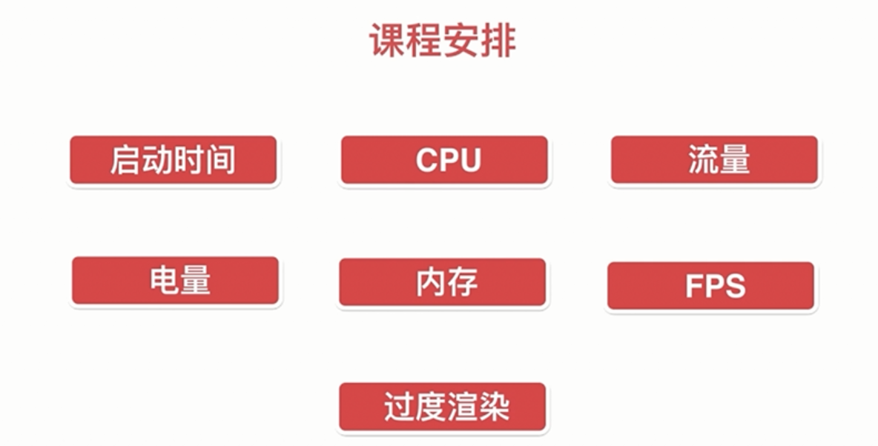

## 环境搭建

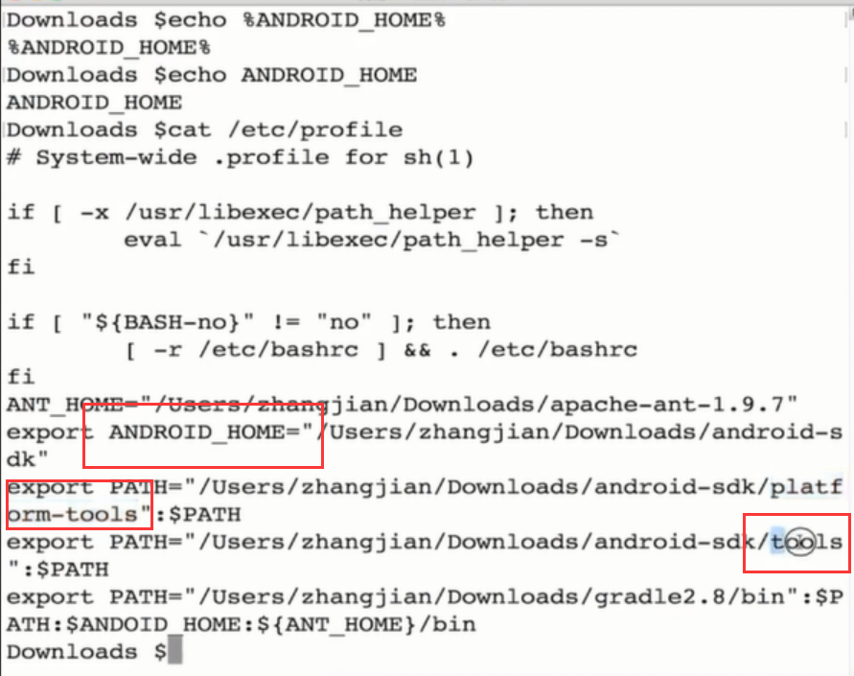

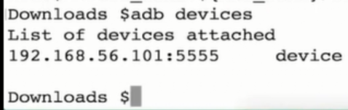



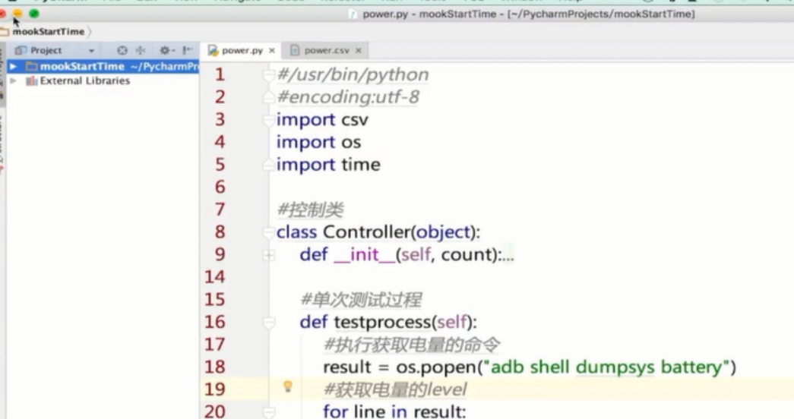

## 启动时间

冷启动和热启动。

冷启动，第一次启动app，进程首次创建。

热启动，点back后，应用程序没有没杀死，而是再启动。

### 冷启动



下面这条指令可以测试adb启动的时间，作为参考值。



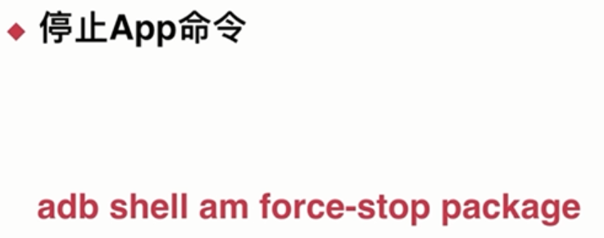

此处开启app的时候，需要传递包名和activity名，不知道可以用下面方法：

首先执行，监控日志



然后再点击你想要启动的app，进入后就可以看到

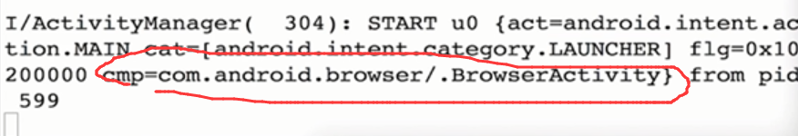

接下来就可以执行开启命令了。

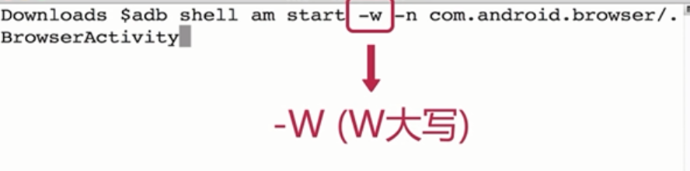

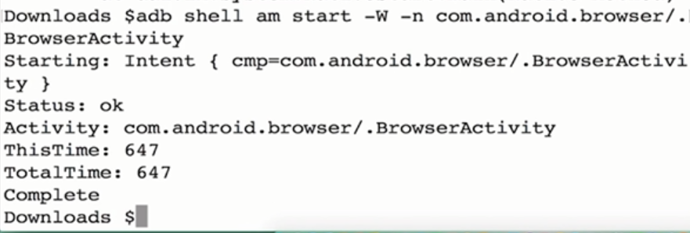

Thistime就是app启动的时间。



如果需要写脚本的话，就把这个过程脚本化。

### 热启动

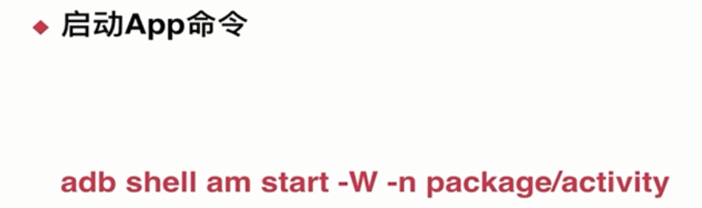

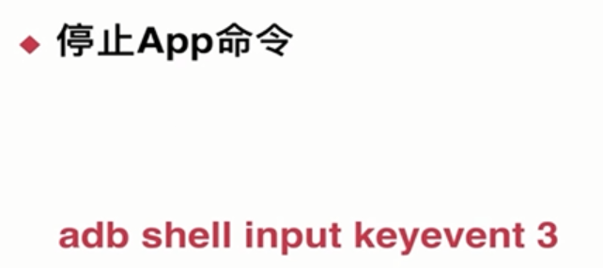

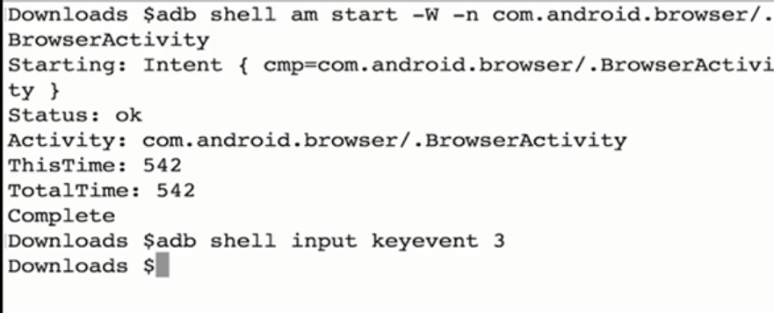

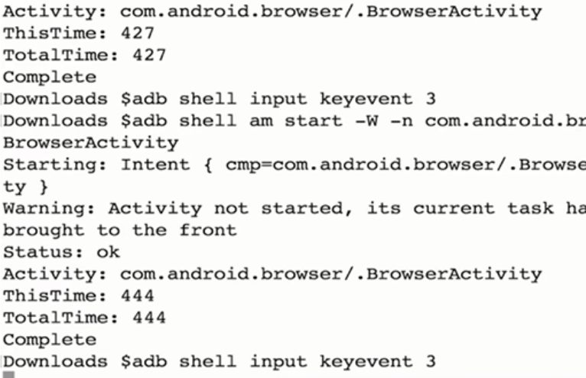

这样，我们把上述这样的过程结果话，就可以实现自动化的获取启动时间的过程。

### 监控脚本的实现

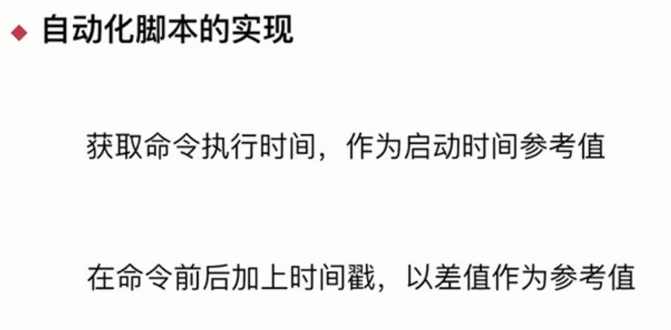

需要创建下面的类。

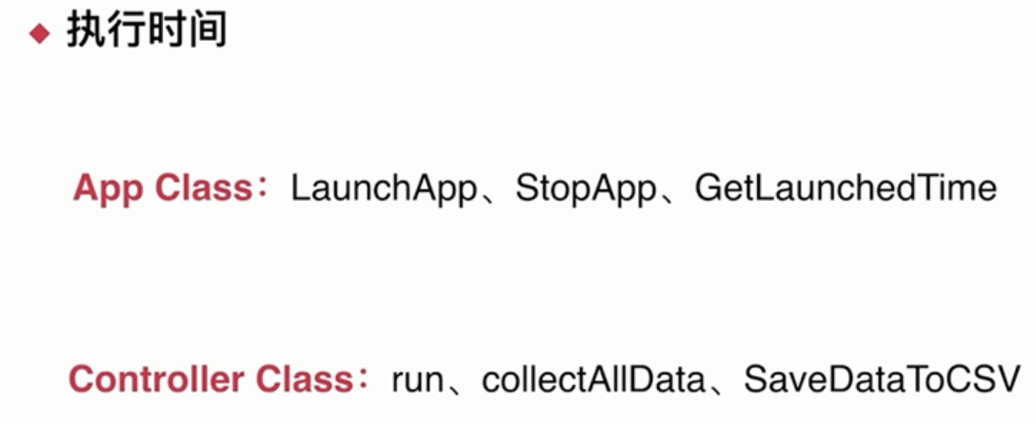

创建项目和脚本。

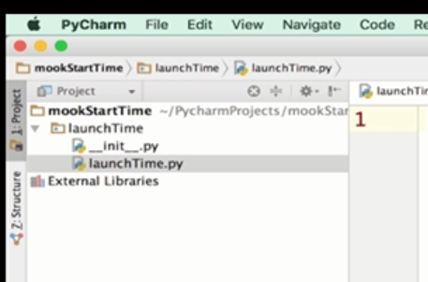

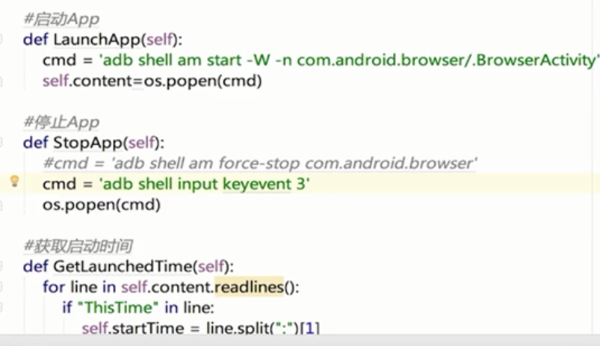

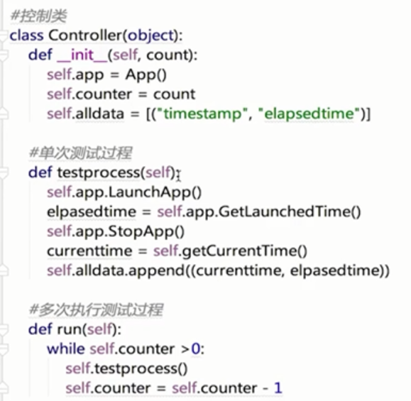

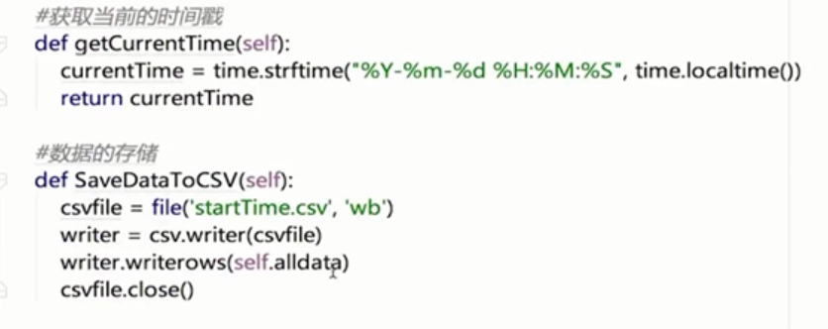

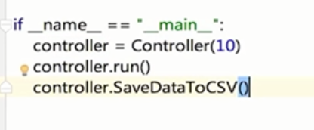

增加等待时间

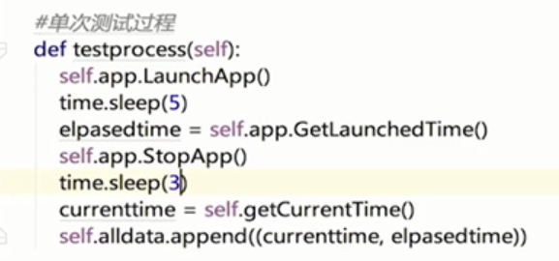

上面案例分析了10次，一般是剔除第一次，剩下的9次做分析。

最后会生成一个csv文件，可以用Excel打开。

一般会做两件事，一是算启动时间的均值，而是做一个曲线图看数据的波动情况。

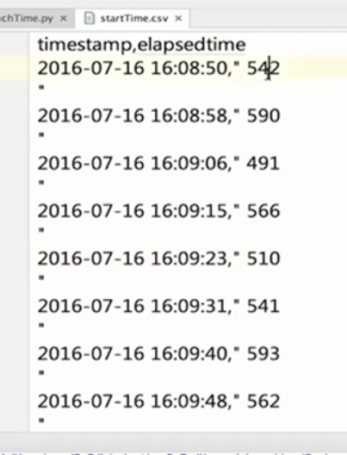

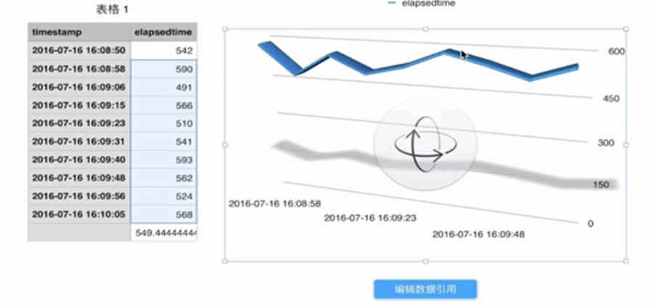

取到数据以后，判断数据的好坏的方法：

1. 取竞品的数据做参考值。例如一个浏览器，取其他浏览器看看。
2. 版本之间对比，版本5.0和6.0的区别对比。

热启动

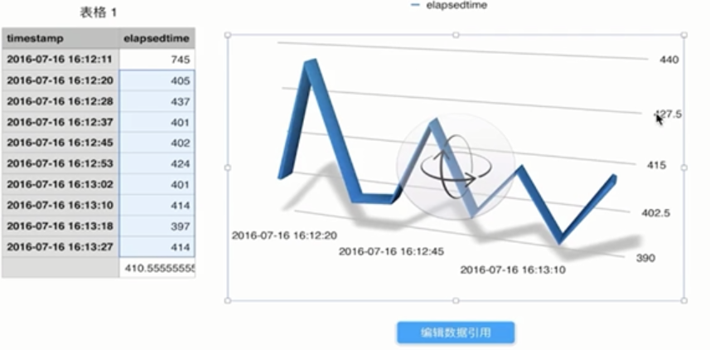

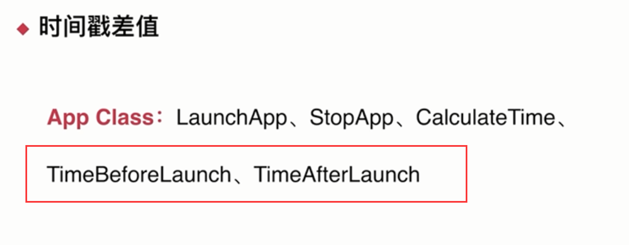



## Cpu

监控CPU，需要定时的输出状态值，例如，监控输入10个字符，就需要模拟10次操作，同时输出cpu状态值。定时呢，可以规定时间间隔，5秒或10秒输出一个时间状态值。

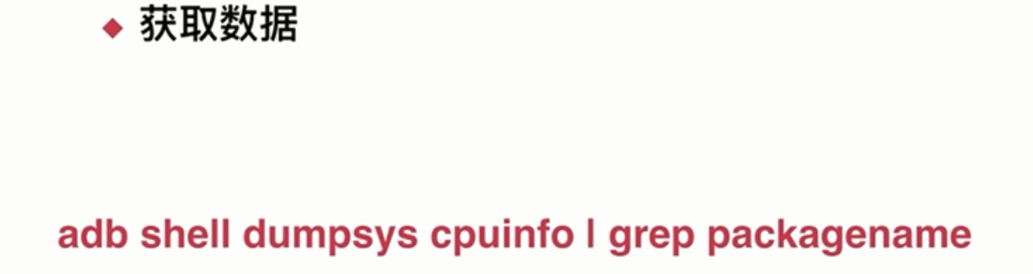

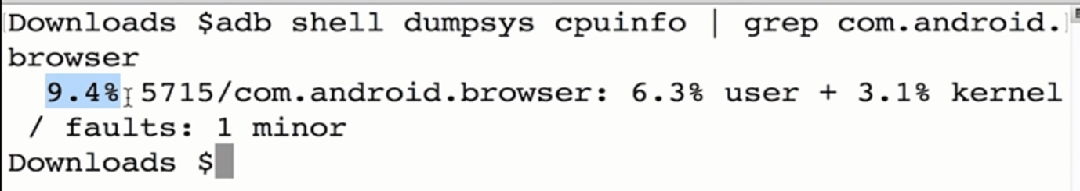

只需要模拟输出这样的命令，并且将前面的百分比的值输出，就可以分析CPU的占用率。

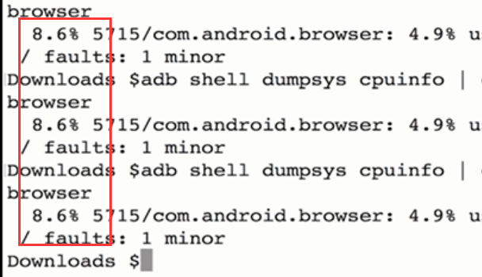

案例

下面的代码是，每隔5秒打印一次CPU信息。开始执行脚本后，就可以执行一些操作，查看CPU信息。

初始化，监控次数，存储数据的数组。

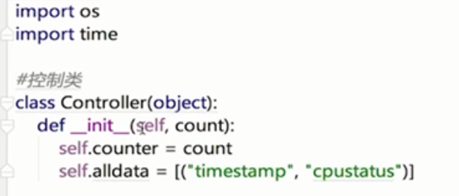

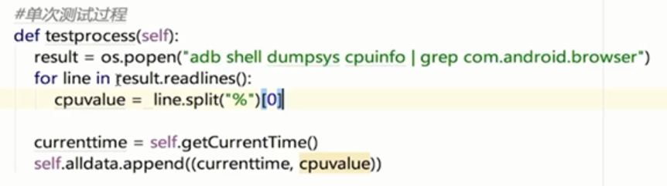

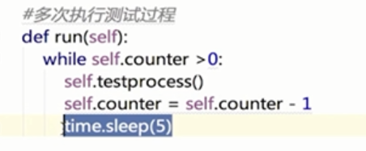

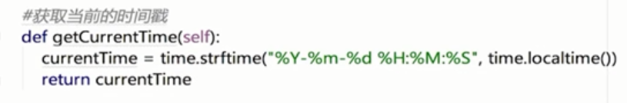

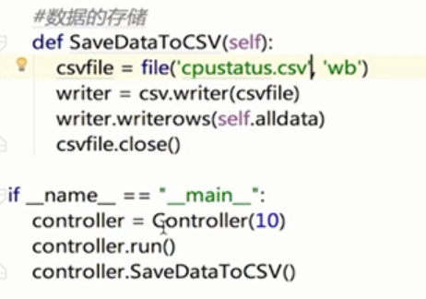

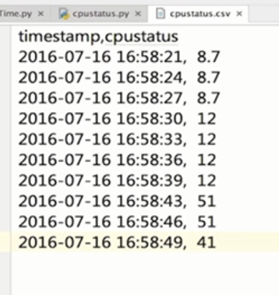

上面的操作过程，是手动操作的，而真正开发的时候，可以使用自动化工具来写一个操作脚本，操作命令等，再获取cpu信息。

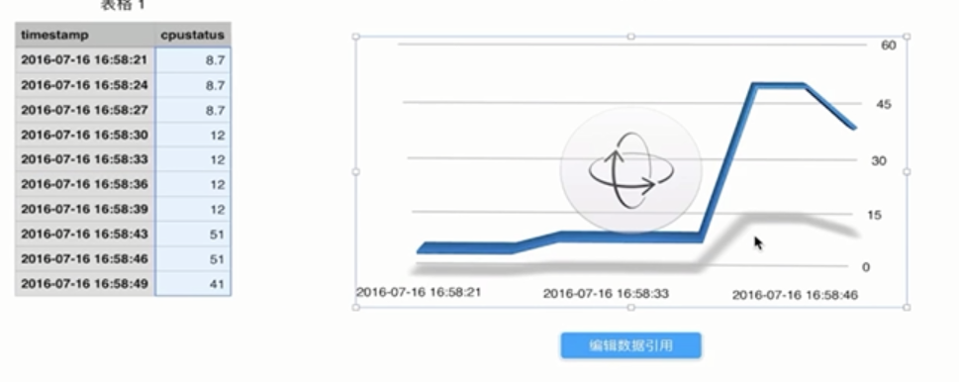

查看以后发现，cpu的值偏高，这个时候不要盲目判断为不合理，需要再测试一段时间，看一个20分钟后，是不是还是这么高，如果保持恒定的话，说明当前系统支持下合理存在。

## 流量

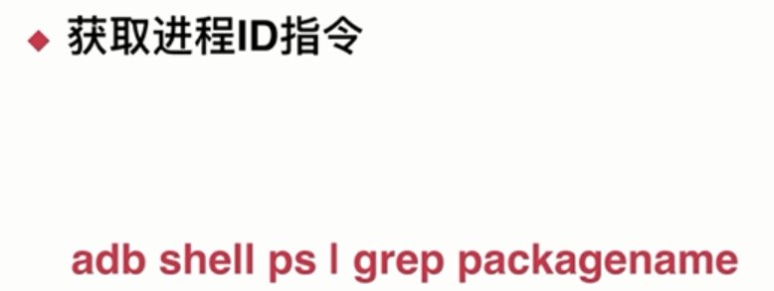

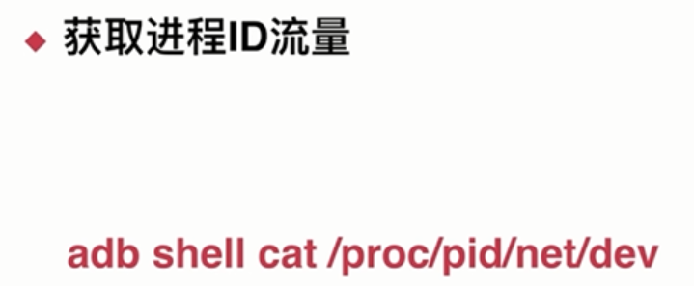

Receive是app接收的，transmit是发送的。俩之和就是流量数据。

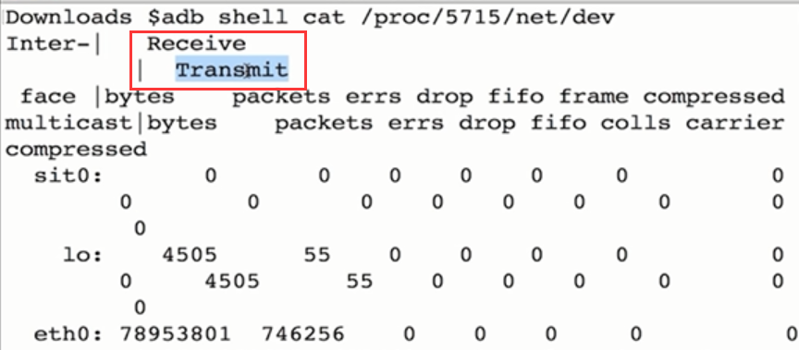

还需要关注两块网卡，下面两块网卡的值。

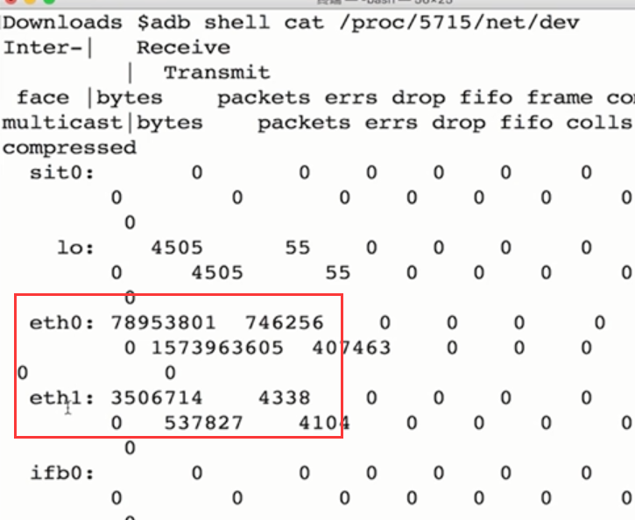

流量操作的方法：

通过上面的命令可以知道，当前流量的总和。而我们关心的是当前流量的消耗。

因此，我们获取到当前流量的参考值之后，操作我们的app。

进过一系列操作以后，再去访问我们的adb命令。

通过指令获取到的值，和之前的参考值做差，就能获取到这次测试过程中的流量消耗。

脚本如下：

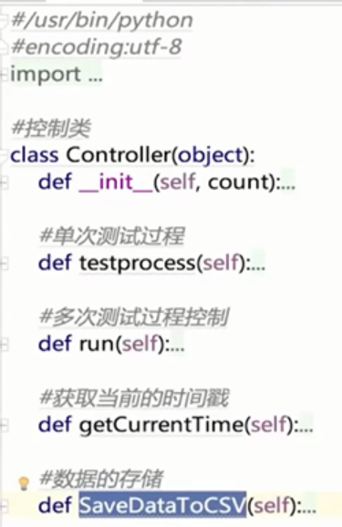

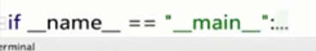

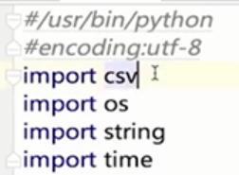

初始化方法

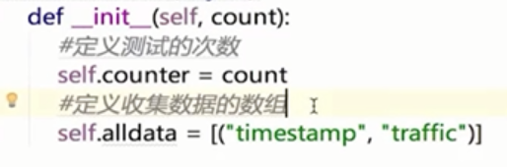

单次测试过程————————————————————

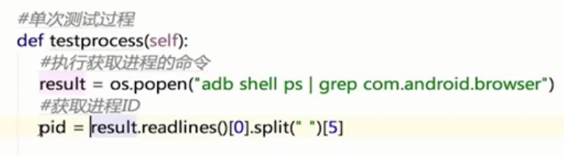

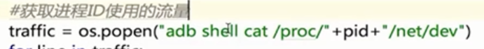

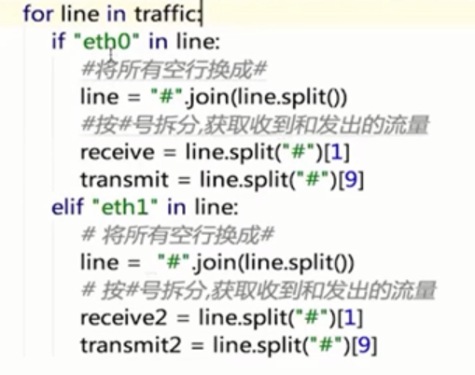

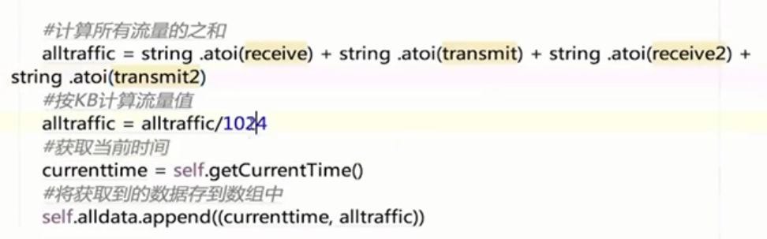

多次测试过程

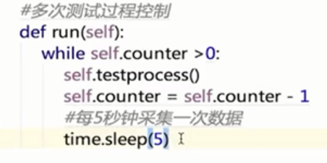

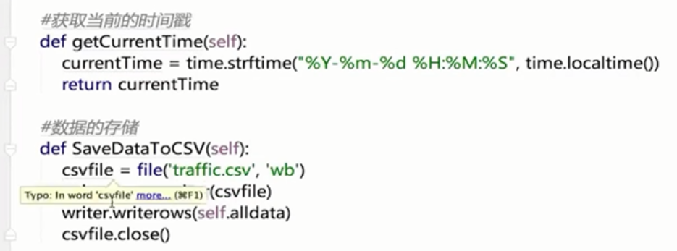

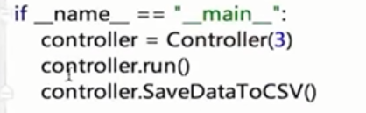

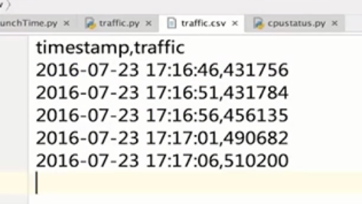

看到这个csv文件分析后，就可以用最后一次和第一次的差值，来计算本次流量的使用情况。

同时，那这个数据与竞品和版本之间的流量使用情况做对比。看我的产品看了十篇文字和竞品的区别，如果它省，就研究它。

## 电量

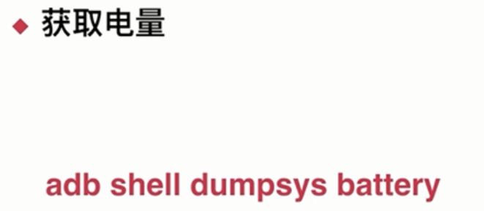

保证非充电状态，主要不是2就是非充电状态。

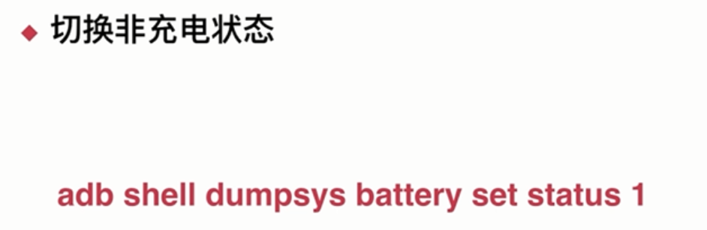

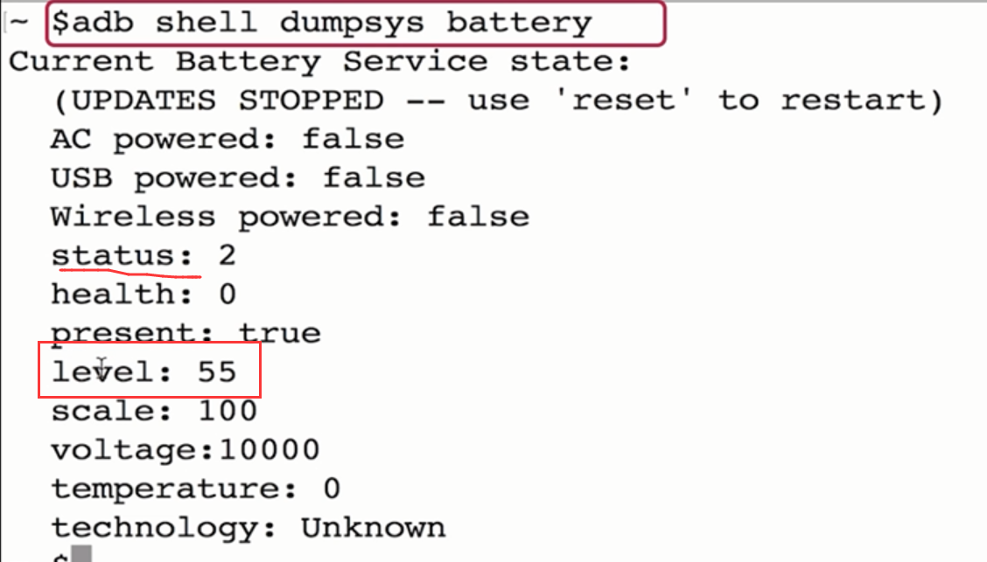

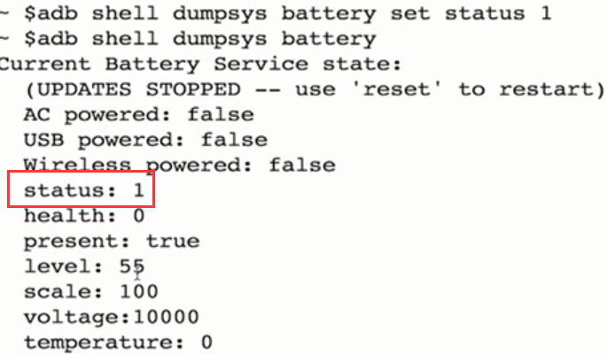

代码

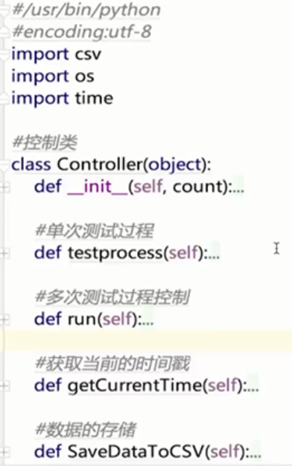

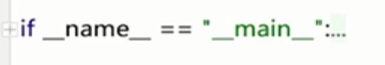

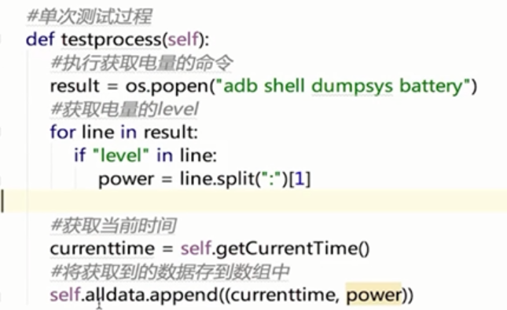

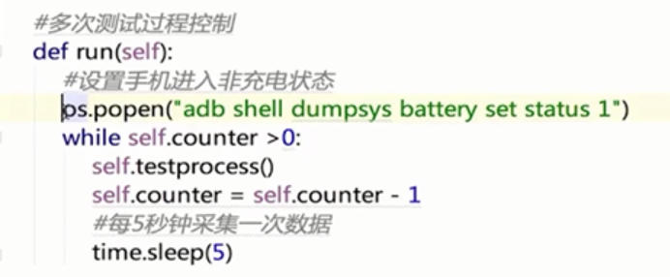

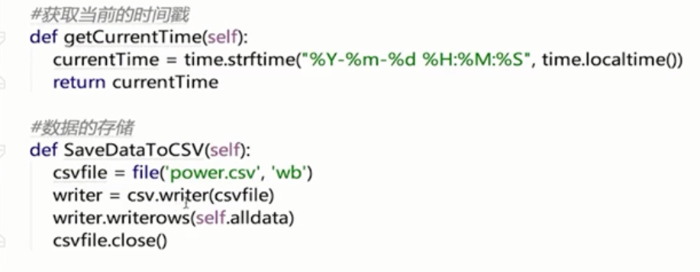

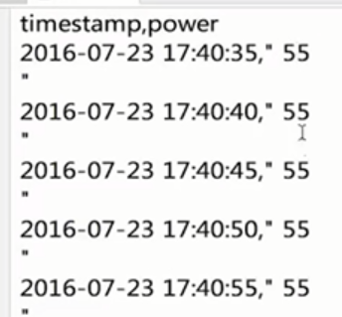

## 内存

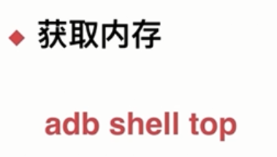列出当前进程，其中有内存。

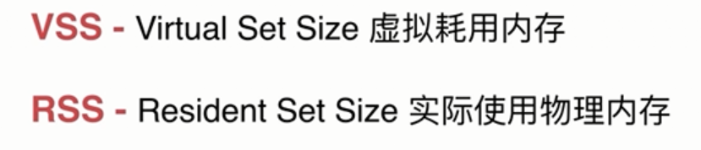

思路，取出虚存和实存，定期的采集一次数据，最后观察内存变化的曲线图。

如果恒定稳定，就没有内存泄露的情况。



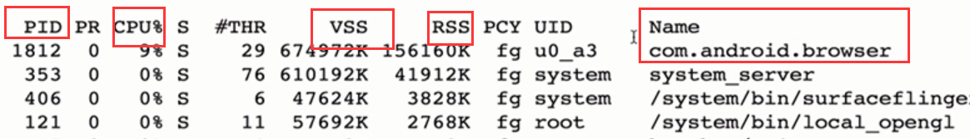

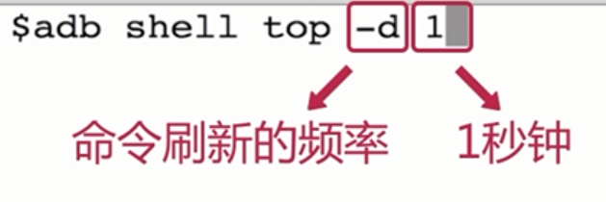

导出内存信息到指定目录中



查看并过滤相关的内存信息。



脚本代码：

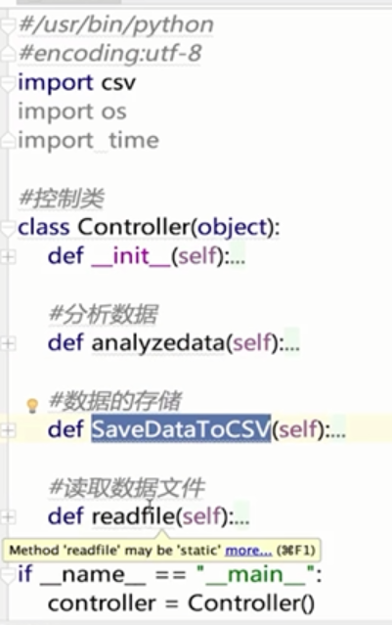

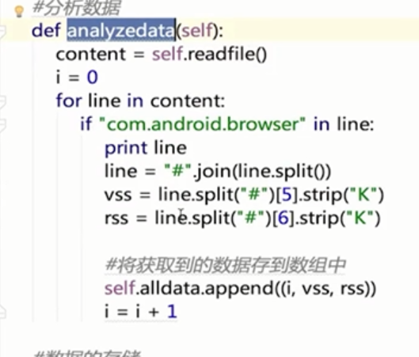

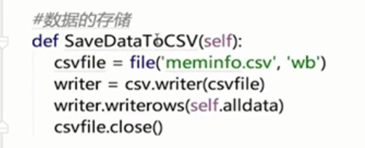

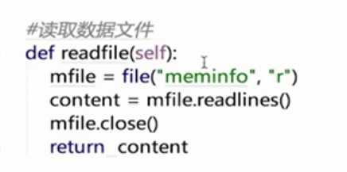

上面的脚本是：先读取meminfo中的数据，然后调用分析数据的方法，获取到实存和虚存，然后存储到csv文件中。

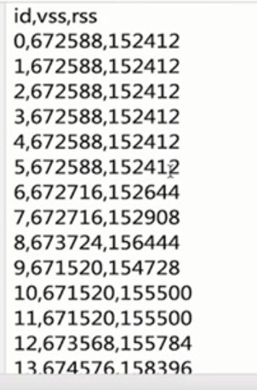

虚存变化图：

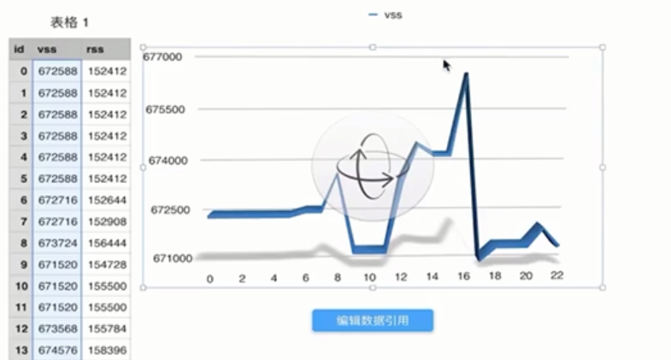

需要长时间测试，如果发现在几百M范围才有问题。

实存变化图

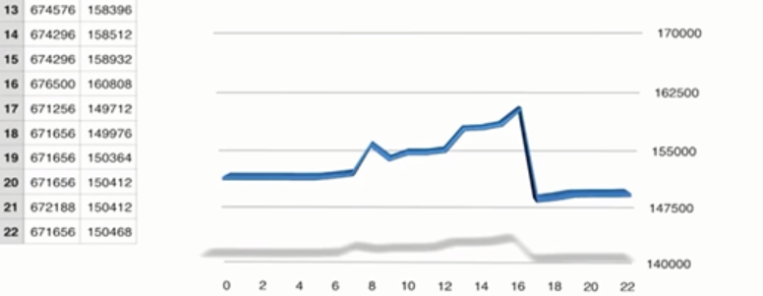

## FPS和过渡渲染



衡量程序流畅度，定义为60帧很流畅，每帧的执行时间是16毫秒。

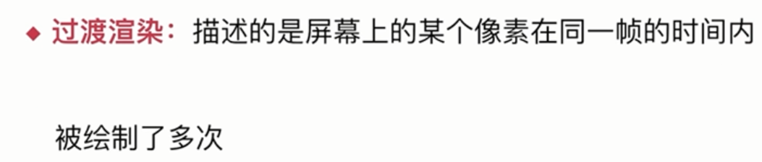

### FPS

如何查看：

开发者选项：

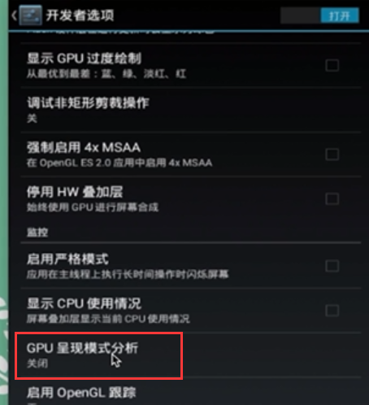

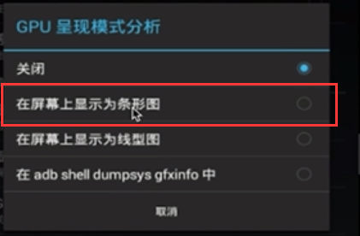

有一条绿线就是基准值，16毫秒。

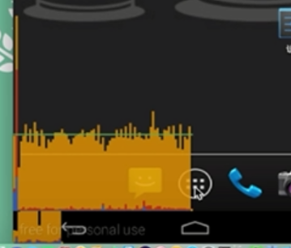



下面就卡顿了点

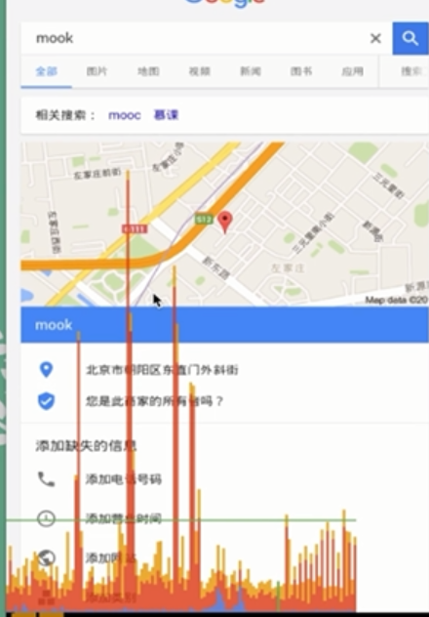

### 过度绘制

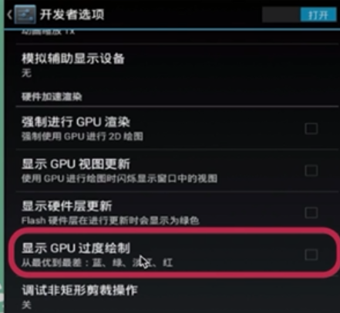

颜色越深层数越多。

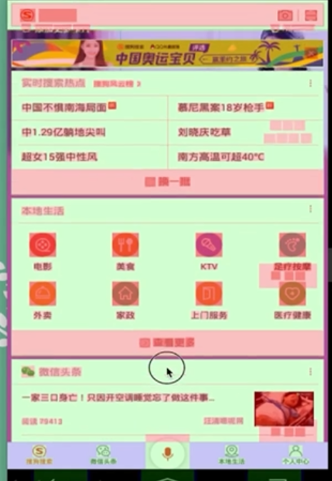

理论上说，可以在滑动的时候，再绘制这个button。

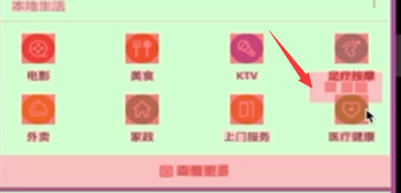

# Android APP自动化测试框架的应用

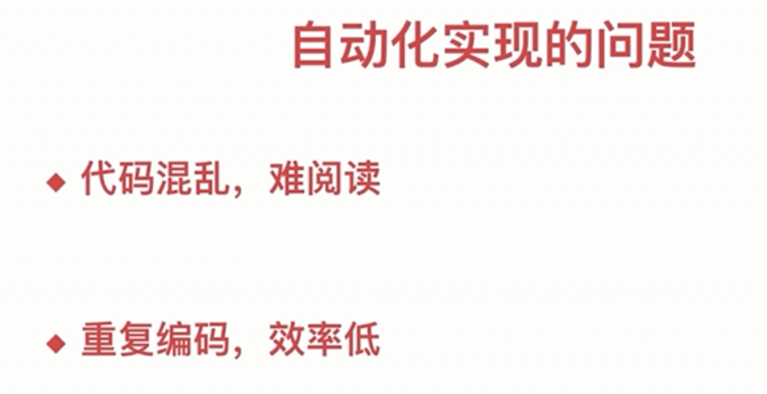

如果不适用框架，用例的设计就是一个堆砌的过程，就会有很多重复编码，



需求一旦变化，就需要更改测试用例，这个时候，维护就是个麻烦，而框架可以帮我们解决这个问题。

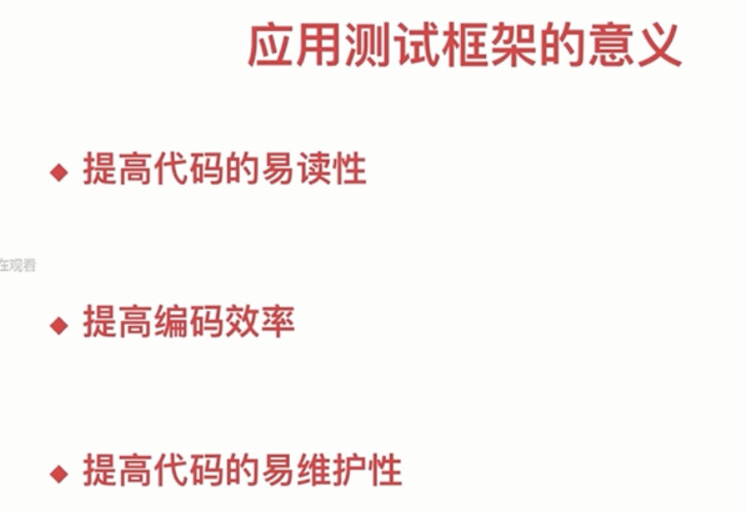

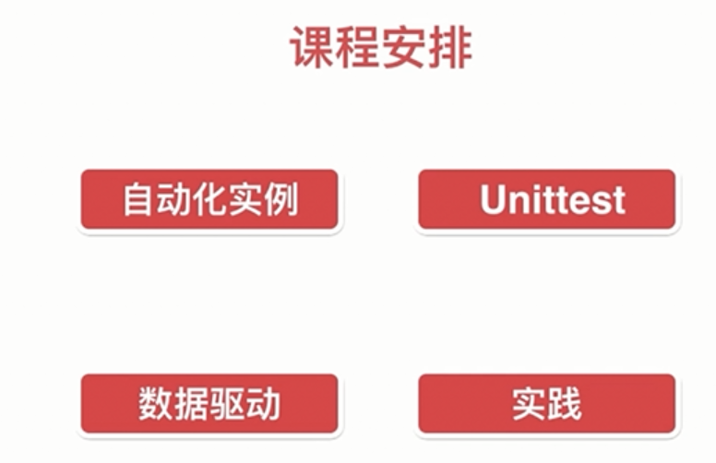

## 自动化实例

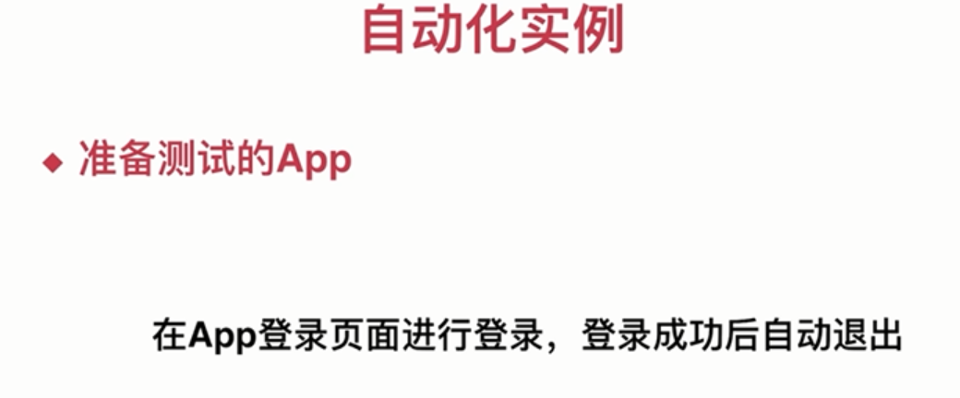

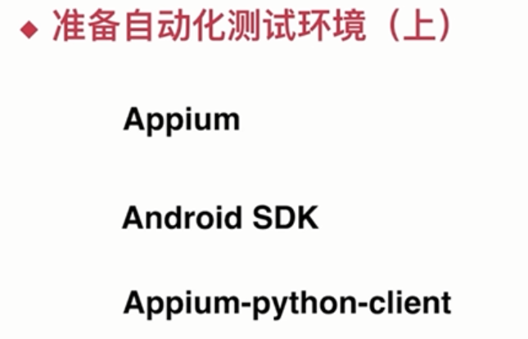

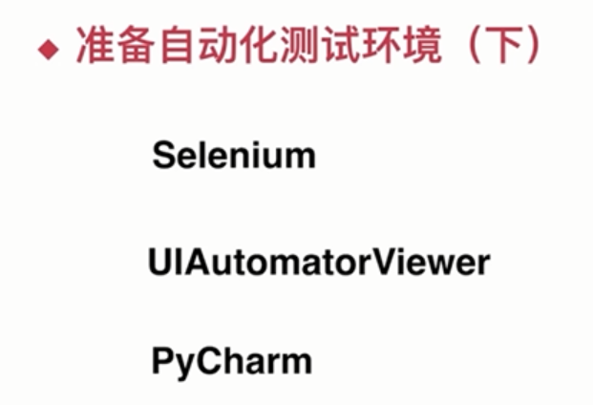

通过UIAutomatorViewer来找到元素的id，appium自动化脚本生成，pycharm进行测试。

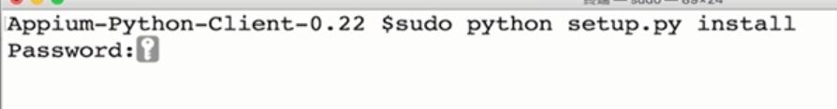







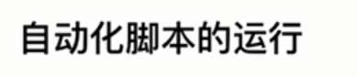

在Pycharm中编写自动化脚本，使用的是appium。

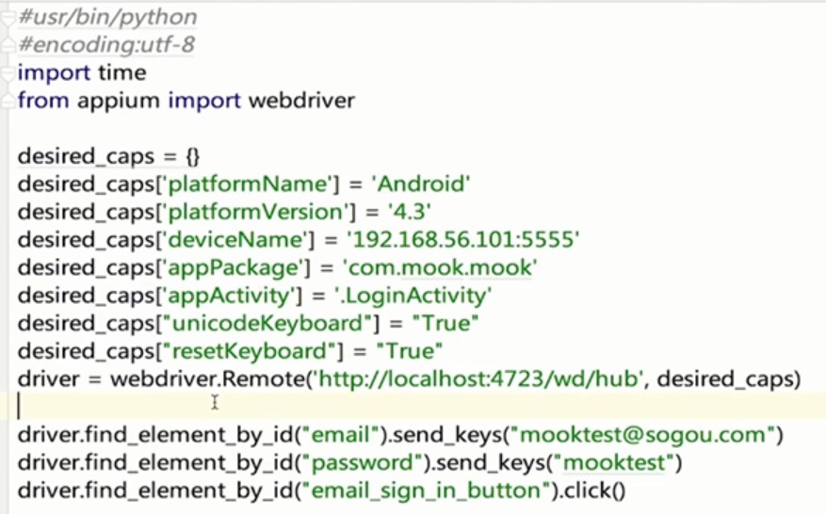

设置为中文：

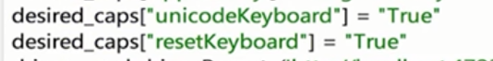

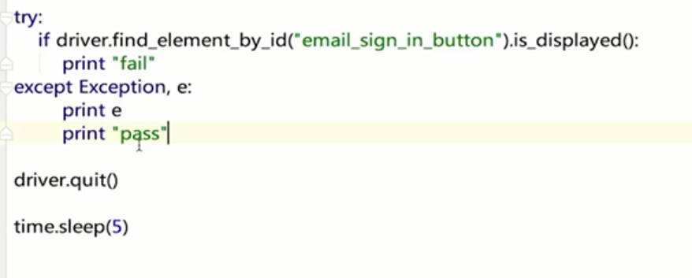

配置并启动appium，此处启动的是有界面的appium server。

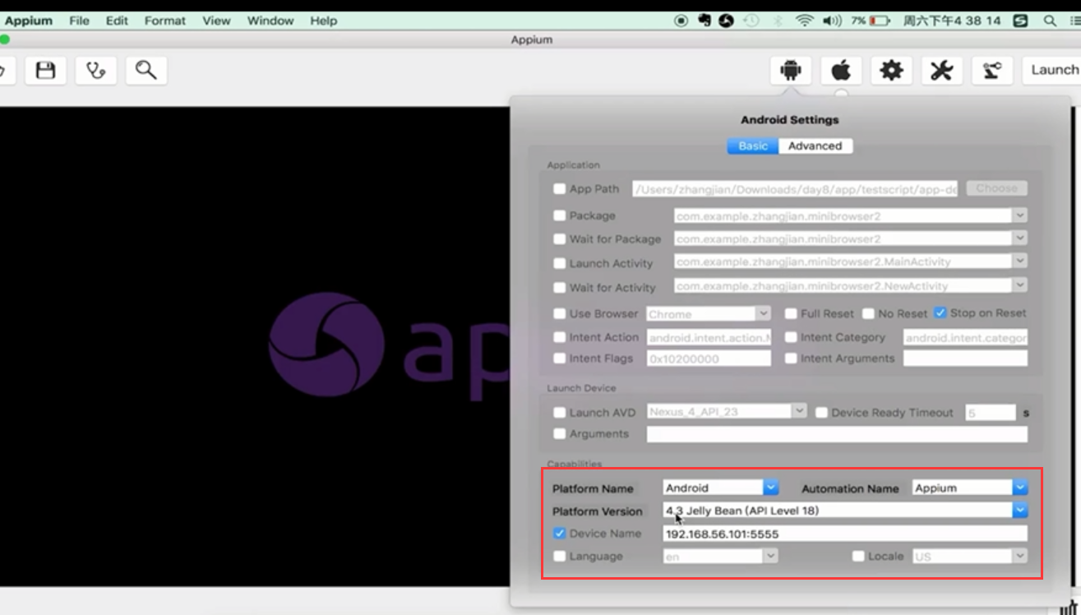

下面这句话说明启动成功了：

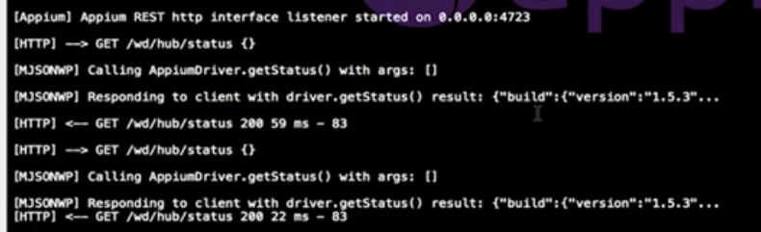

启动pyCharm，查看结果。

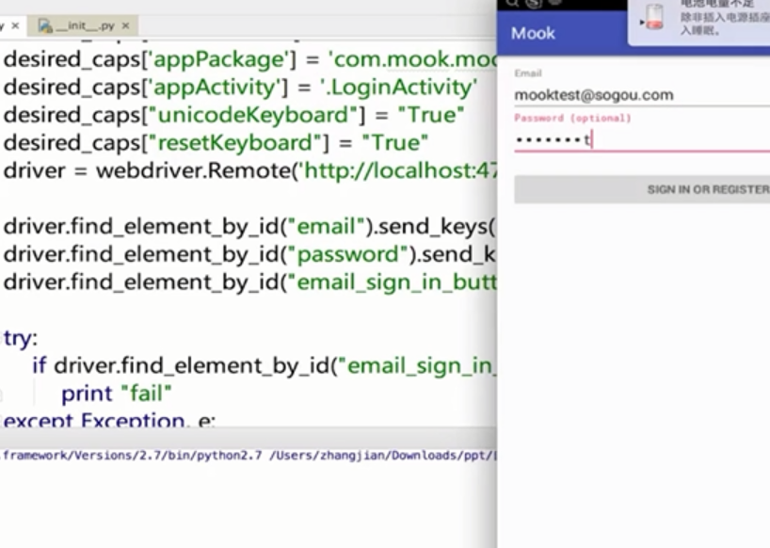

# UnitTest

## Test Fixture

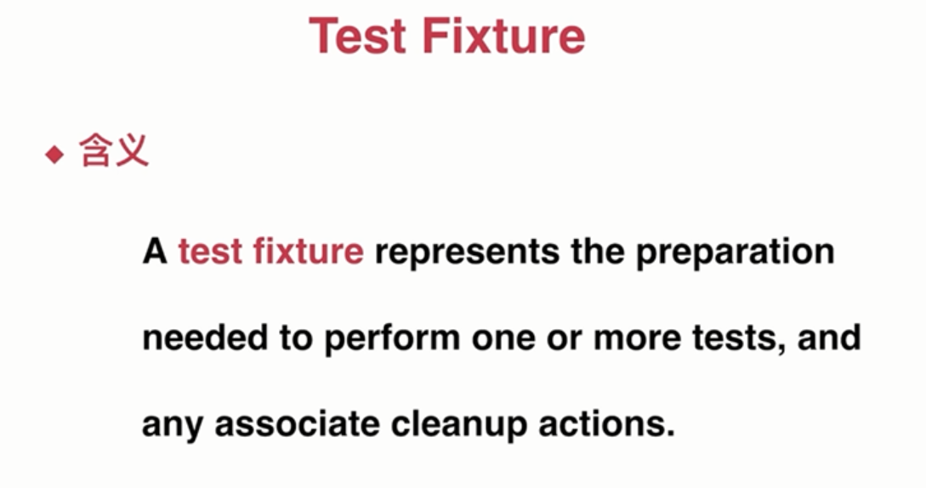

一个testfixture有 准备，执行，清理过程，一次初始化setup可以被多次testcase去执行。

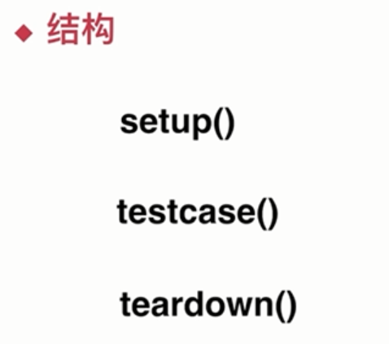

创建文件

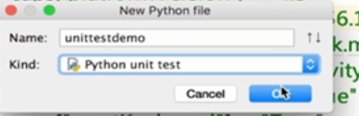

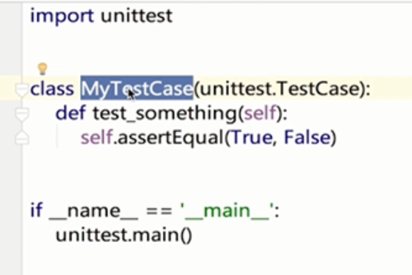

增加三个方法：

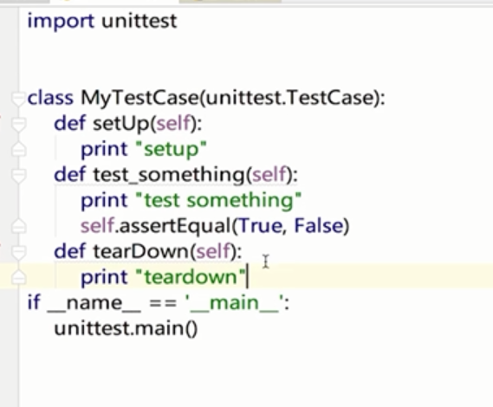

发现，setup被所有的测试用例通用了。

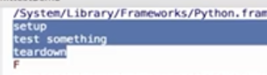

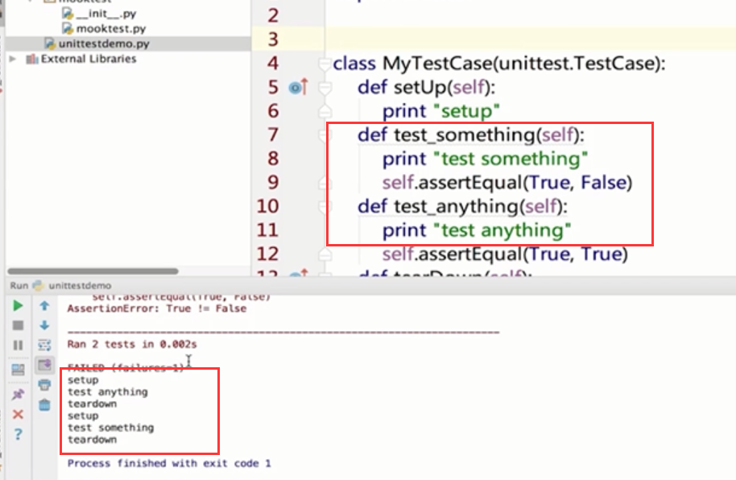

之前我们用的是if else去判断了，现在我们就可以使用断言来进行处理。

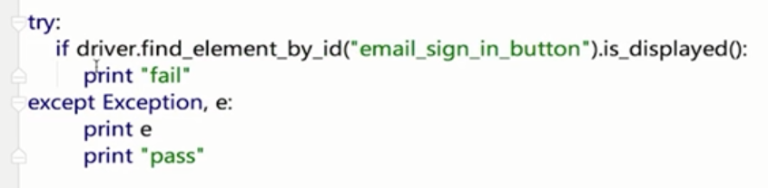

### 改写之前的脚本

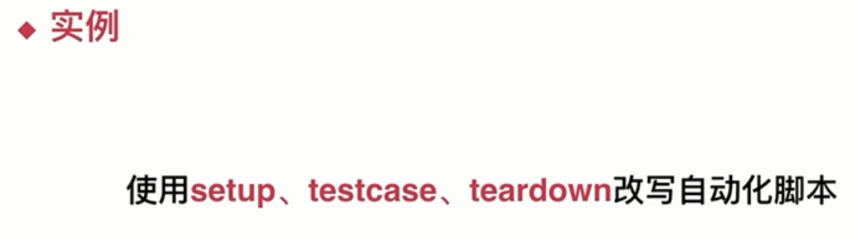

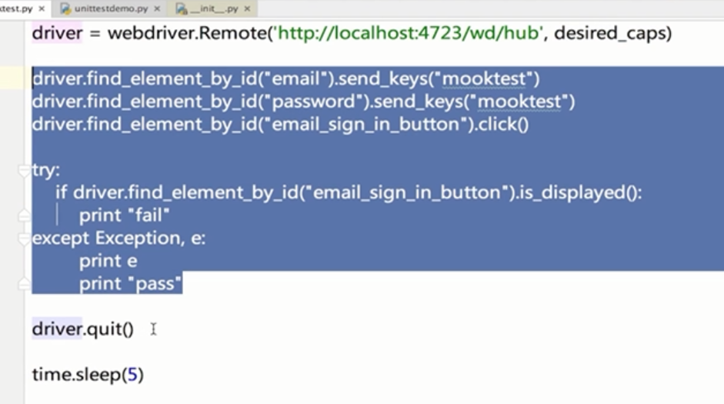

首先将之前的初始化的方法都拷贝到setup方法里面：

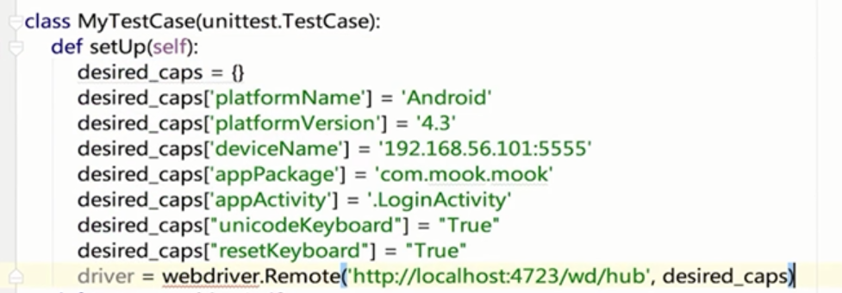

把测试具体的执行过程，拷贝到testcase里，

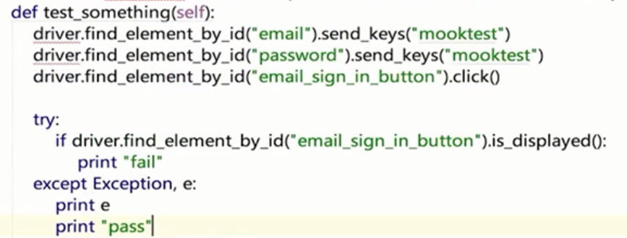

第二个

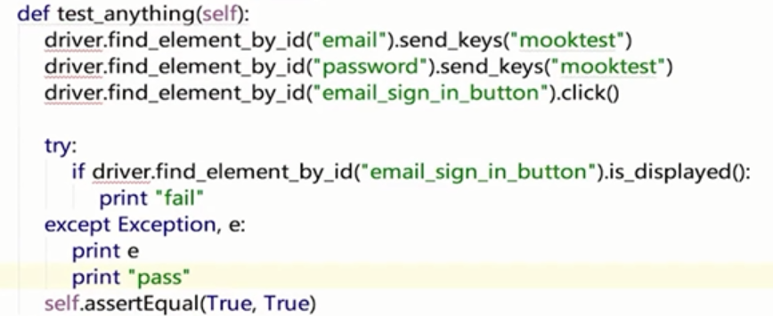

将释放驱动的代码拷贝到tearDown里

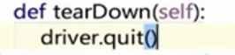

引用代码拷贝到最顶端

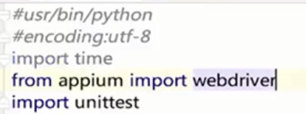

修改上面的红色报错，将driver什么为成员变量，使用self.driver

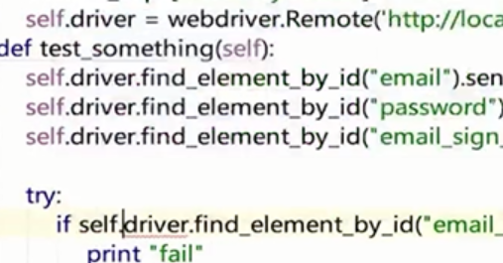

最后改为：

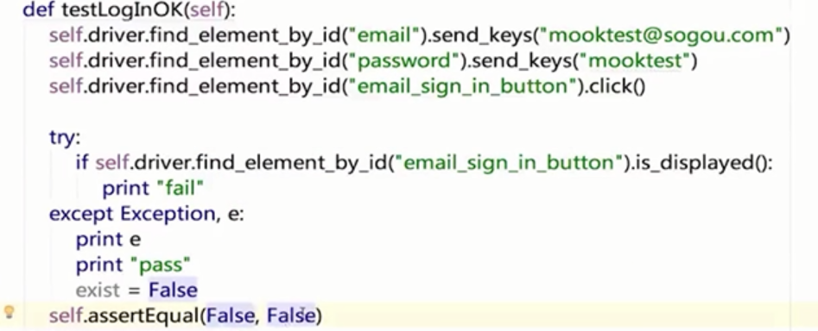

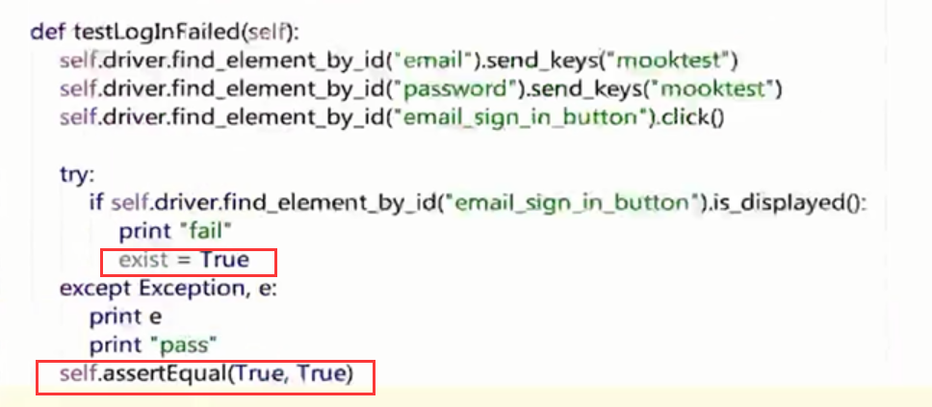

继续修改，需要改为以下这种情况，

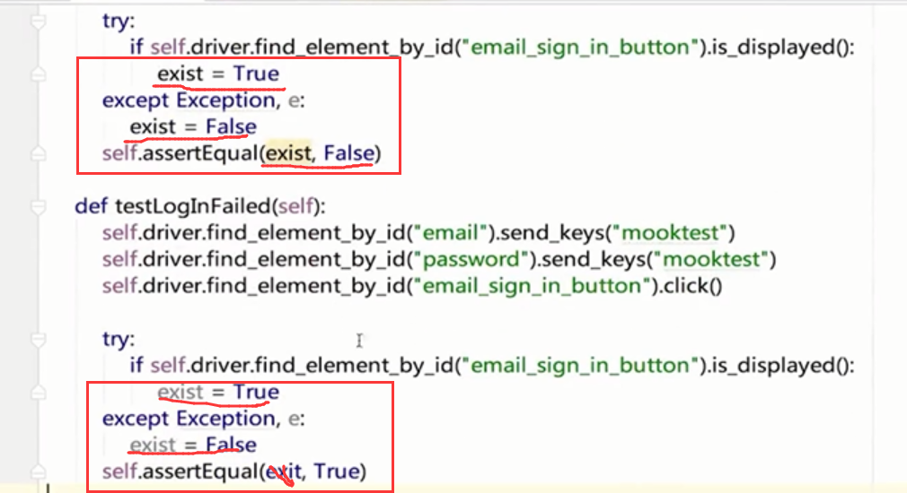

## Test case

测试用例：

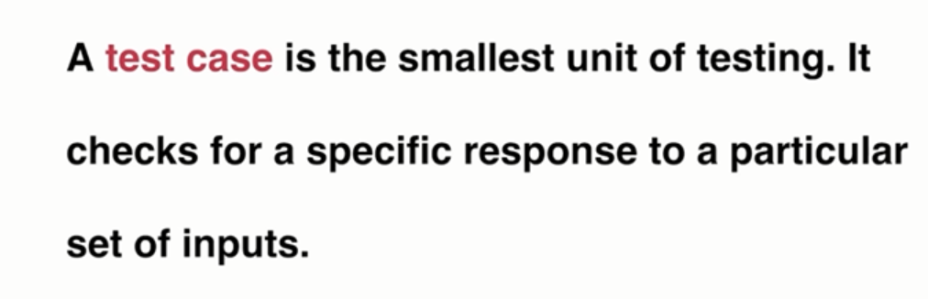

## Test suite

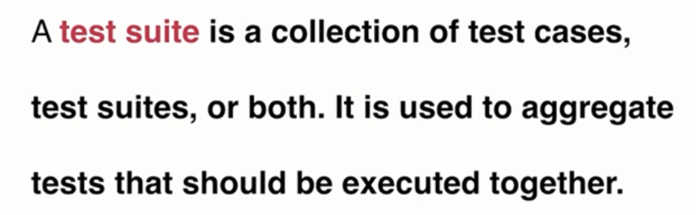

是一个测试用例的集合，可以控制测试用例一起执行。

就是说，有100个测试用例，我想让其中20个执行，就将这20个加入到testsuite中，

## Testrunner

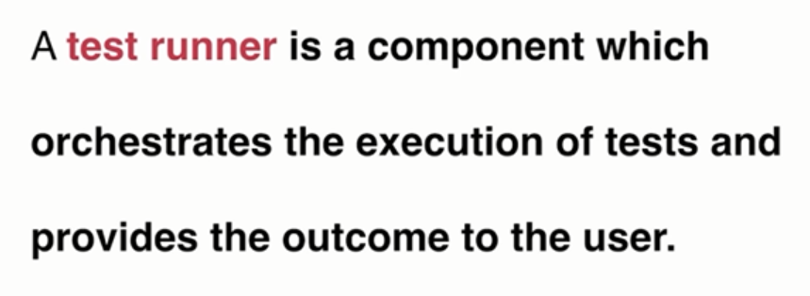

执行测试用例，最终输出结果。



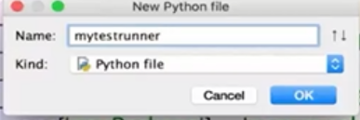

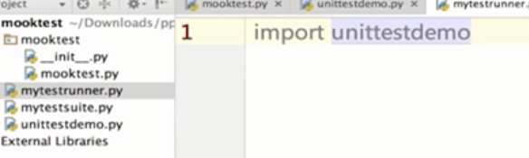

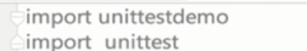

将之前写好的测试用例加入到TestSuite中

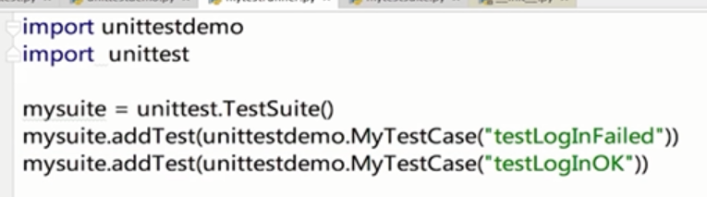

Testrunner定义日志级别，执行mysuite中的测试用例

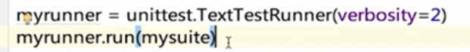

输出结果

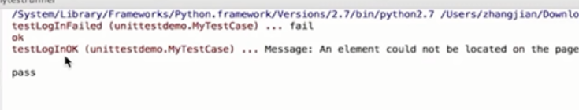

有的时候，执行的测试用例是类为单位的，就需要做下面的操作：

先使用一个Testloader从一个类中加载测试用例。

其中如果有多个case的话，就直接加入就好。



如果想执行某一个测试用例类中所有的测试用例，同时还想执行单个的测试用例：

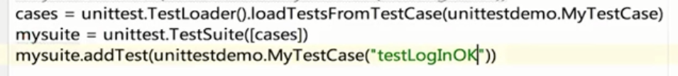

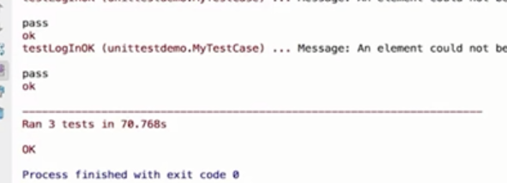

# 数据驱动框架

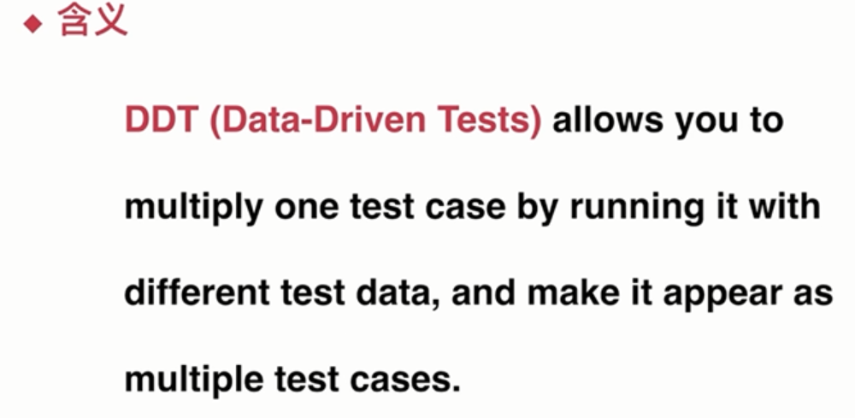

使用数据驱动可以使每一条测试数据，成为一个测试用例。好处就是不用去编写读取测试数据的方式。

## 使用

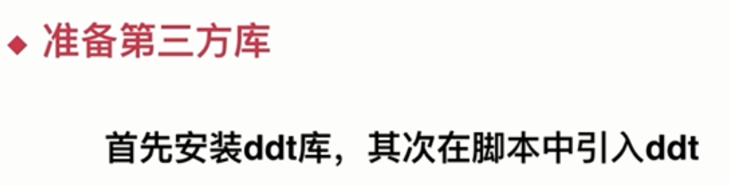

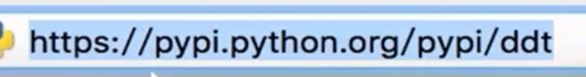

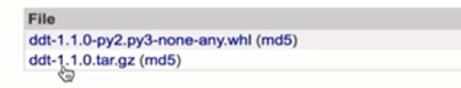

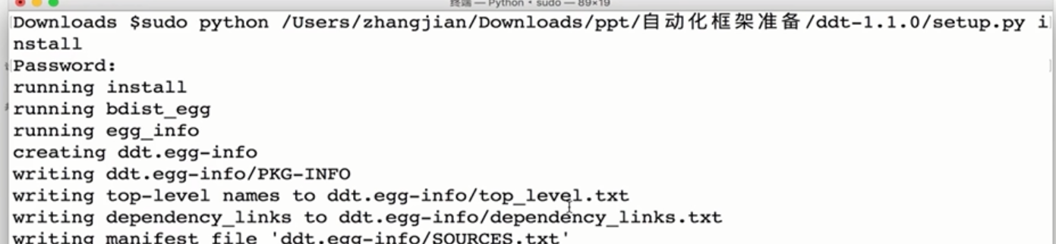

导入库



在测试类钱使用ddt

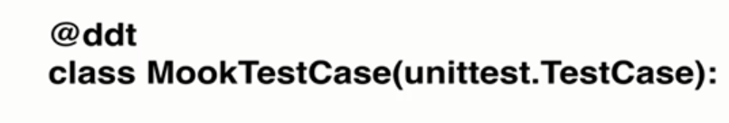

一个参数的情况：

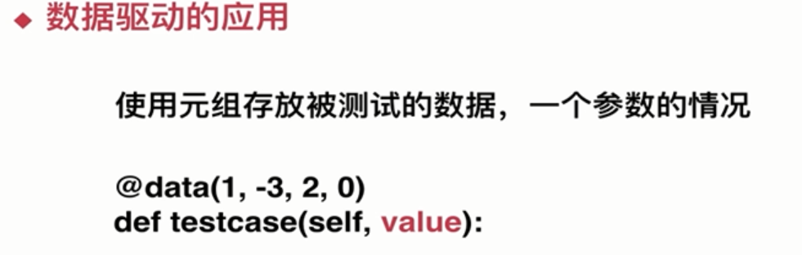

两个参数的情况：

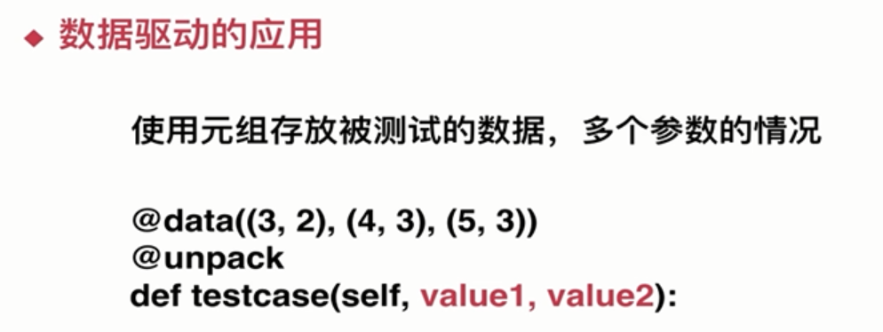

首先

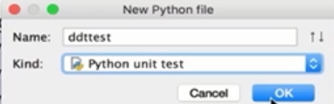

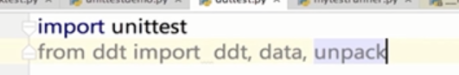

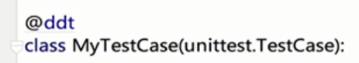

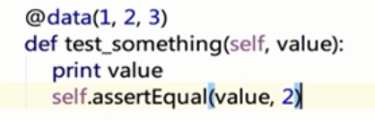

完整版

一个参数

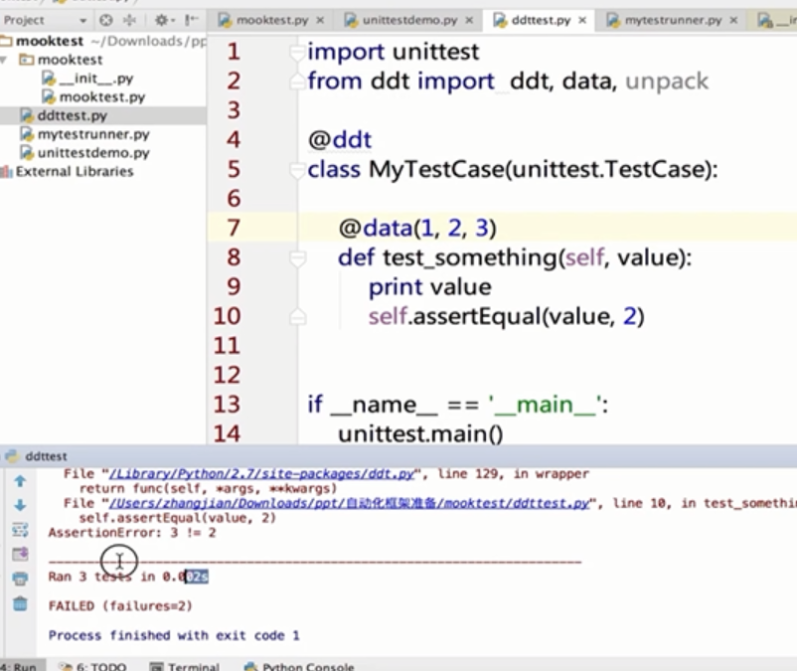

两个参数

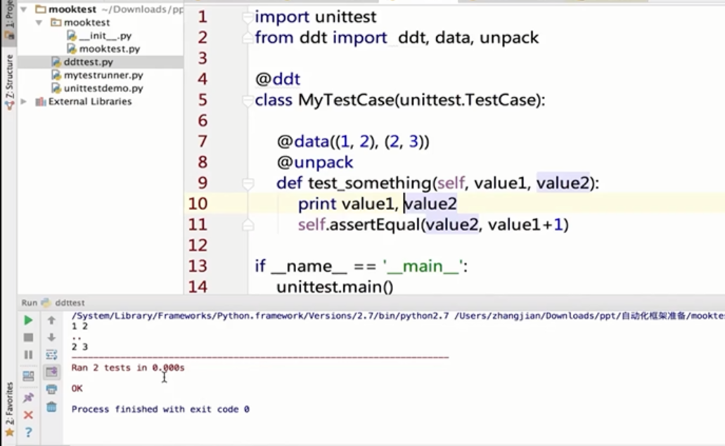

## 案例

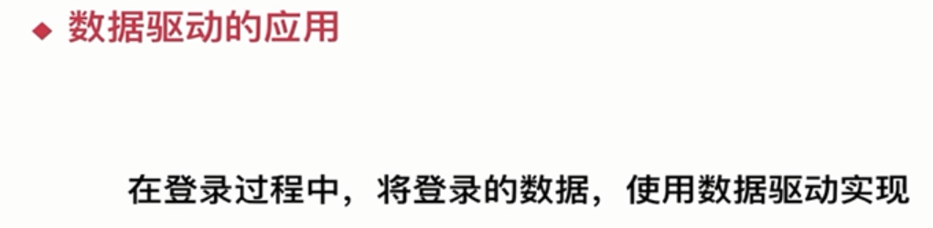

在之前的案例中加入引入ddt和注解修饰

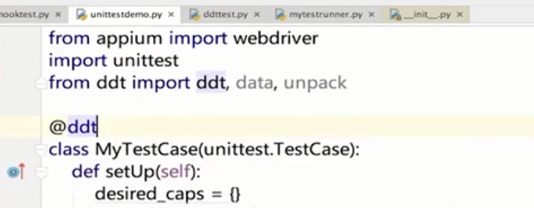

修改测试用例，使用data进行传值。

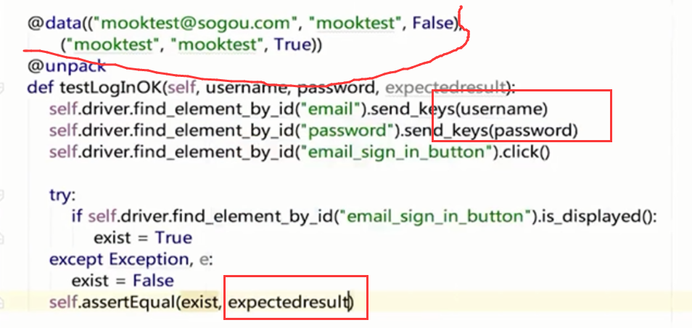

同时，原来下面有一个登陆失败的验证不需要了，上面的方法就可以修改为testlogin就行

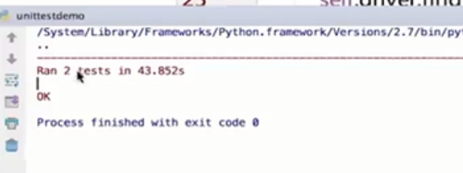

如果想增加测试用例，就可以直接增加测试数据就可以了。

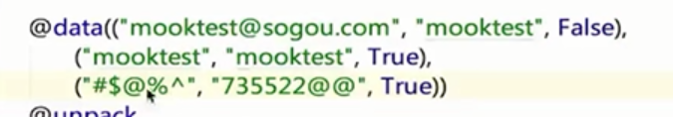

注意：

在使用了数据驱动框架以后，原先的测试用例的名字就会被更改，会做一个拼接，因此在使用untitest框架的时候，就不能使用下面的addtest方法了，名字变了。



因此，只能使用上面的加载测试用例类信息的方法。

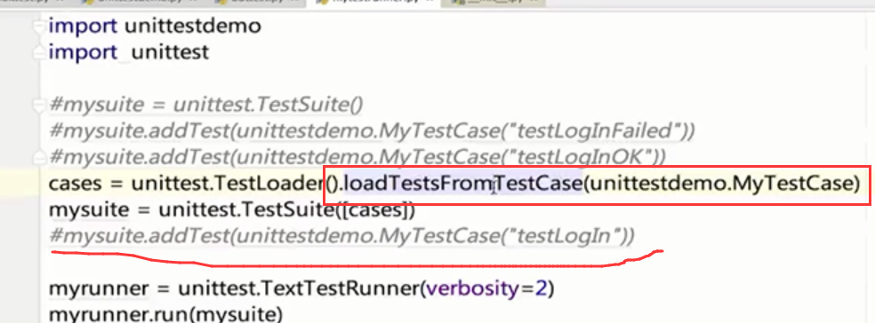

# API自动化测试

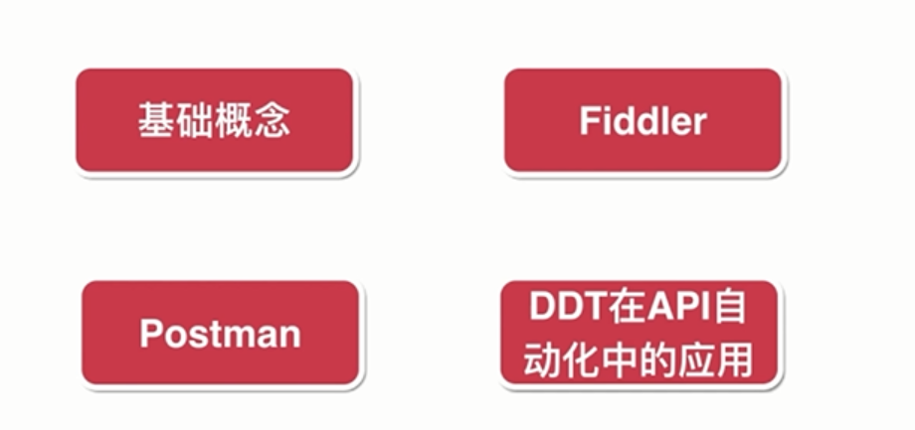

## 基础概念

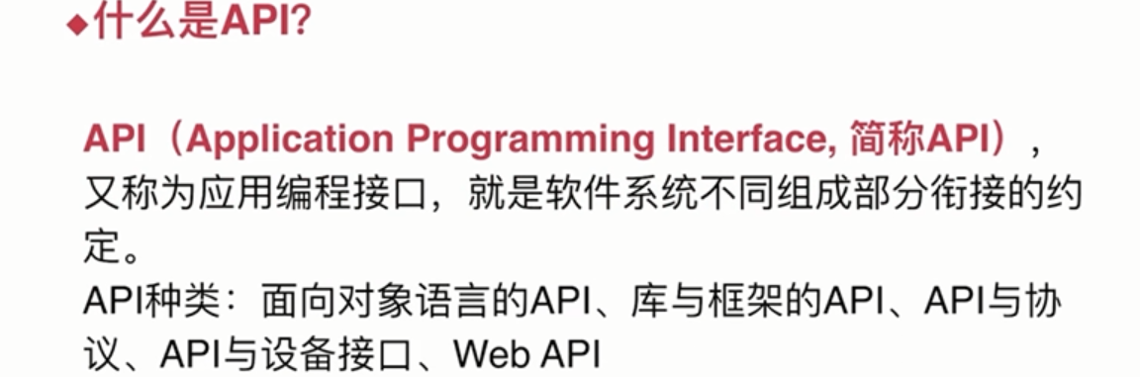

我们要学的是：

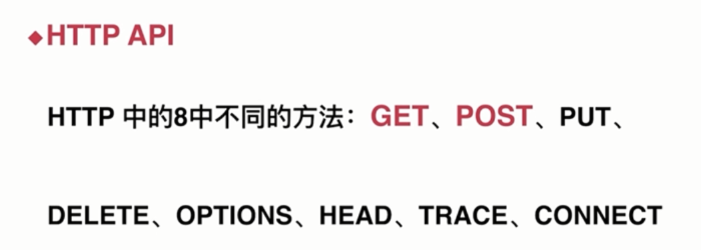

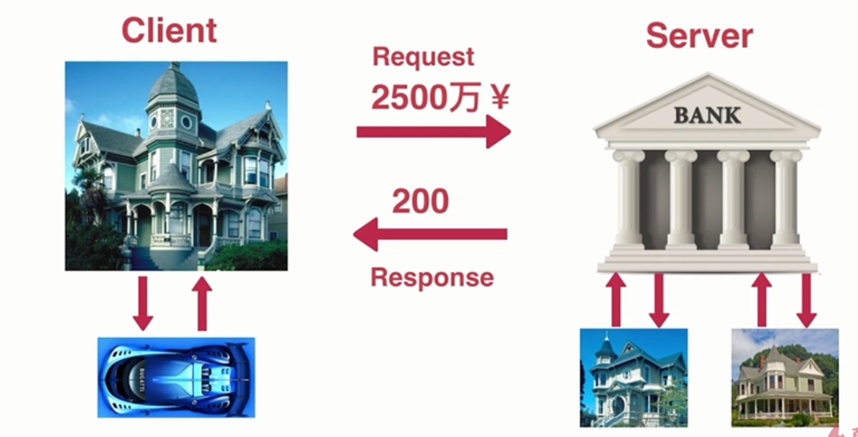

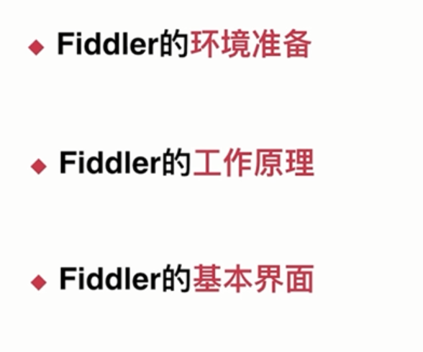

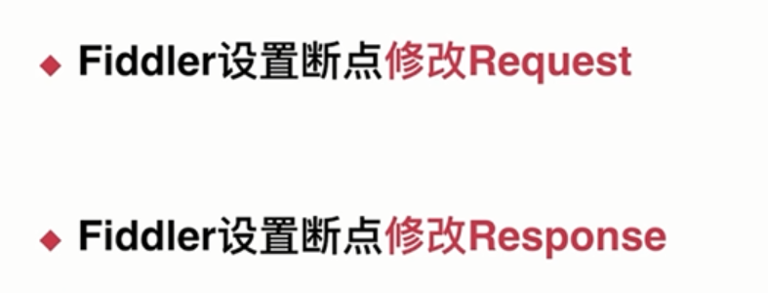

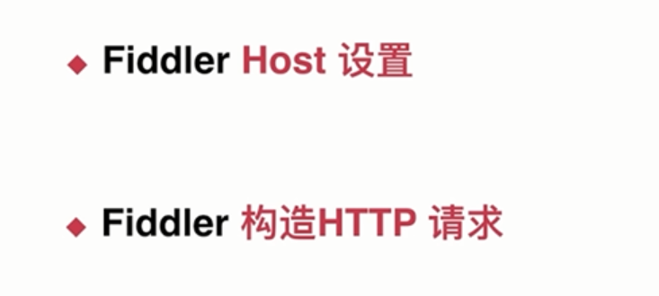



## Fiddler

### 安装以及注意事项



相关配置：

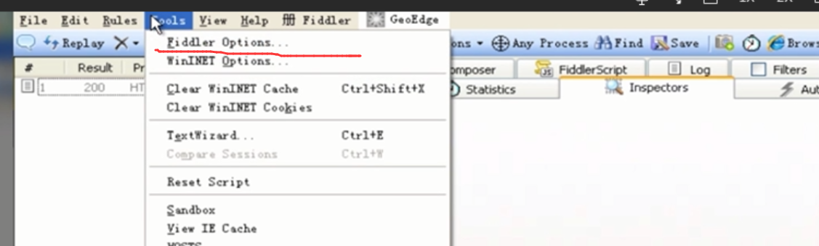

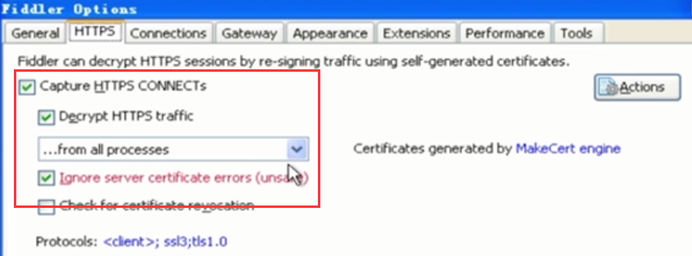

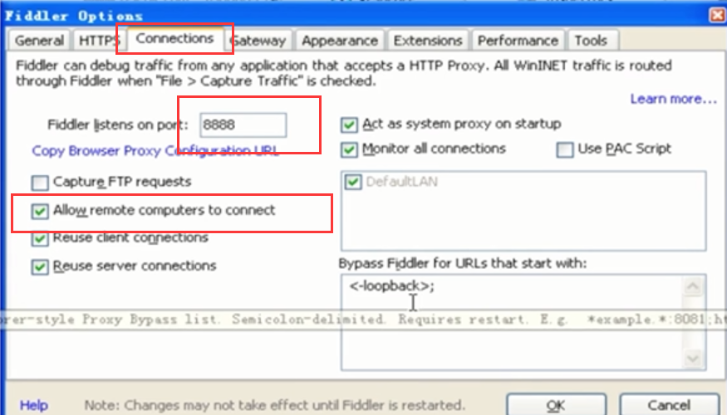

设置好后，需要退出再启动一次。

### 工作原理

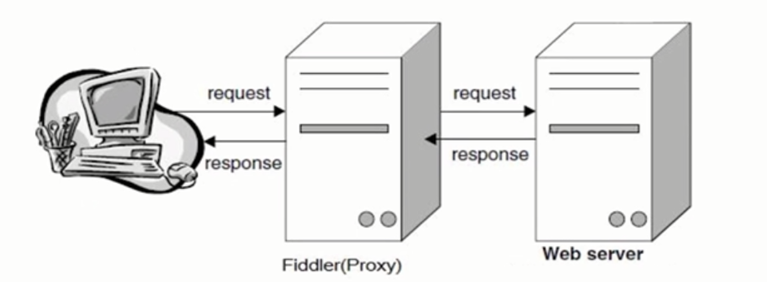

这个页面是关于请求性能的事儿，fiddler可以帮我们做关于请求性能的事情。

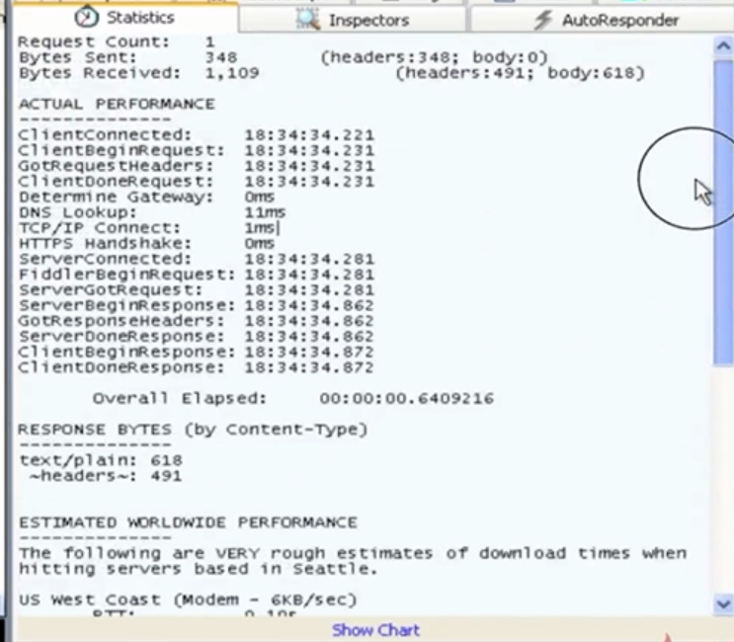

可以构造请求发送给服务器：

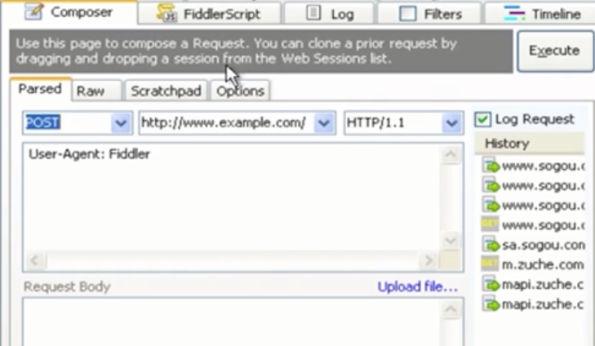

模拟一些假数据，返回给客户端

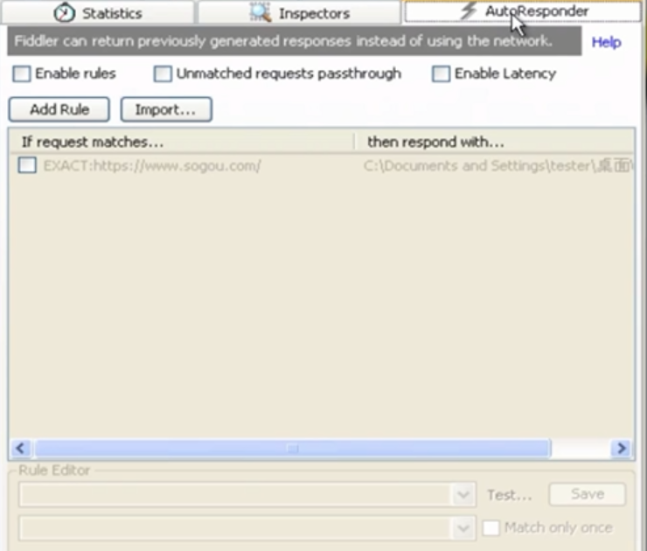

上半部分是请求，下半部分是响应。

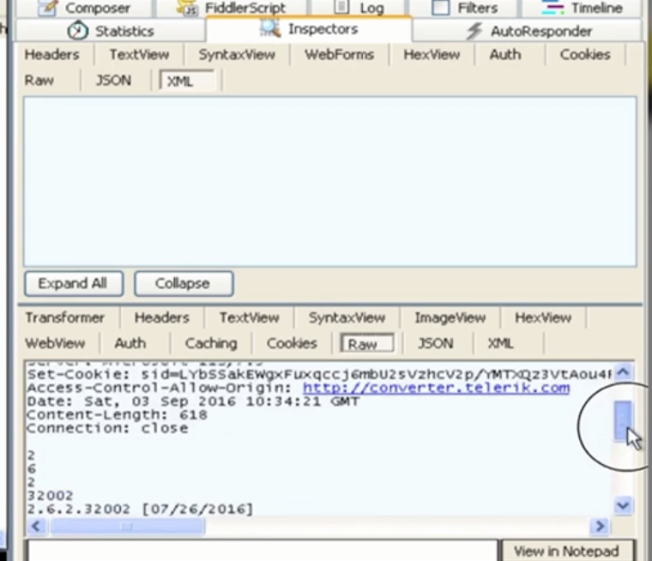

### 设置断点修改request

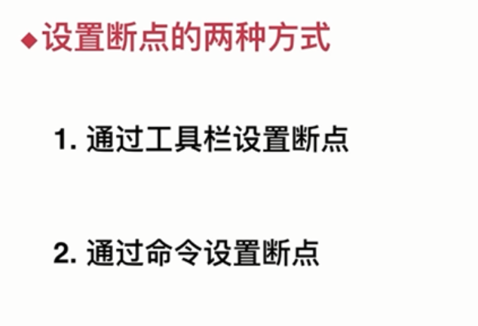

目的：将搜索的内容做修改。

#### 通过工具类设置断点

首先设置，选中下面的这个可以拦截，所以的发送给服务器的request请求。

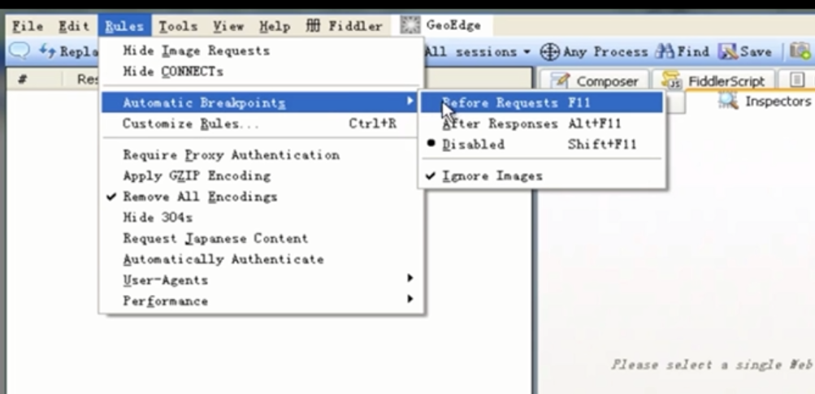

可以查看到拦截了

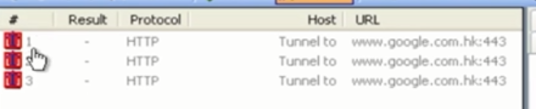

演示：取消拦截，点disabled。

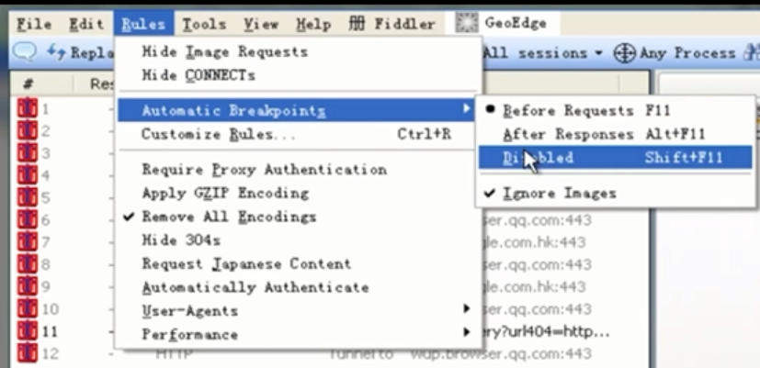

接下来点击，不然页面就无响应了。

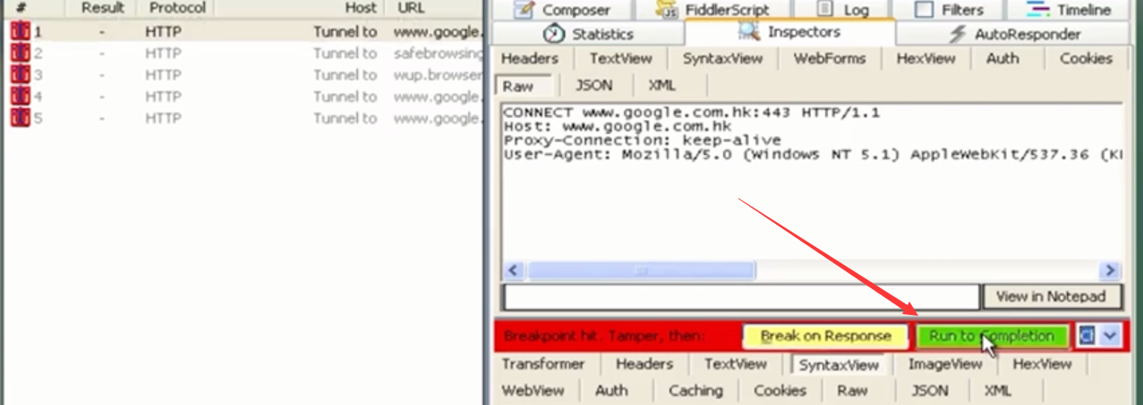

这个时候就出现了下面这个网站，也是我们要修改的。

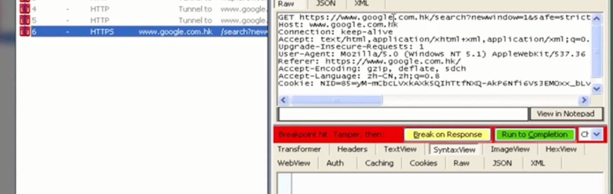

然后，需要在webforms下修改，值，再点击run to completion。

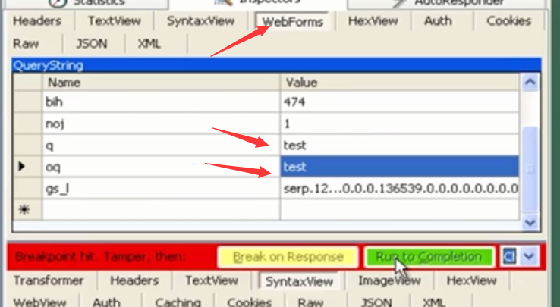

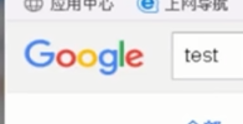

#### 通过命令设置断点

Bpu 命令

最下面有一个可以输入的

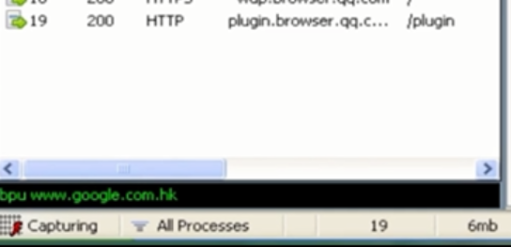

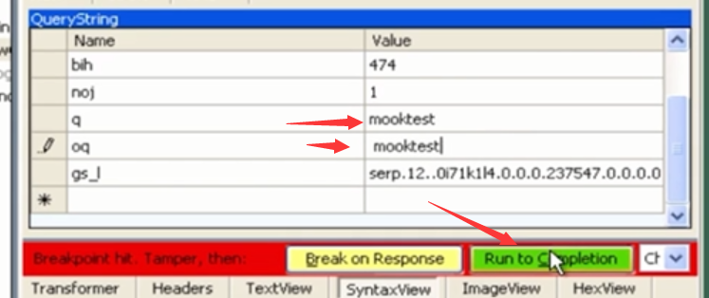

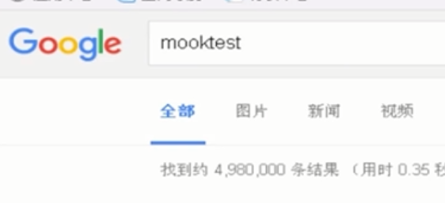

清除拦截

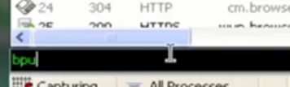



### 设置断点修改response

可以测试，服务端返回异常数据时，客户端的稳定性。

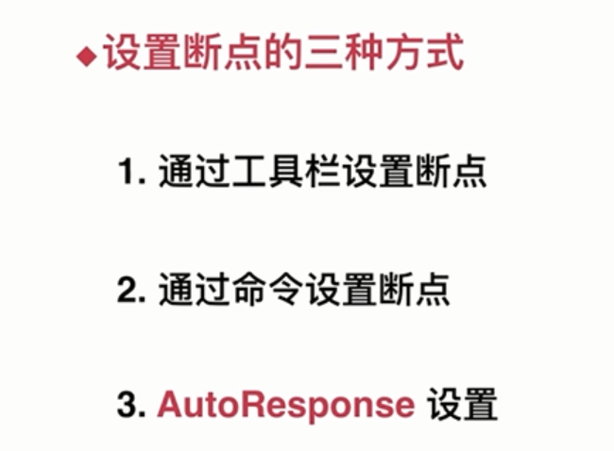

#### 通过工具栏设置断点

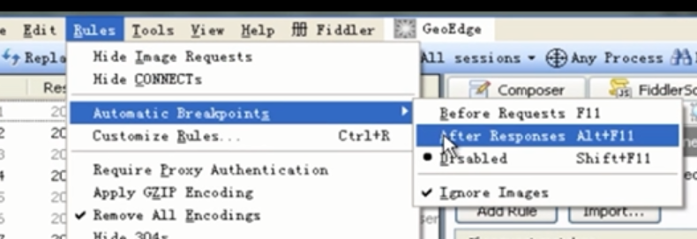

拦截后，直接找到对应的response正文，修改内容就可以看到，标题被改变了。

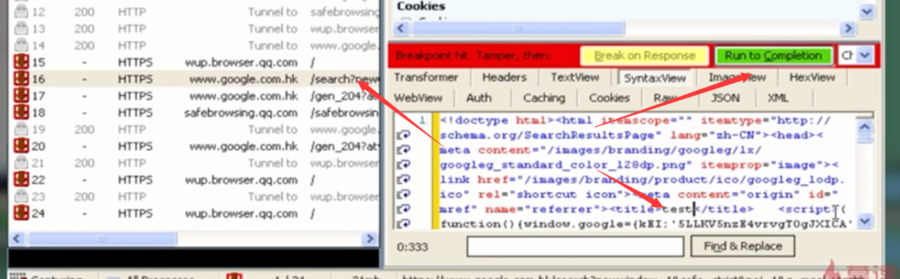

#### 通过命令设置断点

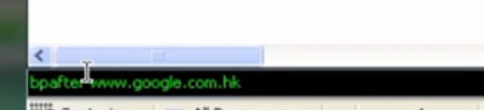

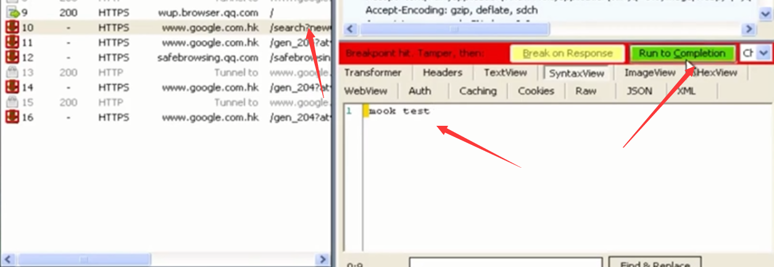

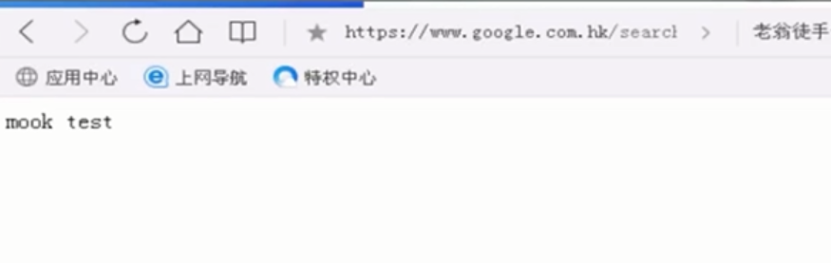

清理拦截

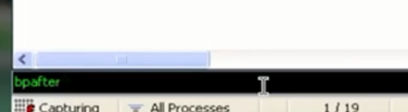

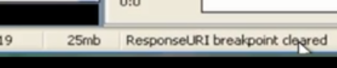

#### AutoResponse设置

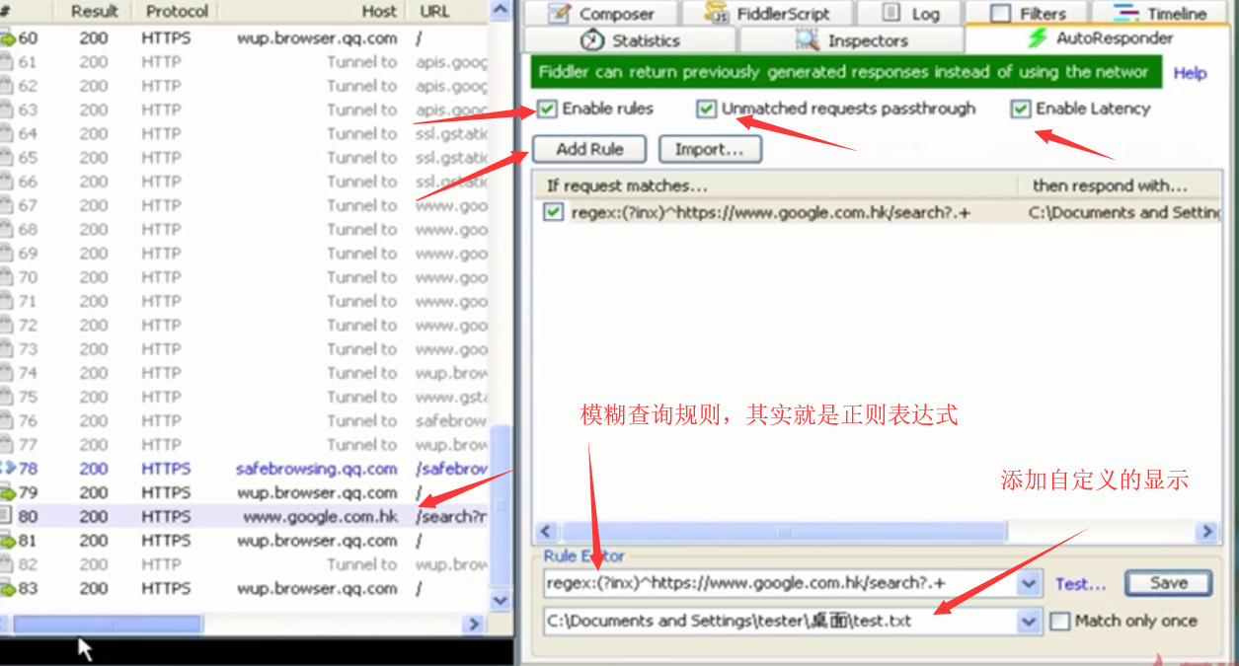

### 小工具

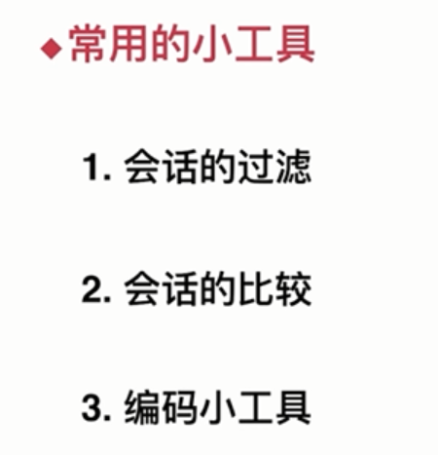

#### 回话过滤

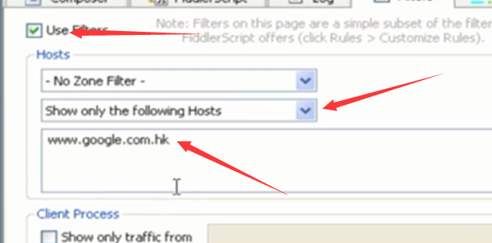

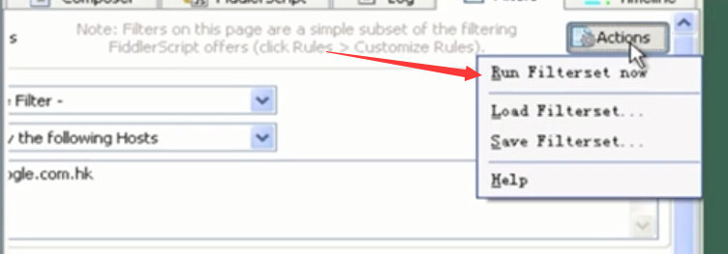

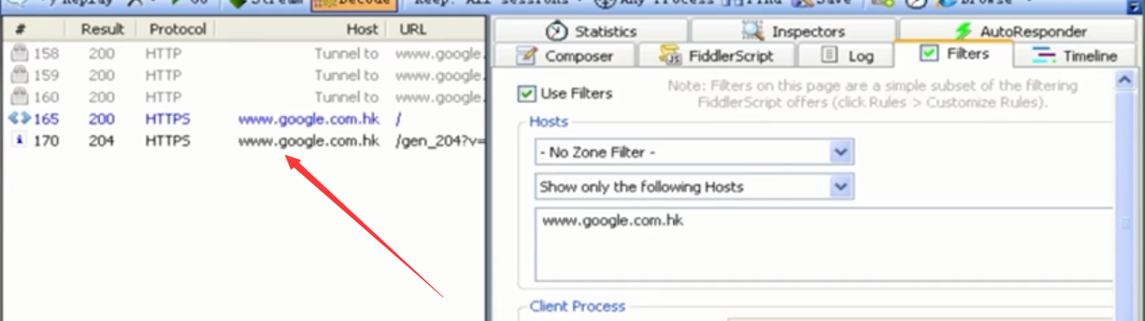

#### 回话对比

选中两次请求的session，点击compare。

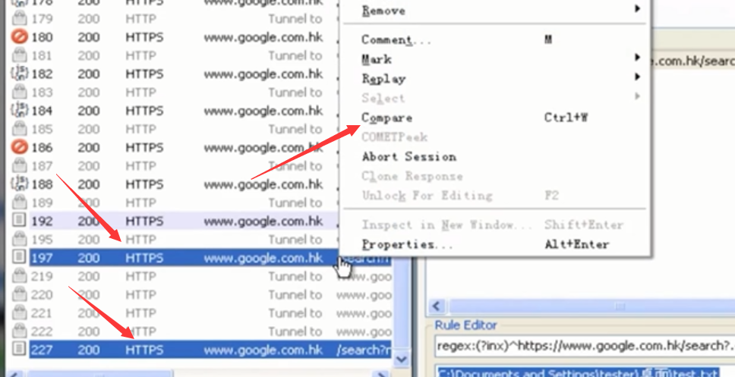

如果缺winDiff的话，就下载一个，并放到fiddler安装目录下。

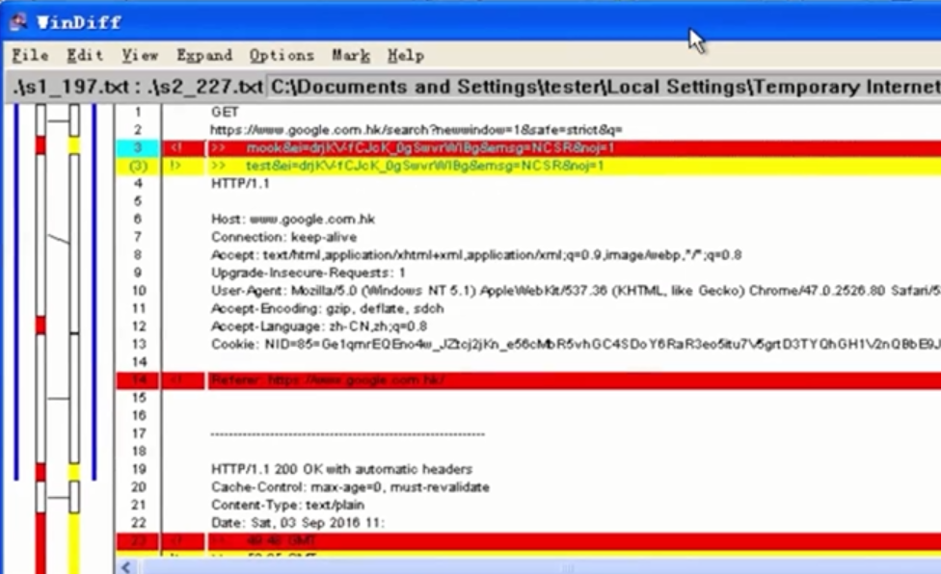

#### 编解码

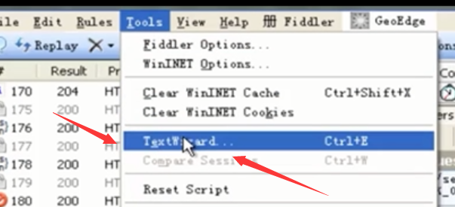

打开后，上面的是原来的，下面的是解码后的，还可以指定编码和解码。

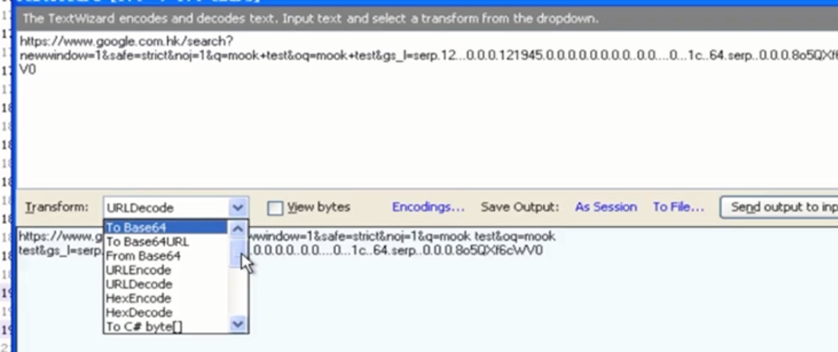

### Host设置

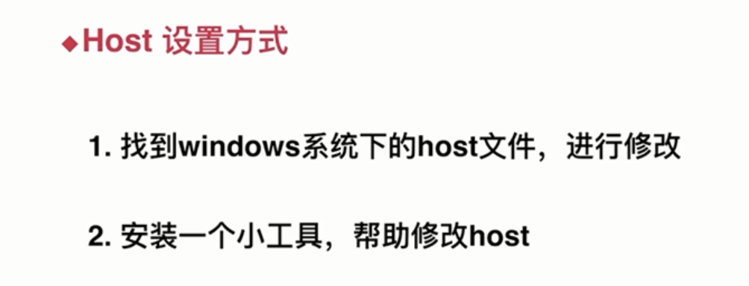

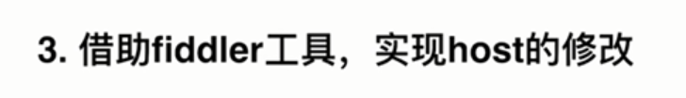

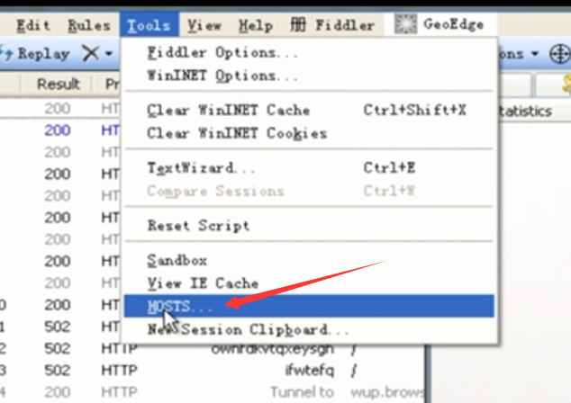

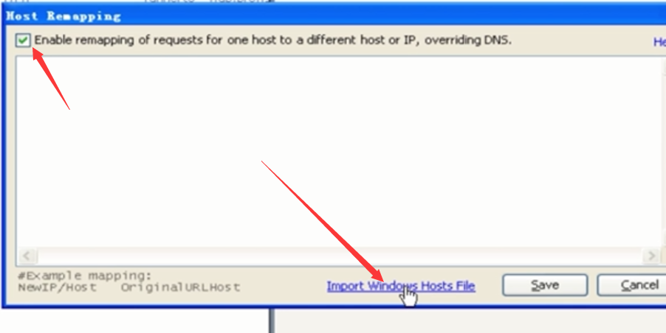

导入了Windows上的host文件

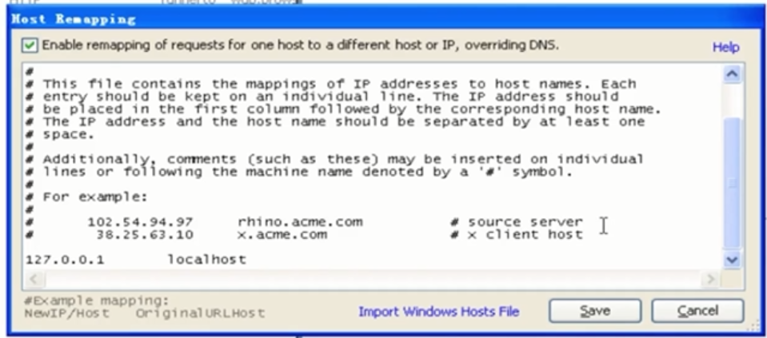

Host失效：

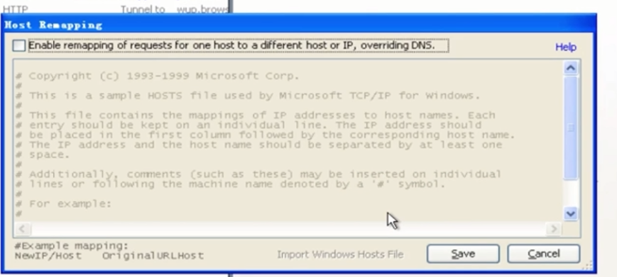

构造http请求

模拟客户端请求服务端，有时候没有客户端，就得模拟‘。’

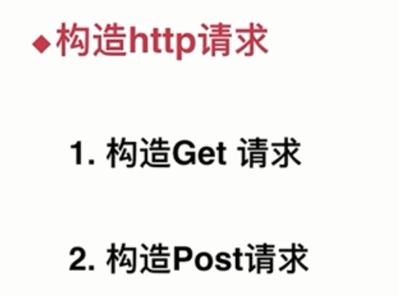

#### 构造get请求

使用的是composer这个选项卡。

需要找一个之前访问成功的完整版http请求，拷贝过来，需要修改的是，请求的url路径就可以，然后点击execute就可以执行一次请求了，

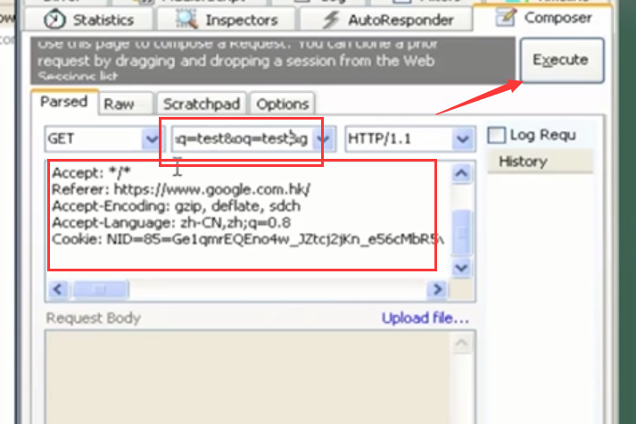

模拟成功，返回200

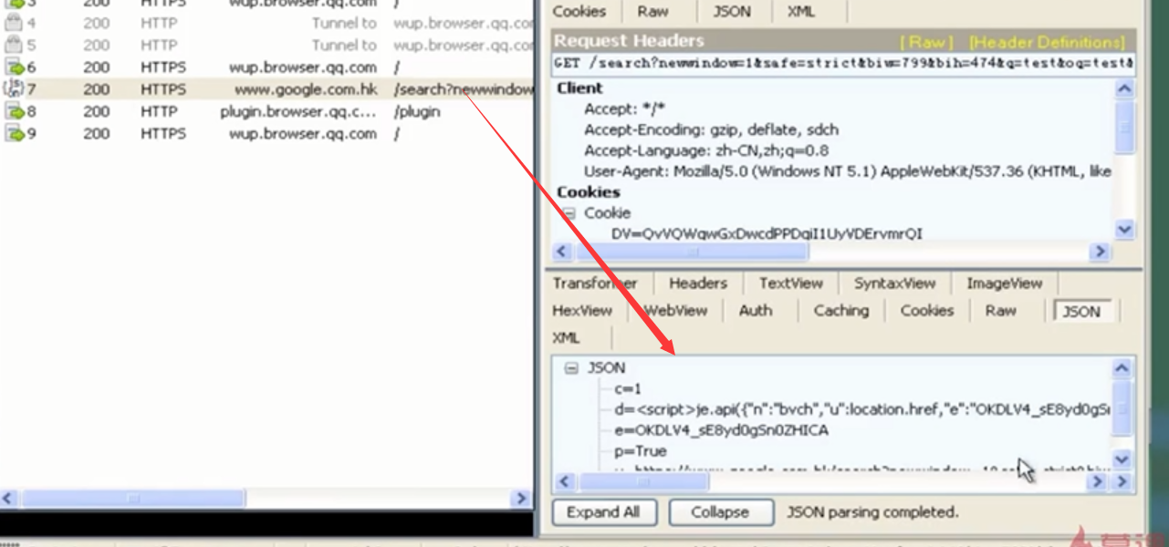

#### 构造post请求

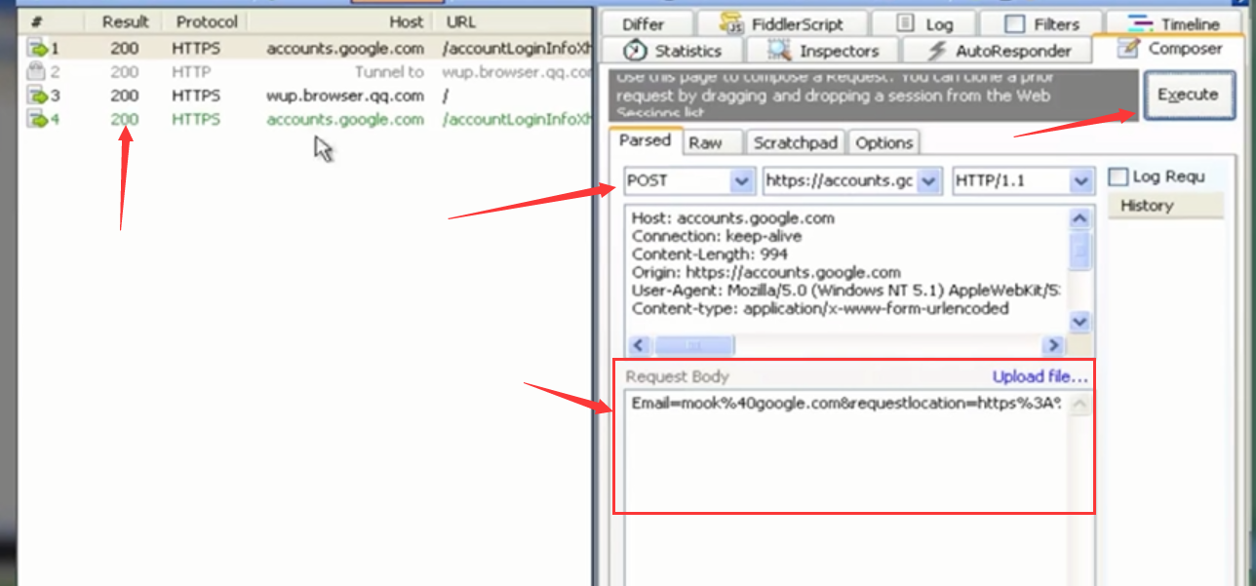

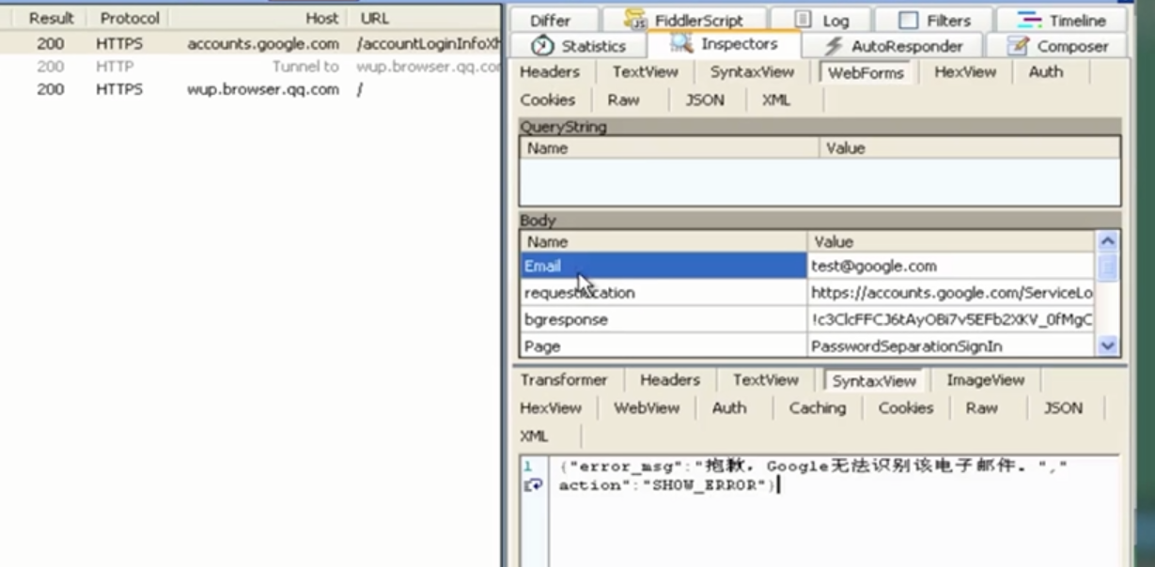

### 抓取手机包

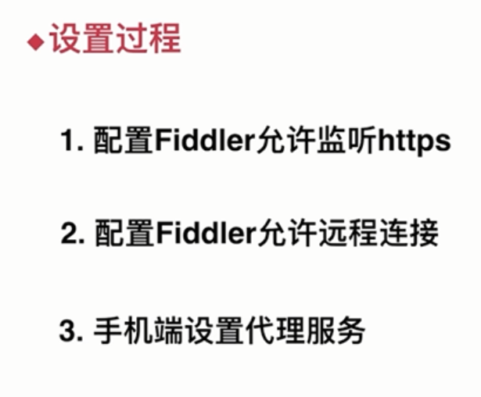

#### 设置监听https以及远程连接

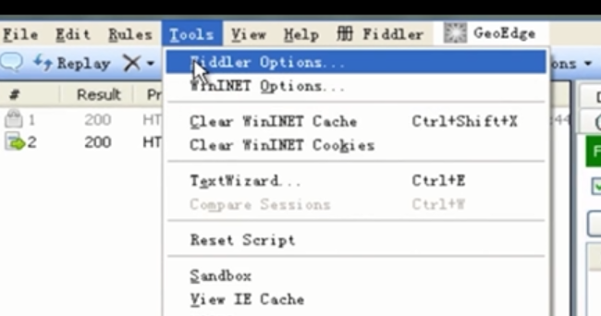

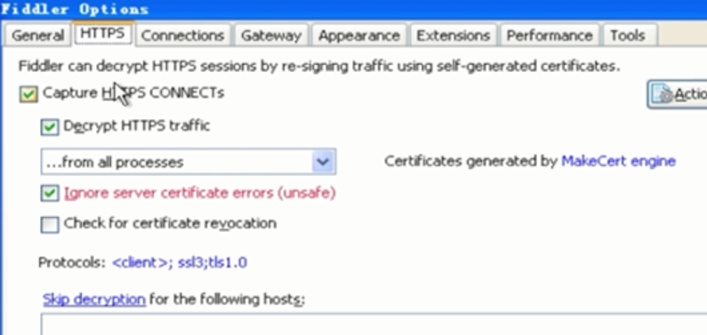

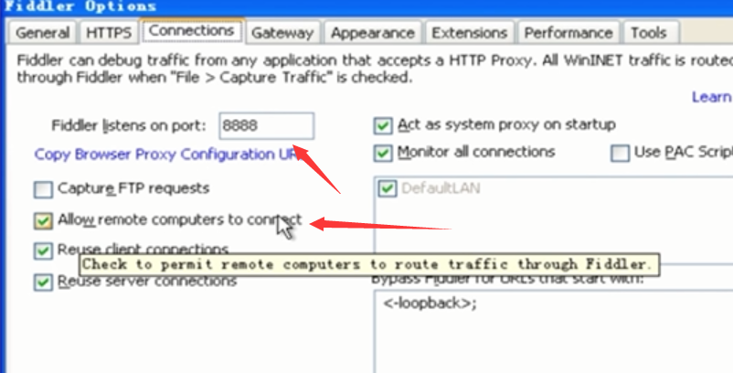

#### 手机端设置代理服务器

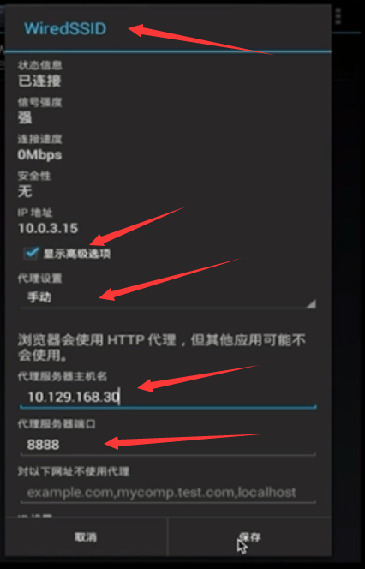

可以抓取到app的包，点击某一个连接，就可以发现，其中的内容。

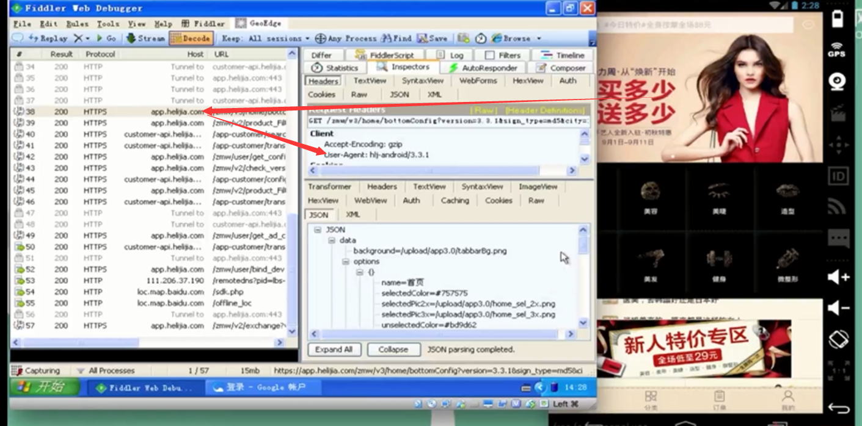

这个内容是从服务端响应回来的，因此，我们可以使用上面所将的autoresponse的方式去修改页面中的内容，来考验，页面的容错能力。

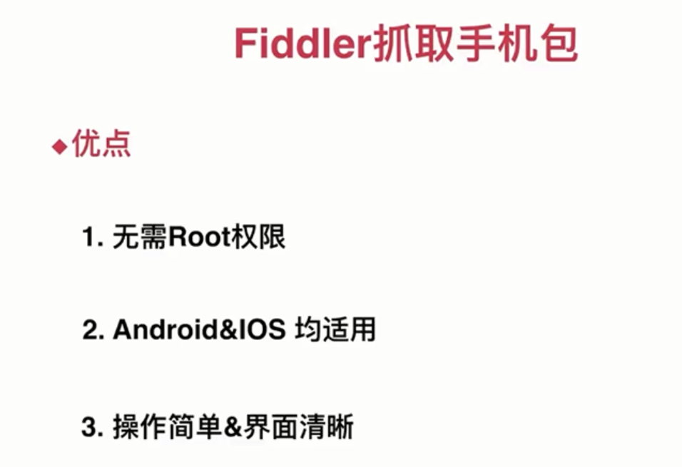

## Post man

可以收集所有的请求，在需要的时候，成批的运行。

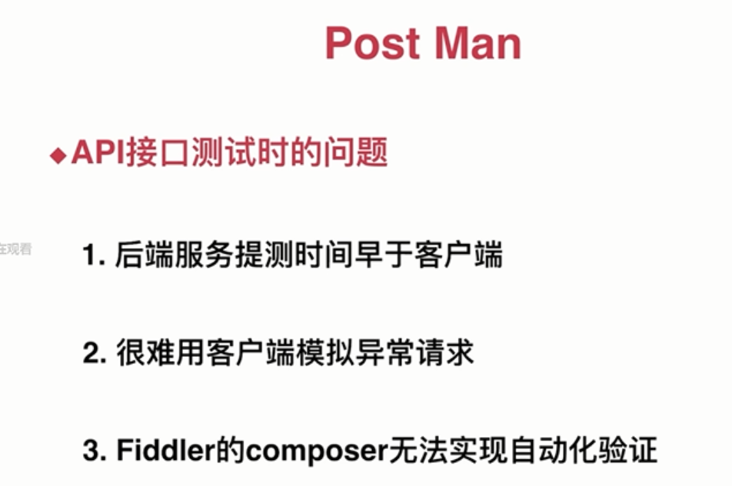

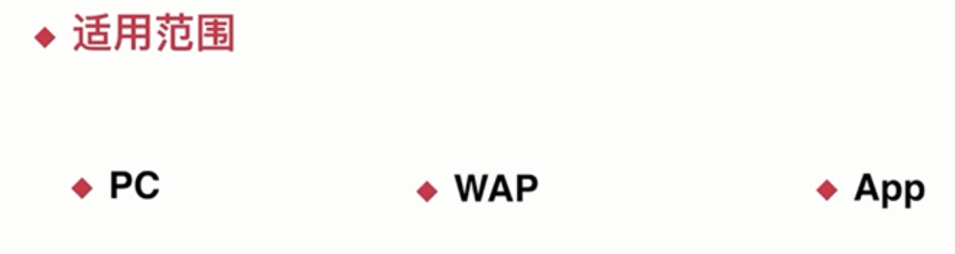

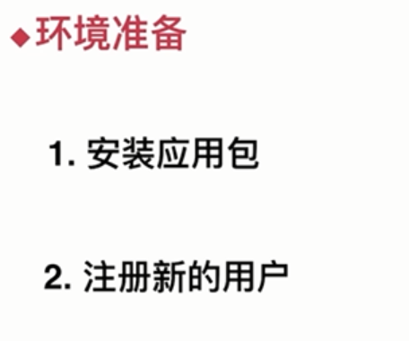

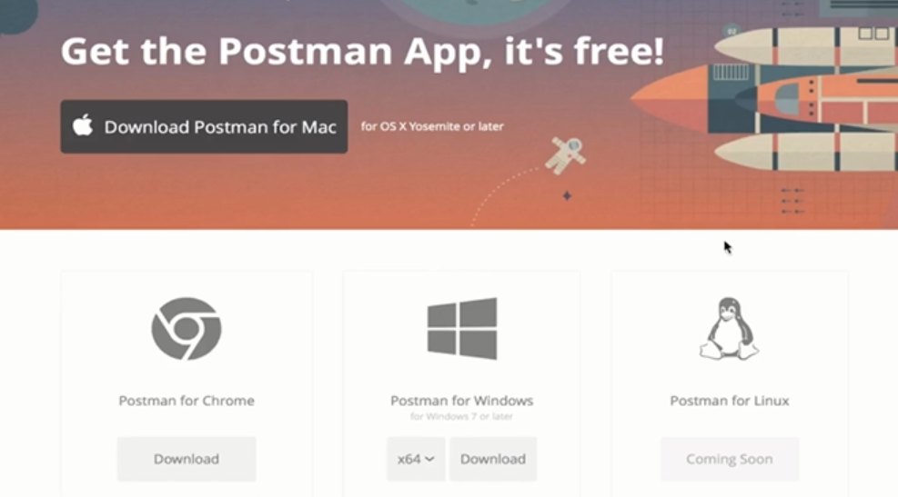

界面：

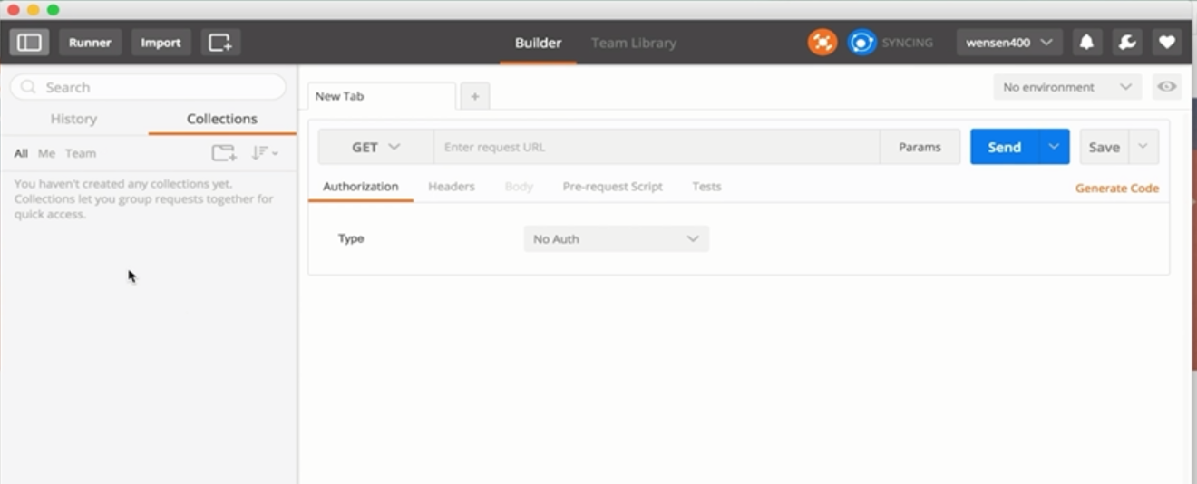

Collections，会搜录所有的请求，类似于收藏夹。

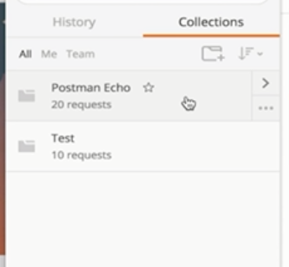

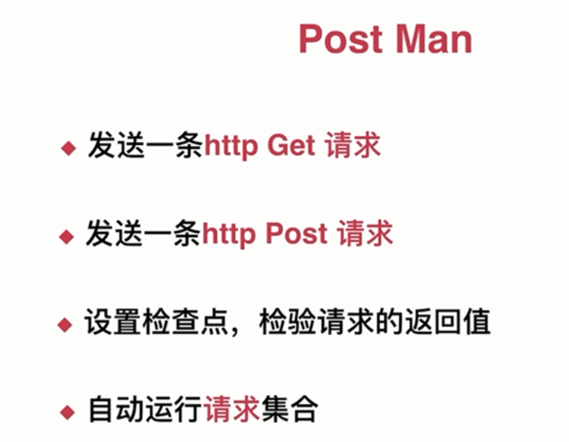

### 发送get请求

构造一个请求，并在postman中，设置。

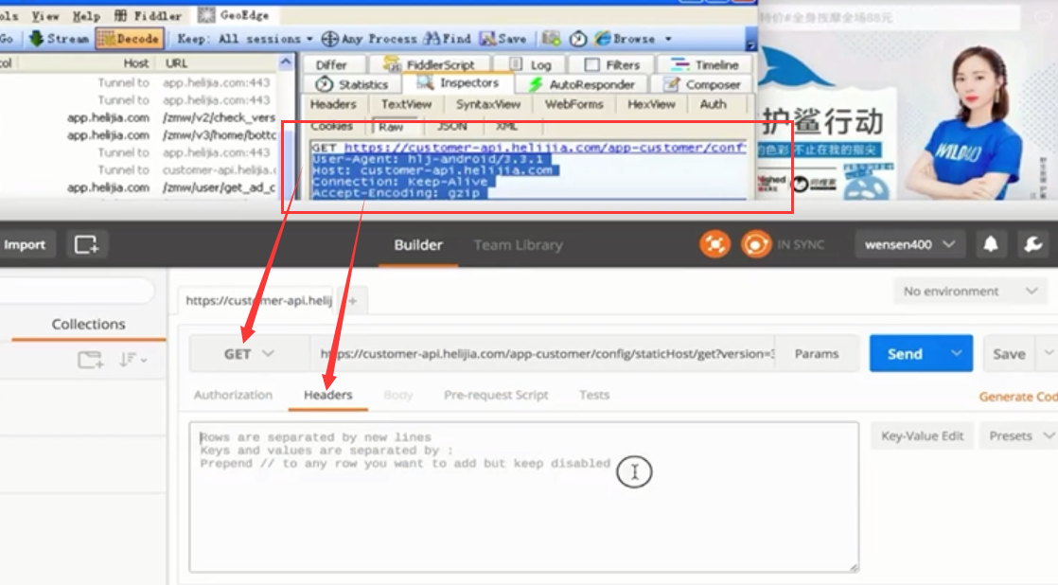

可以看到返回结果。

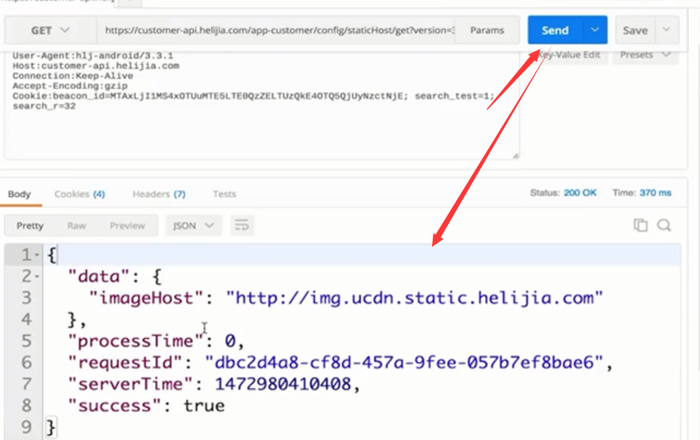

想要对测试结果进行判断，是否包含哪些内容的时候，可以使用tests下的方法：

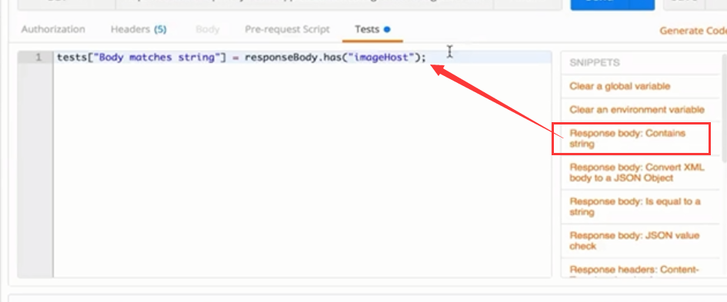

下面显示运行结果。

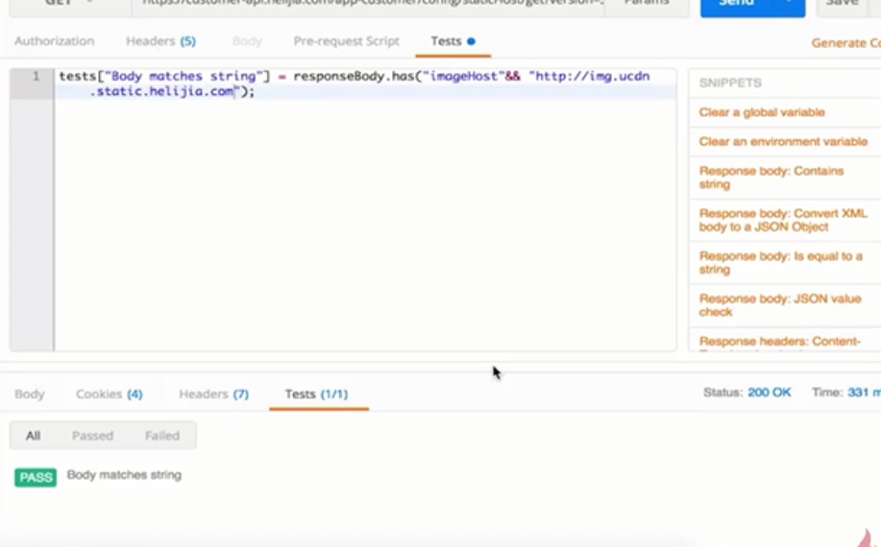

如果想记录下来以后批量执行，就可以使用save

可以新建一个集合，用于保存

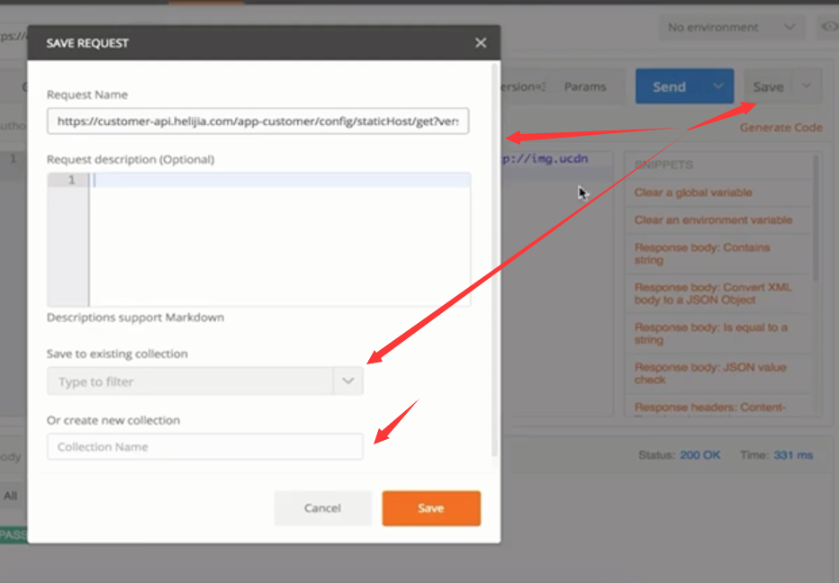

保存了2个请求，当点击开始执行的时候，发现2个请求都成功了。

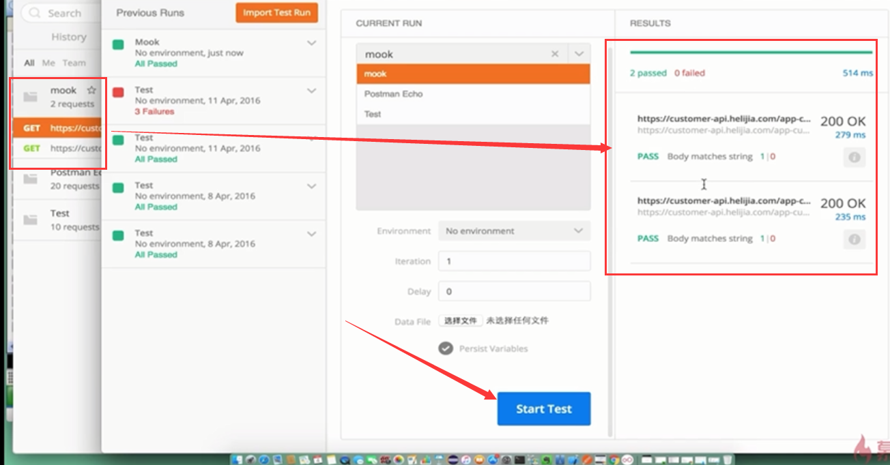

同时还可以指定循环次数和延时

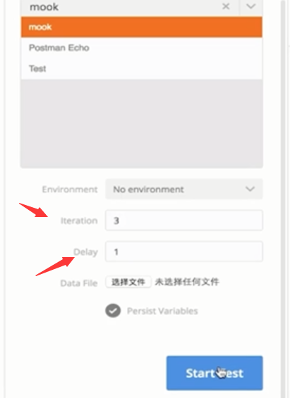

### 发送post请求

其他步骤和get一样，区别在于，需要将fiddler下的参数，一一填写到postman的body里

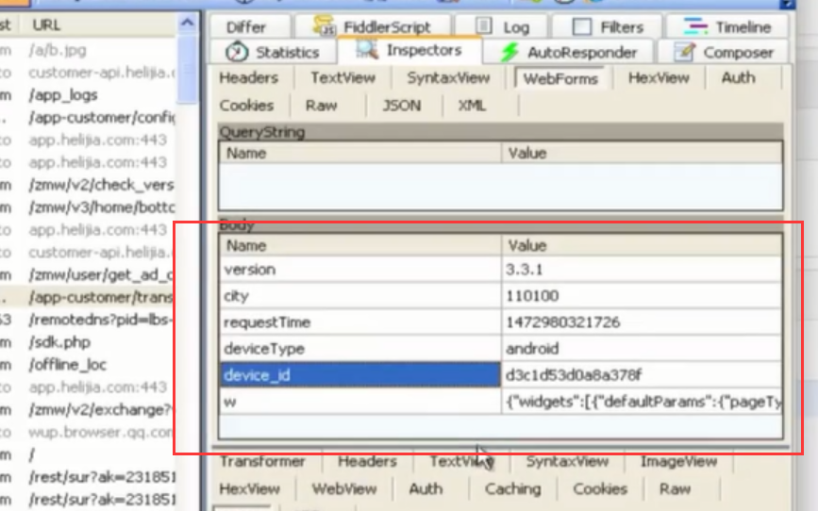

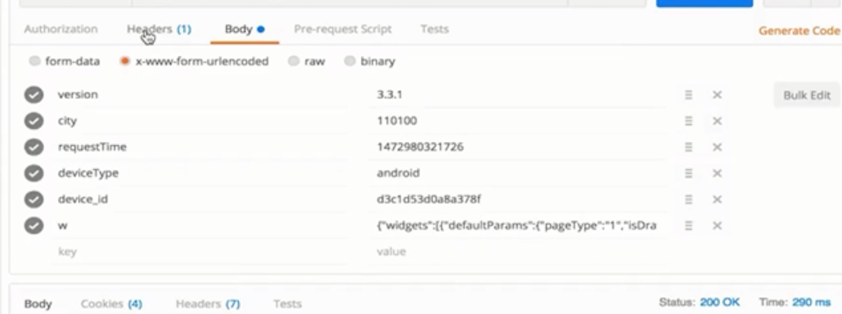

## DDT在API自动化中的应用

因为此处要做的是对api接口的测试，也就相当于是需要传入大量的数据值，使用postman构造请求比较耗时，需要使用脚本来配合。

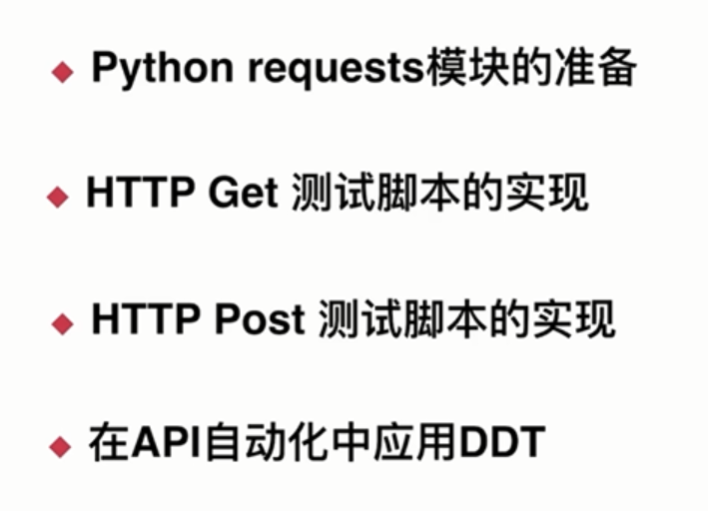

安装python requests，执行下面的命令就可以了

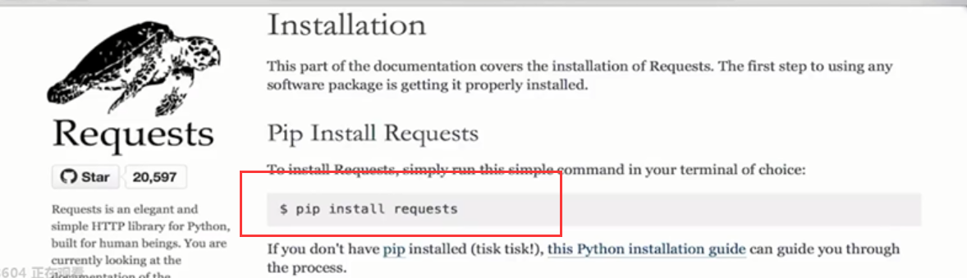

Get请求脚本的编写：

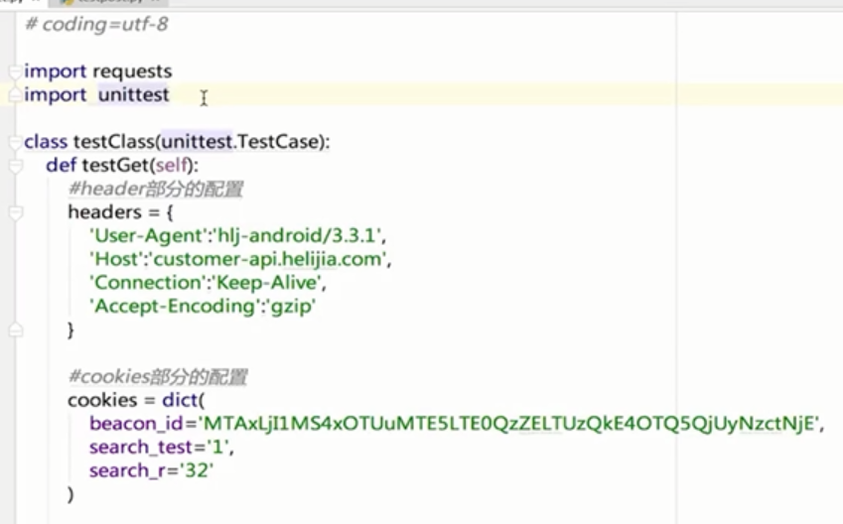

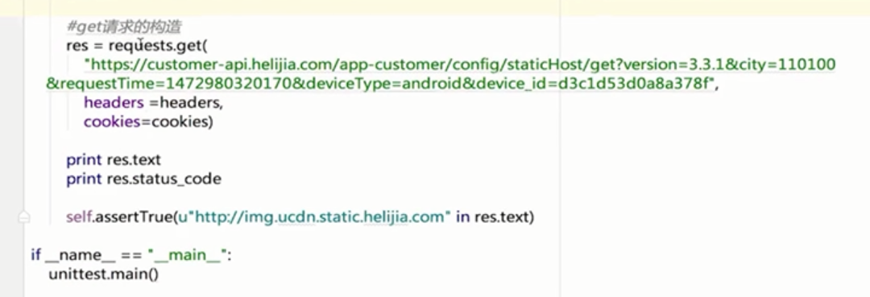

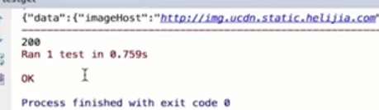

Post请求脚本编写：

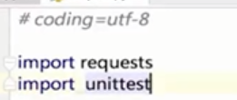

Keyword包含了很多request body的数据

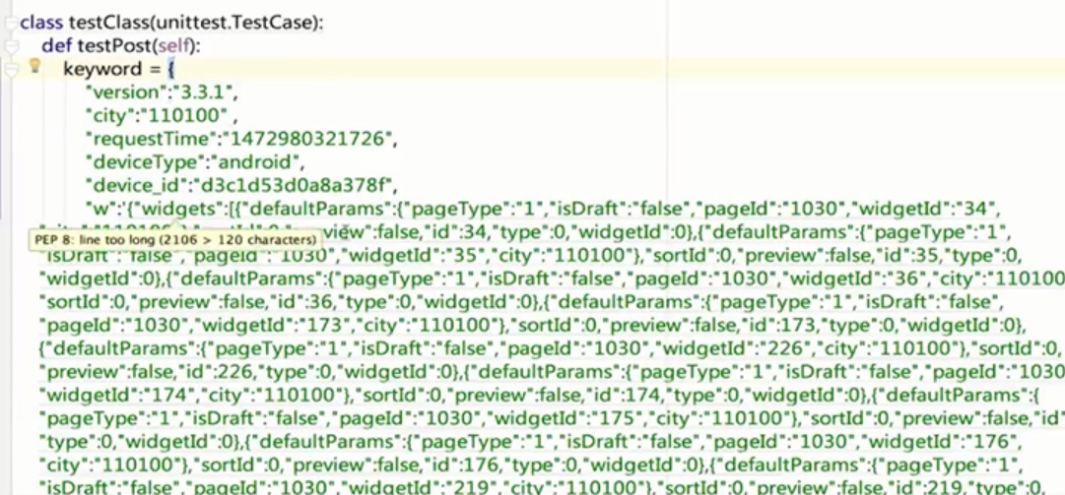

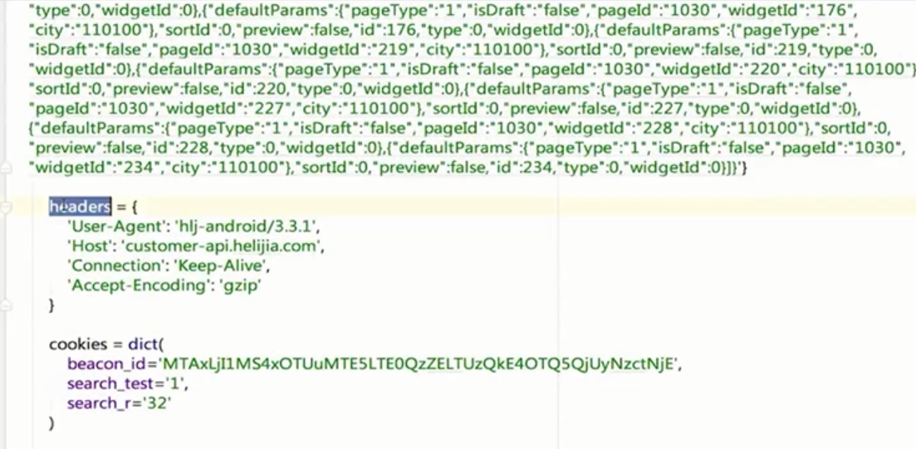

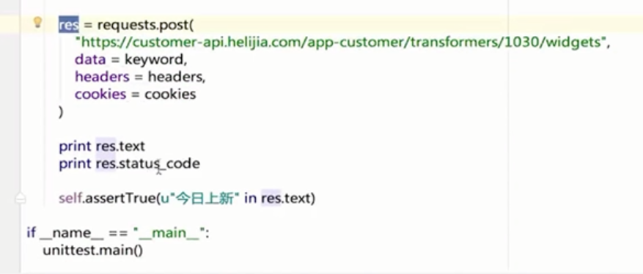

增加get数据驱动：

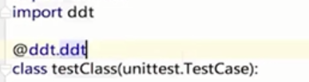

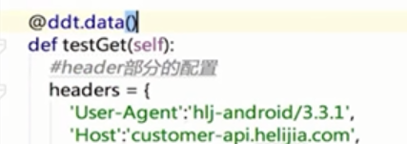

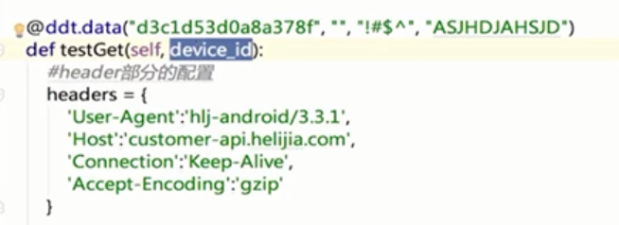

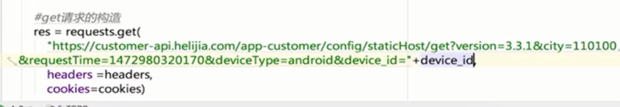

设置了4条数据，如果返回的都是200，明显说明不合理，因为有空值。

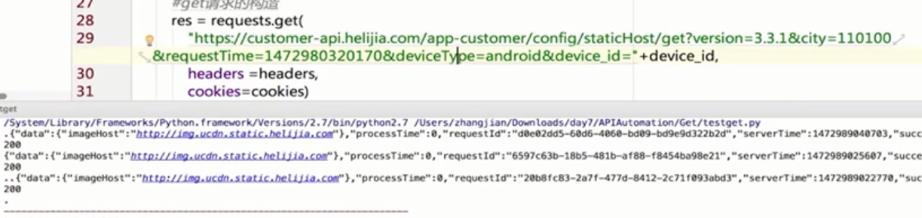

增加post数据驱动：

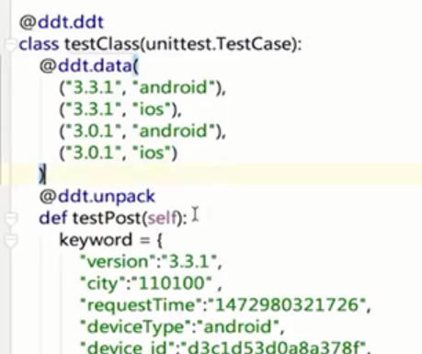

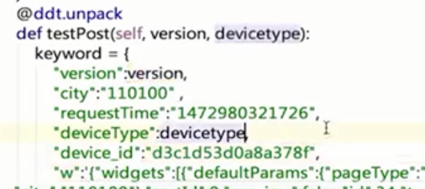

# 持续集成

多名程序员，会在开发时将代码集成，集成时会发现很多问题，问题在研发时就已经存在了。

在集成阶段发现问题的话，就需要开发者花费大量的问题去寻找bug的根源，外加软件的复杂性，问题根源很难定位，甚至不能不出现调整底层架构的情况。

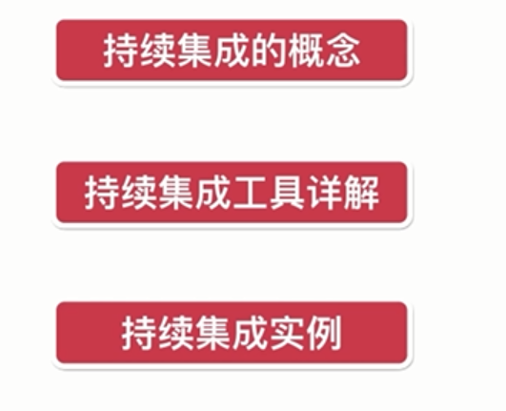

## 概念

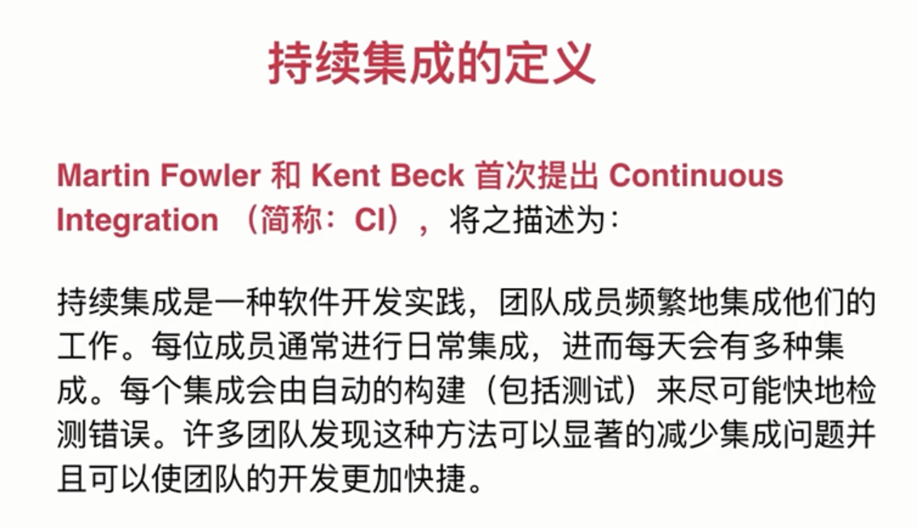

## 流程

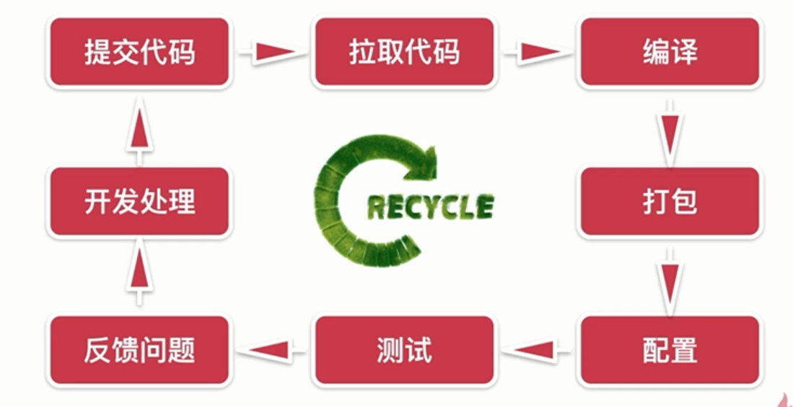

## 意义

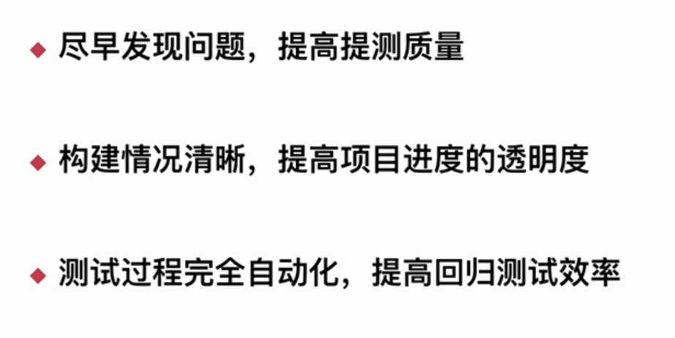

## 工具准备与配置

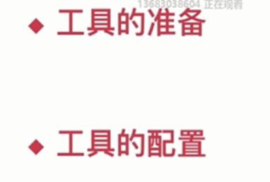

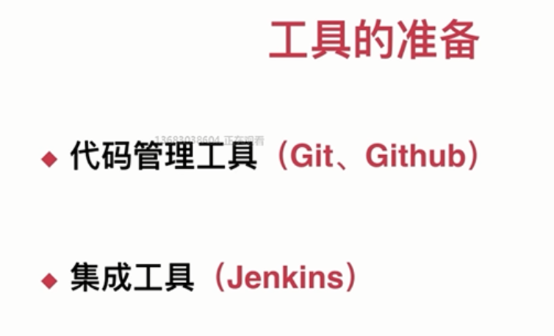

在本地使用git来管理代码，

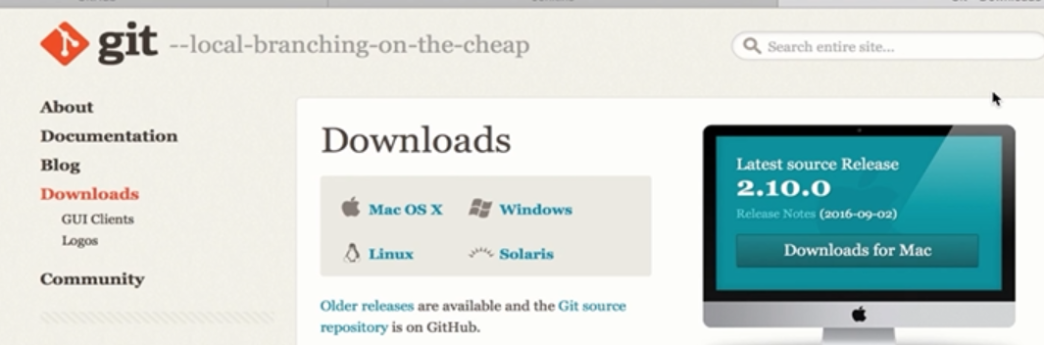

最后将代码上传到github上，因为代码有隐藏，可以建立一个公司级的github进行代码管理。

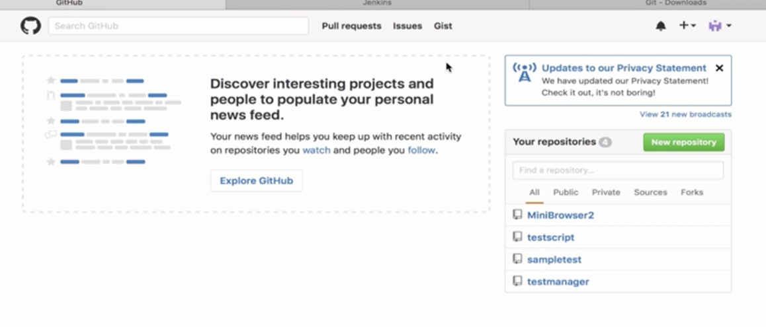

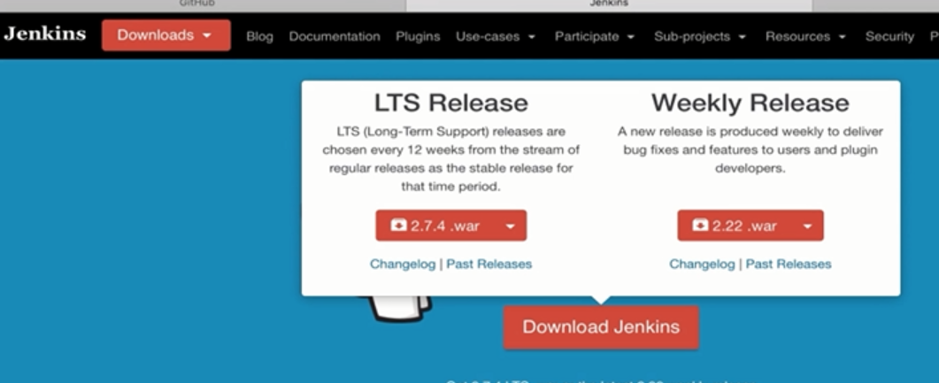

运行jenkins：

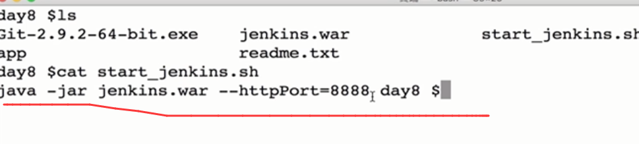

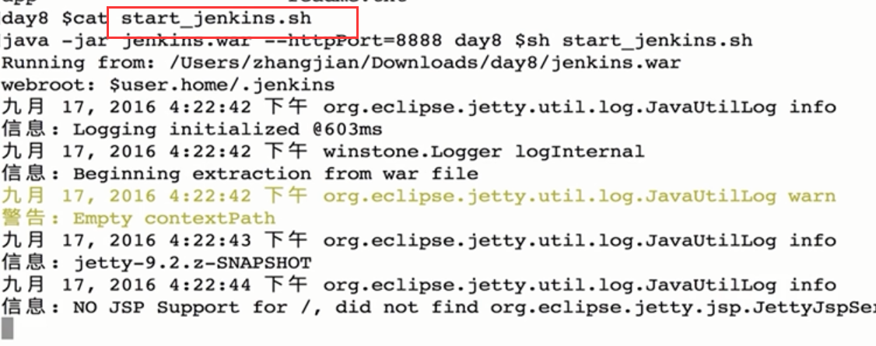

输入localhost：8888显示界面，然后找到对应的密码。

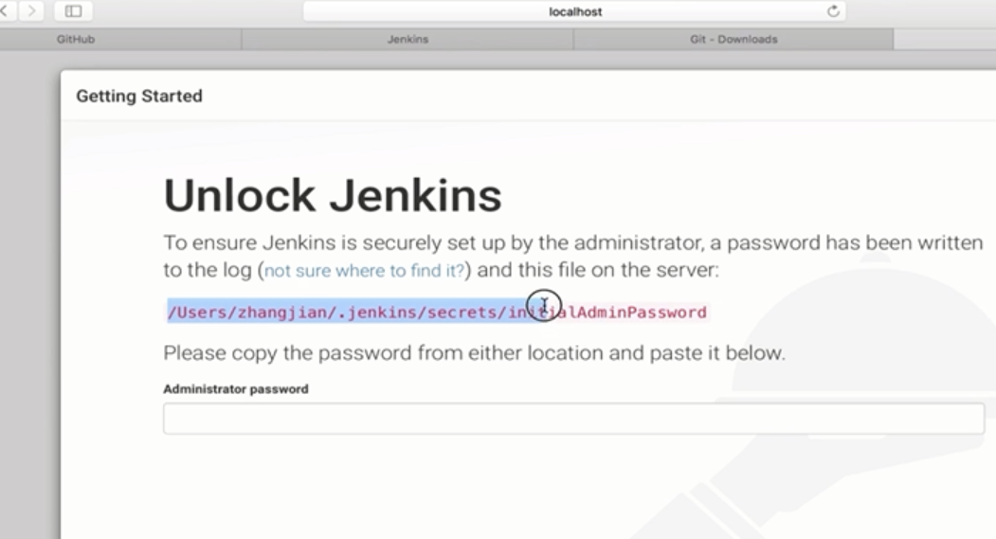

日志文件中也可以找到。

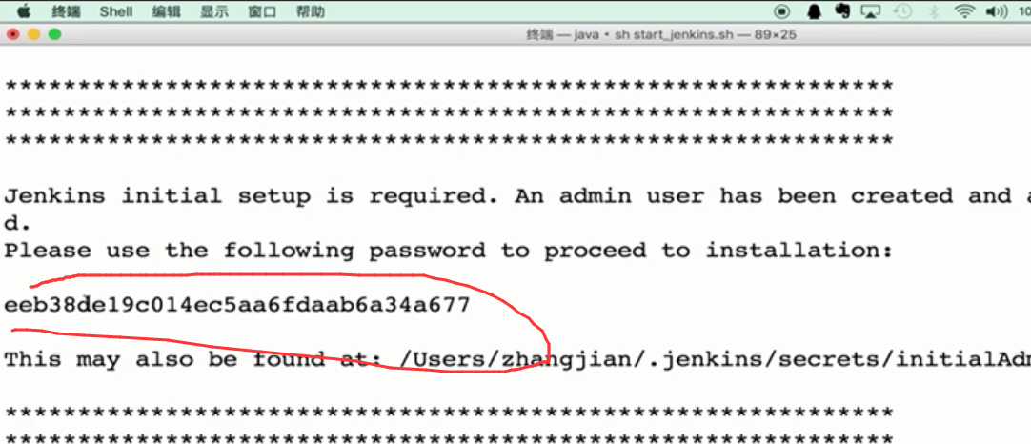

左边那个，建议的安装插件：

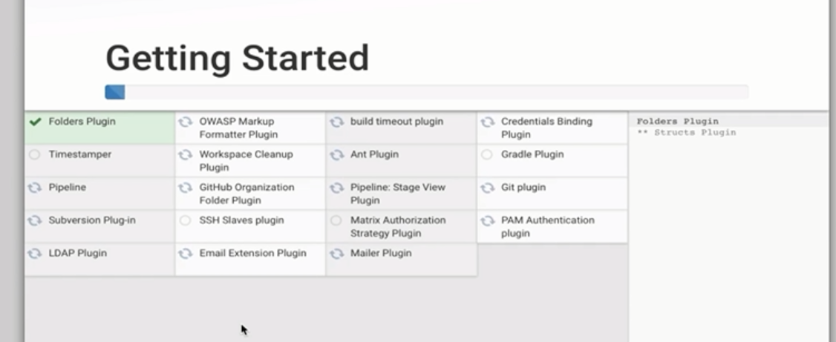

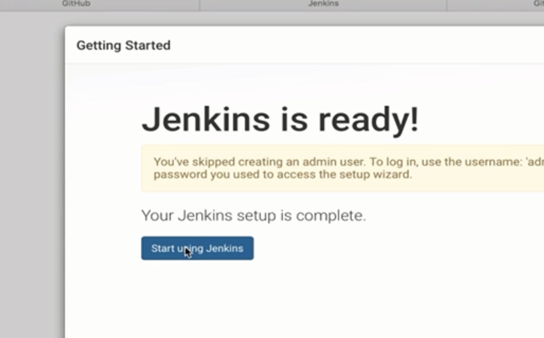

修改密码

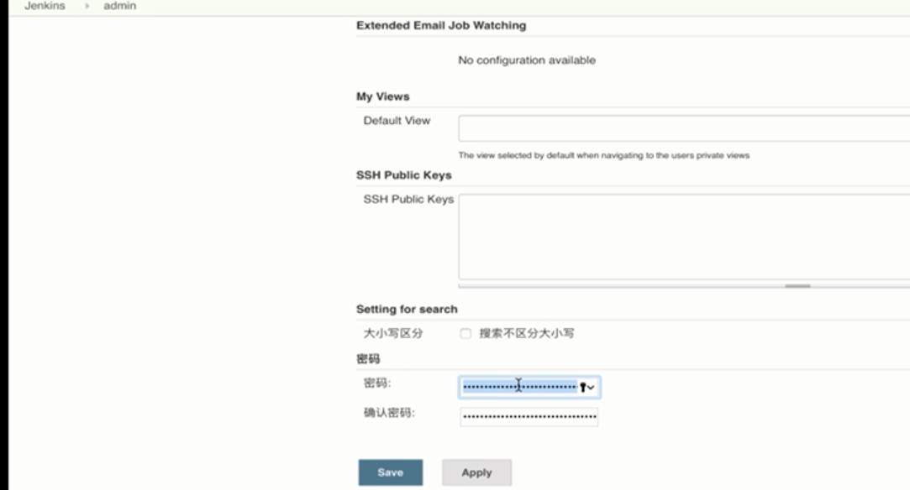

配置

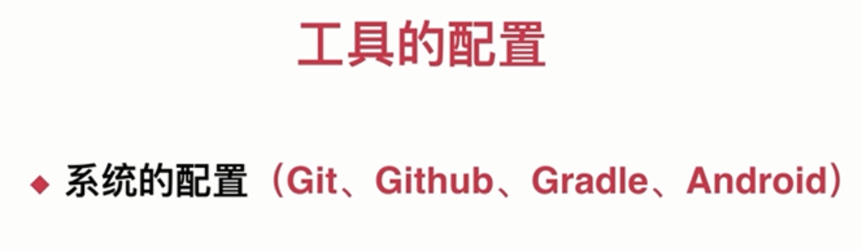



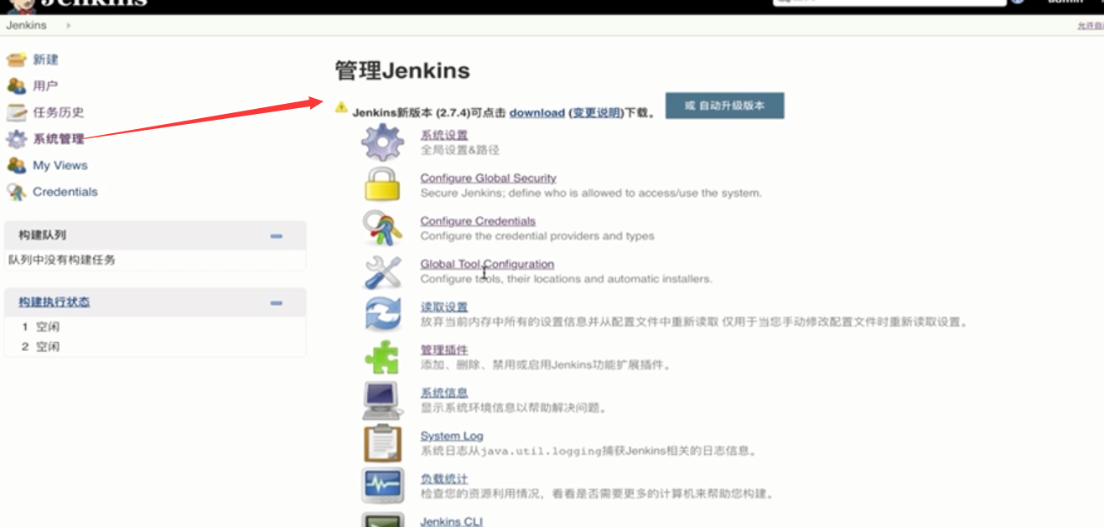

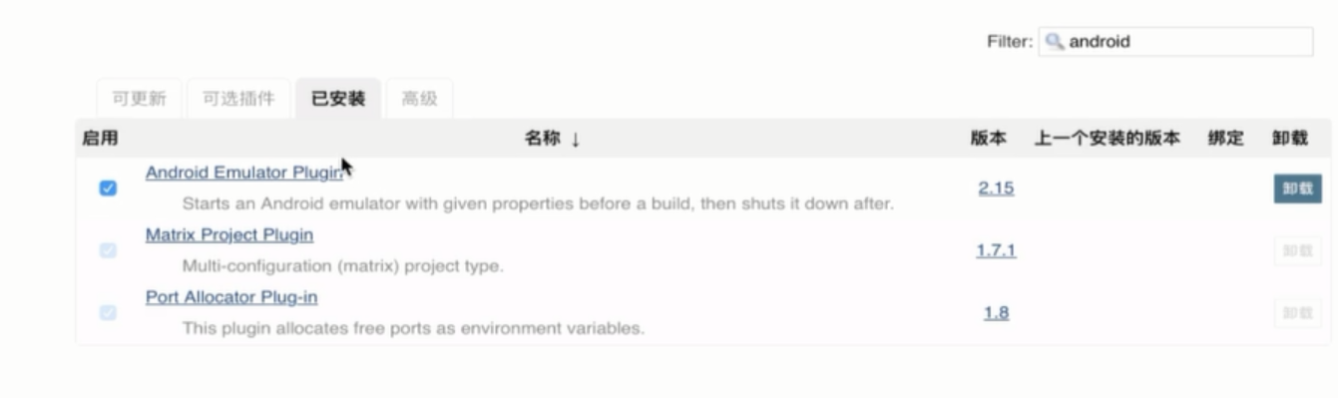

配置gradle

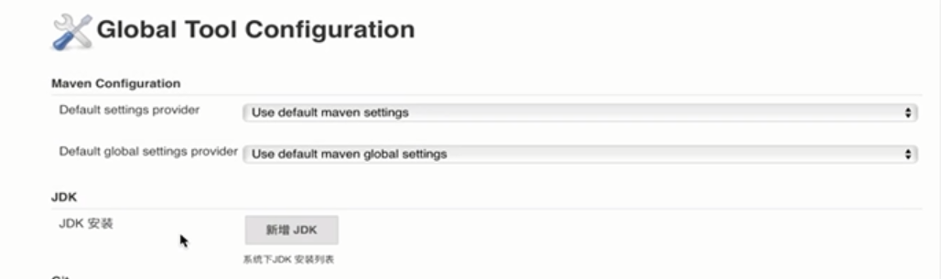

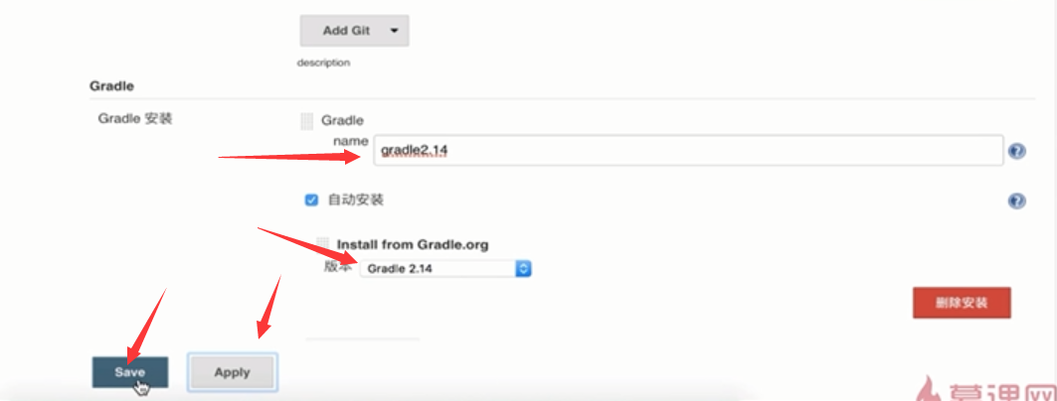

配置github，在全局设置中：

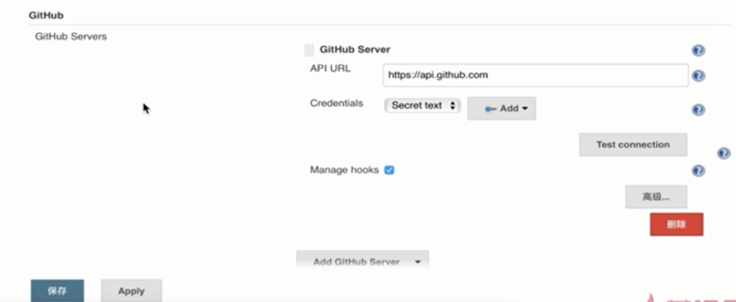

需要设置访问github的权限：

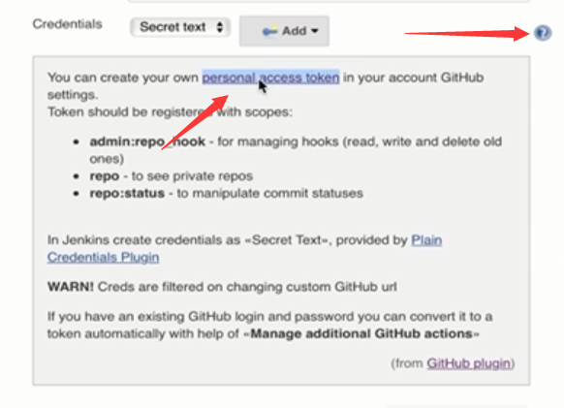

点击进入到这个页面：

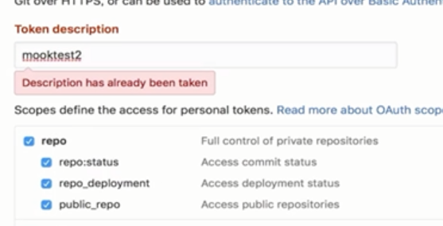

点击

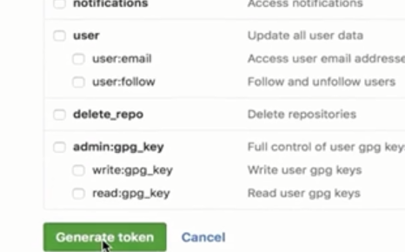

生成一个口令

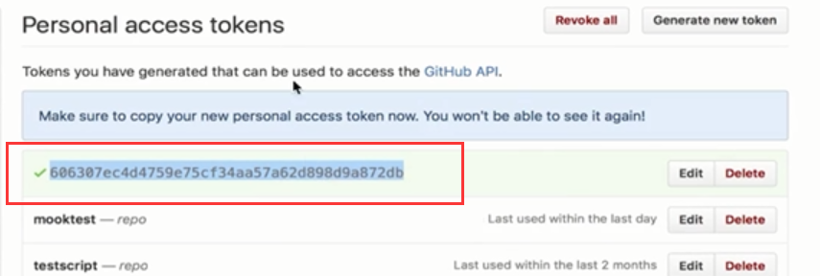

回到jenkins页面，点击add：

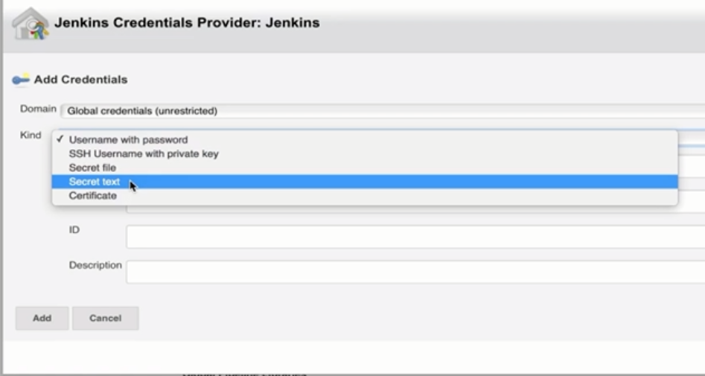

将token粘贴：

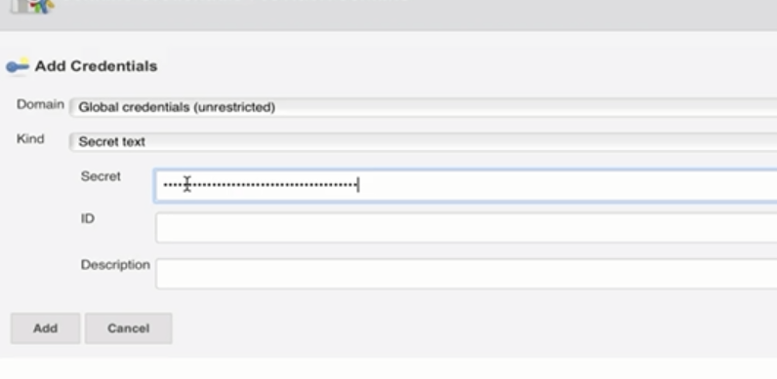

点击验证：

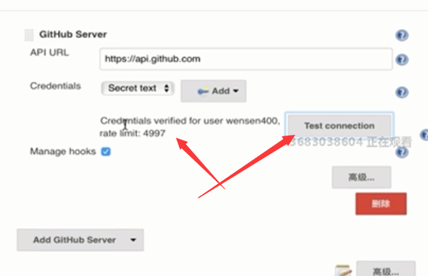

Job的配置：

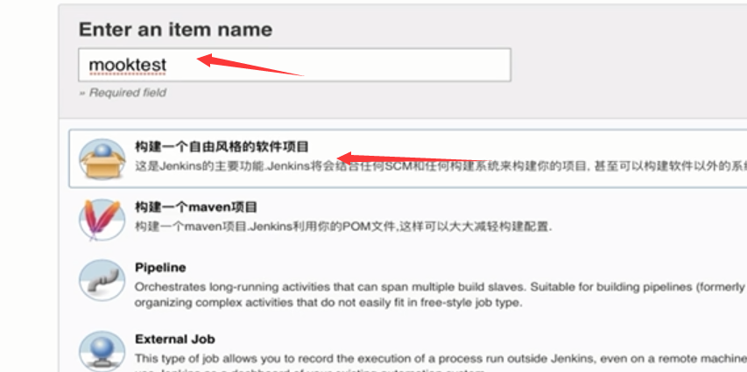

运行：

## 实例

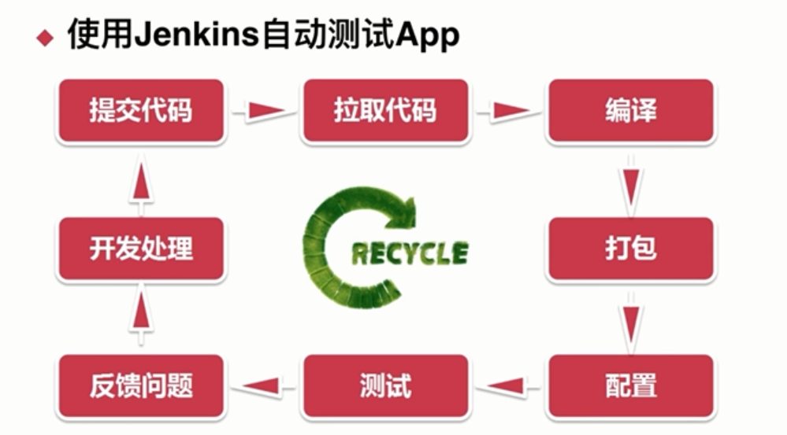

完成上面的过程，首先需要准备一个源码：

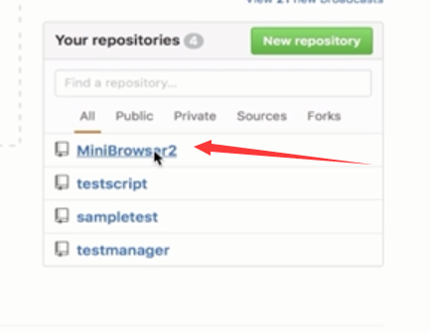

找到地址：

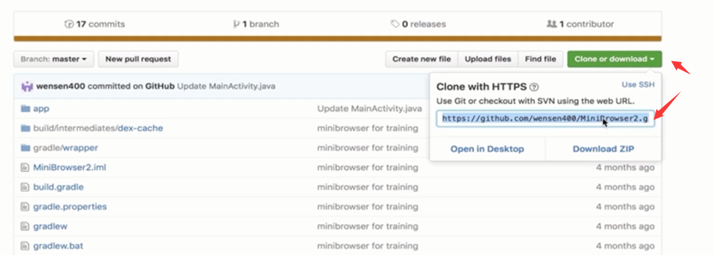

回到jenkins，点击job，

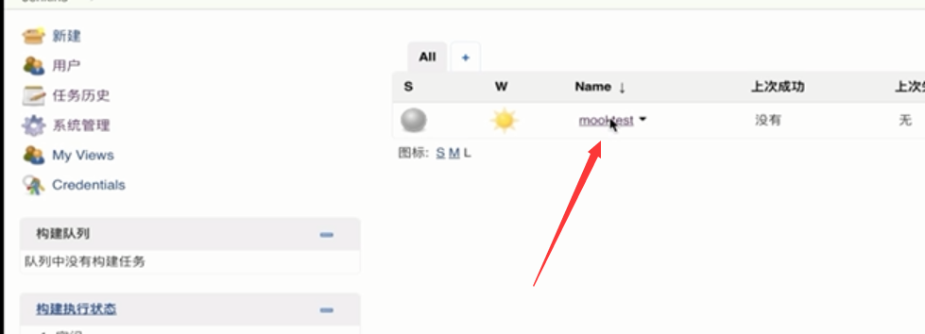

配置job，

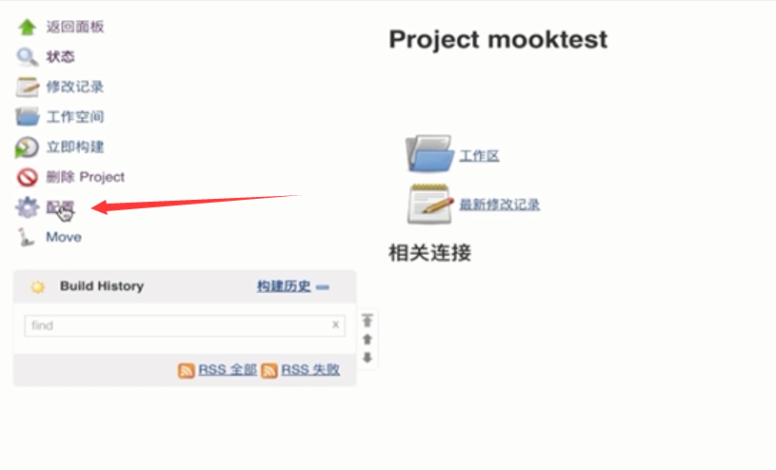

因为用的是git，所以，需要将url地址填写，点击add，添加github的用户名密码。

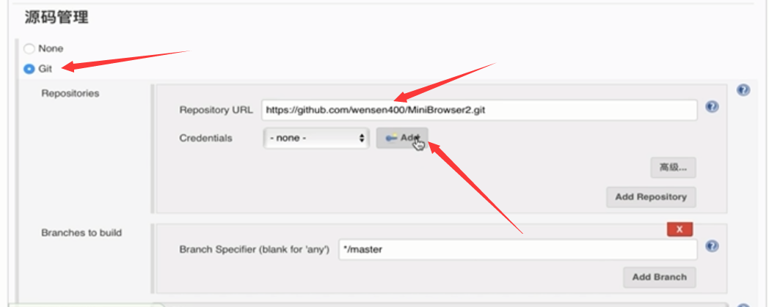

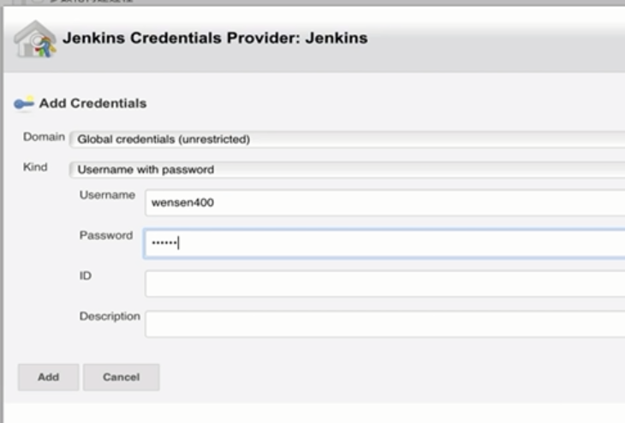

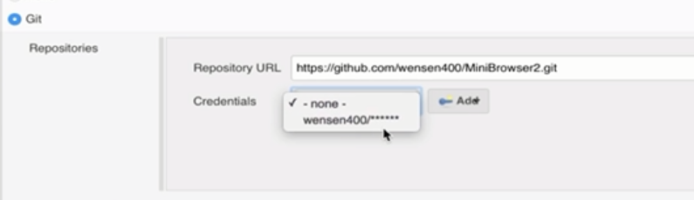

接下来可以获取源码了：

配置gradle：

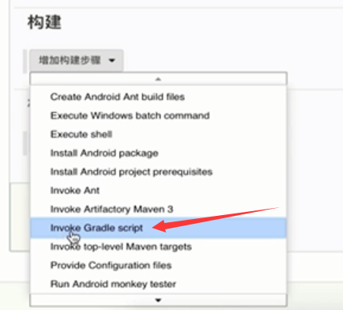

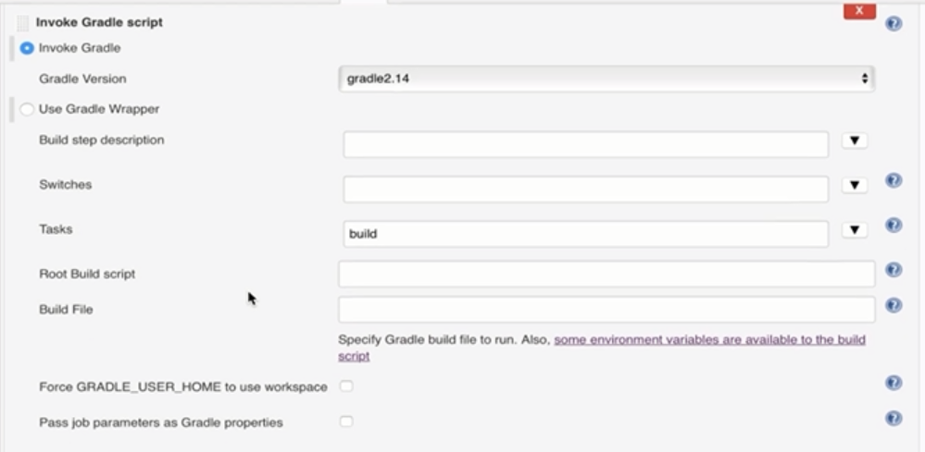

点击立即构建：

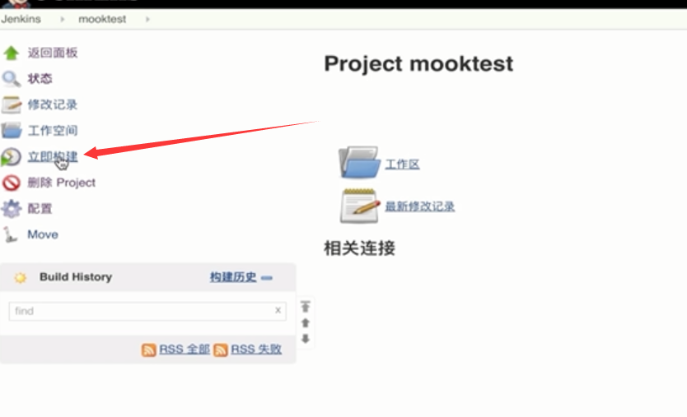

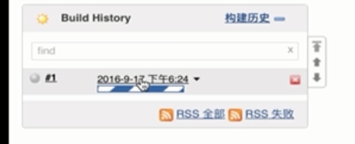

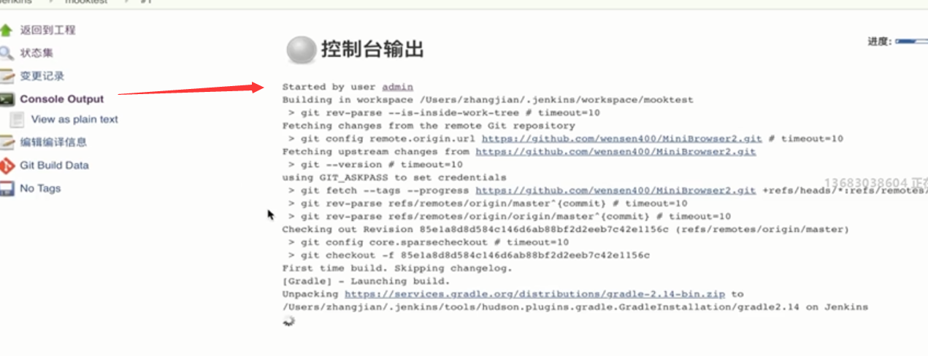

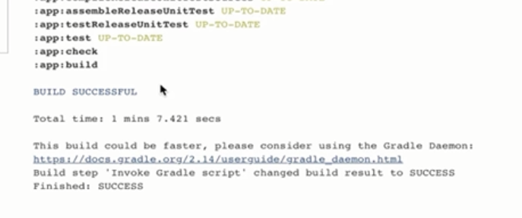

找到apk的路径：

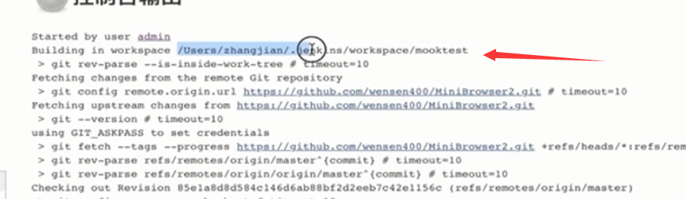

增加一个安装apk的配置：

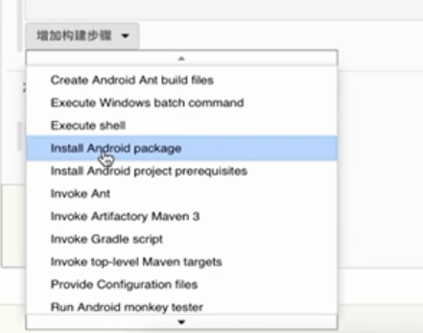

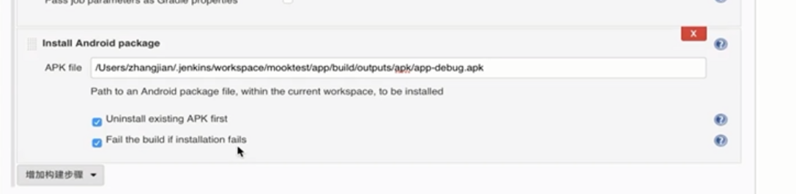

执行monkey操作：

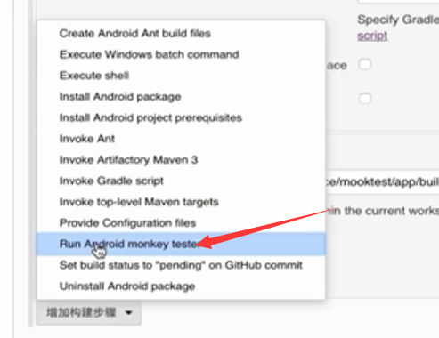

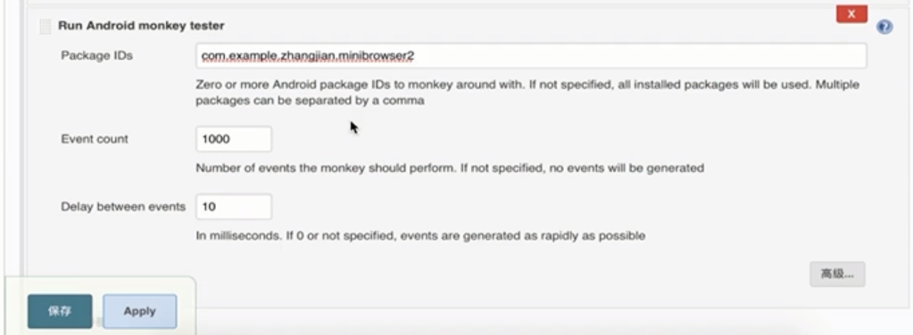

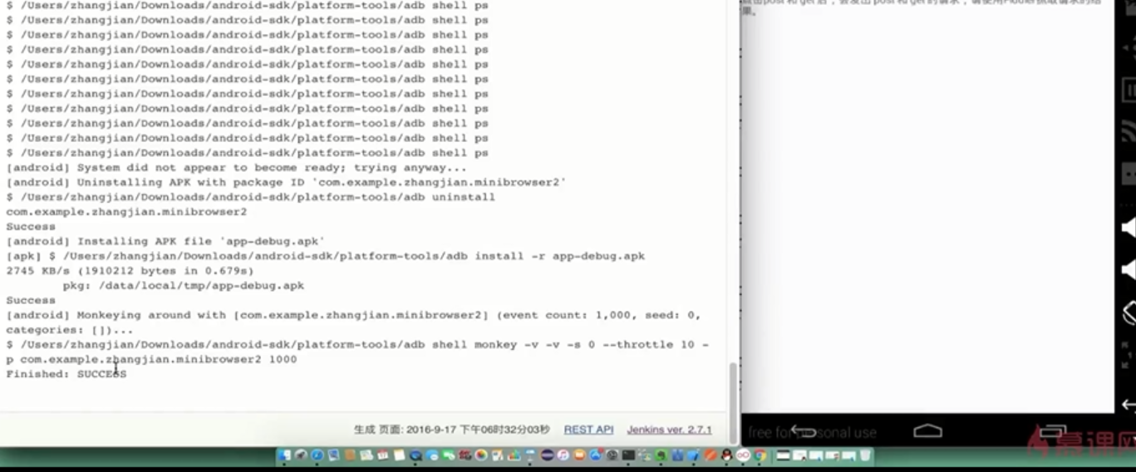

自动构建的配置：

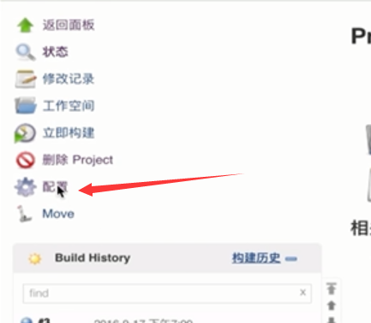

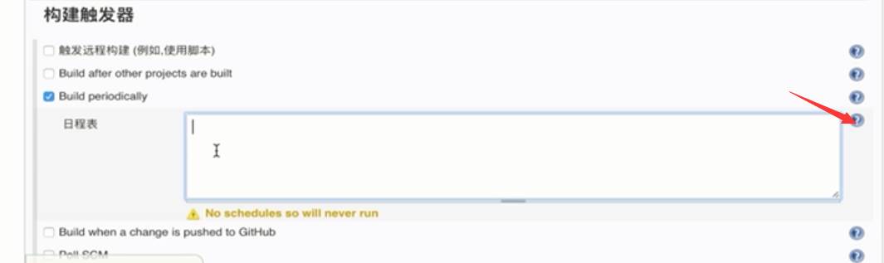

问号里的例子：

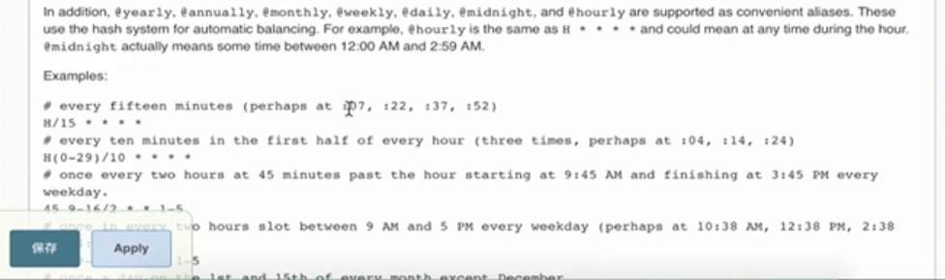

每两分钟构建一次：

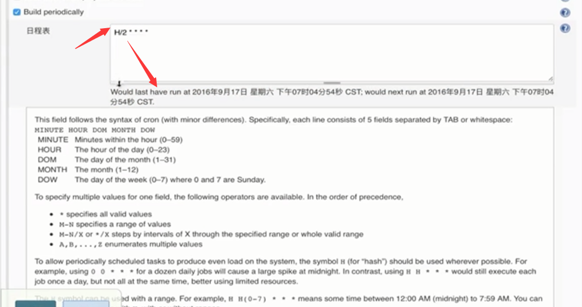

# Android native APP自动化

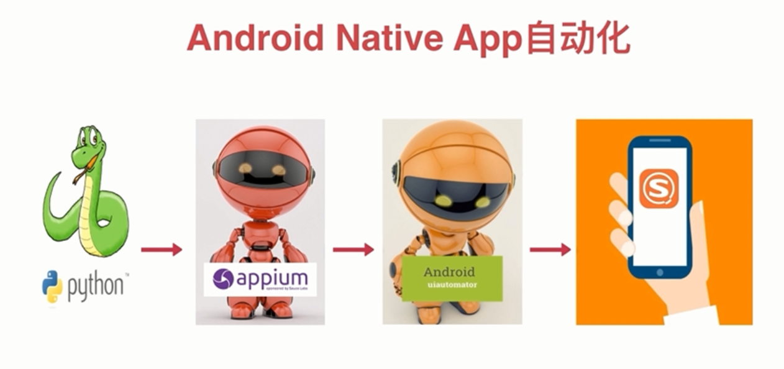

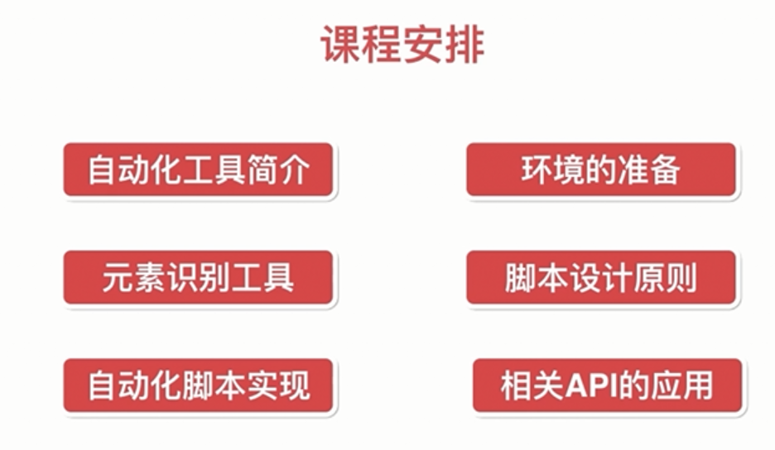

# Appium

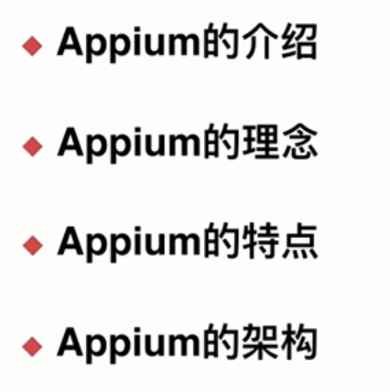

## 介绍

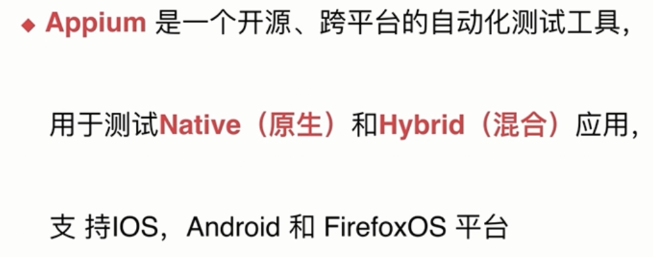

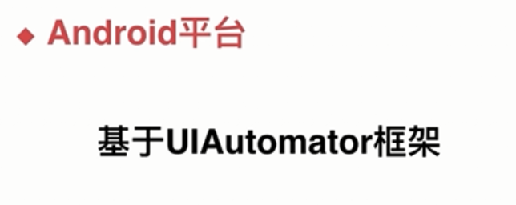

## 理念

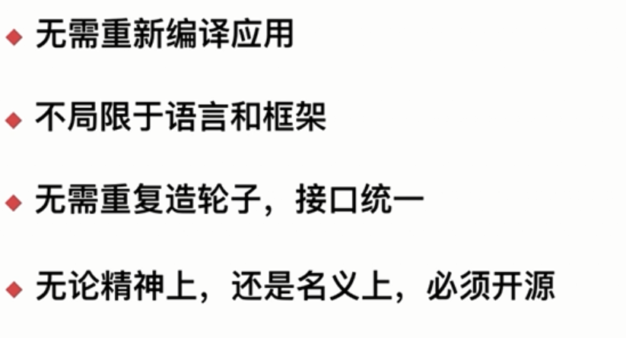

## 特点

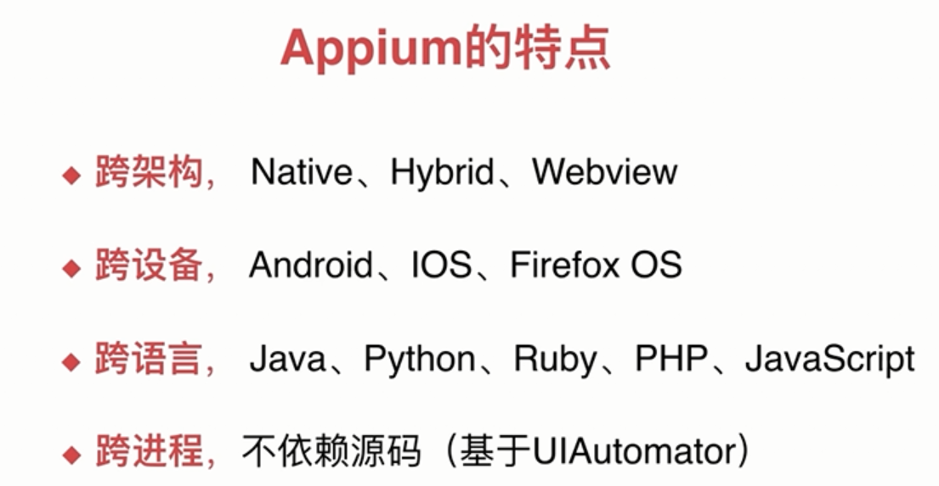

## 架构

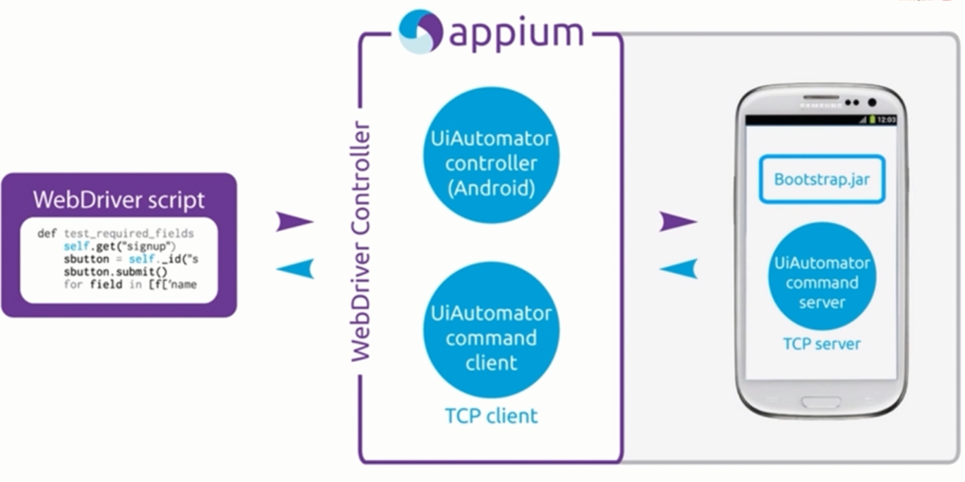

UIAutomator controller 做初始化，例如，将bootstrap.jar推送到手机上

## 环境准备

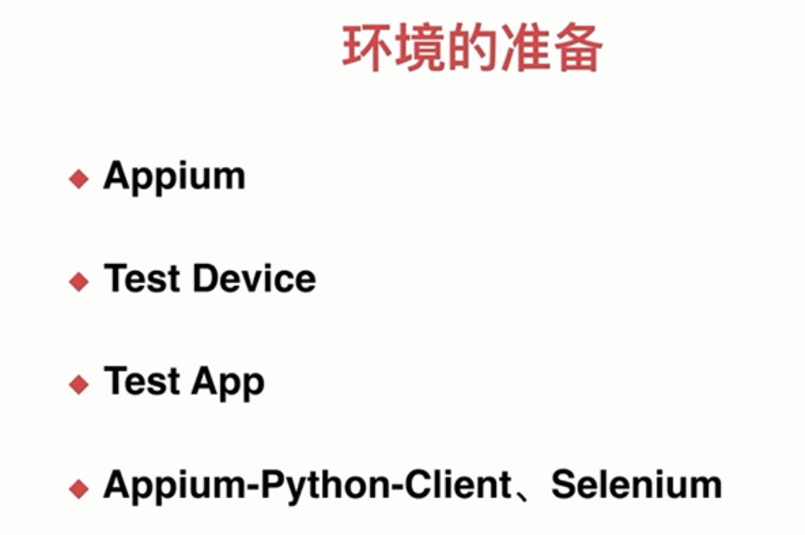

Appium：

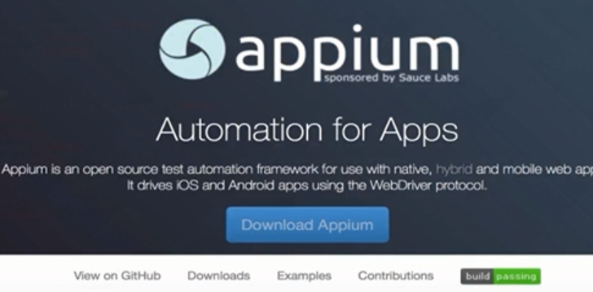

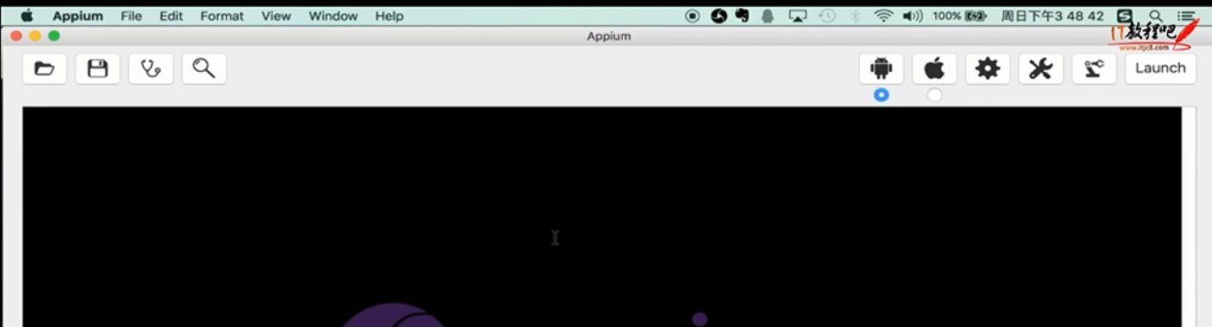

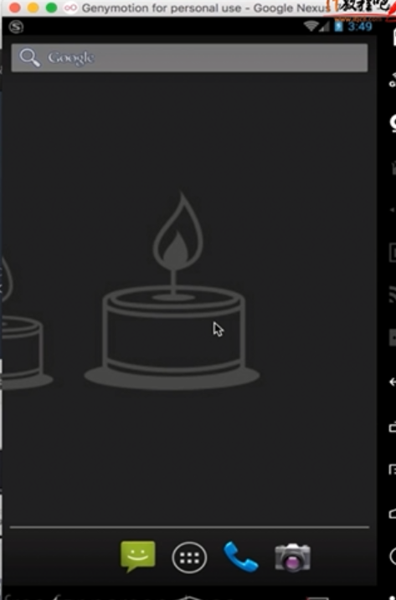 

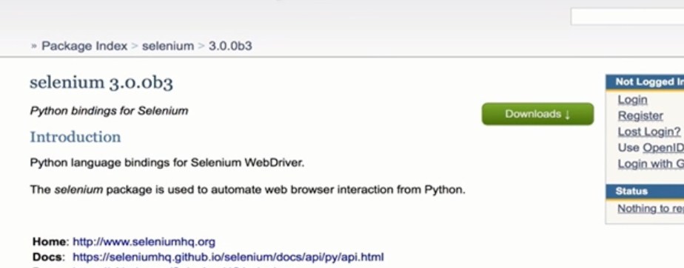

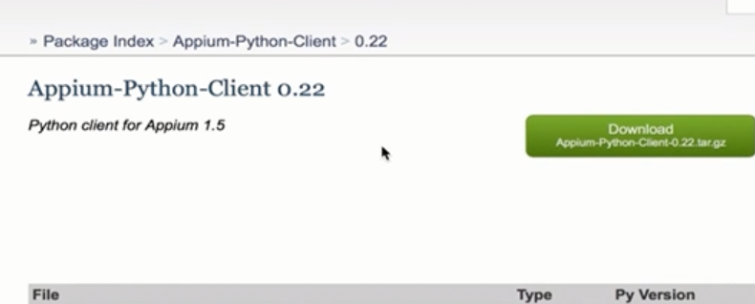

## 元素识别工具

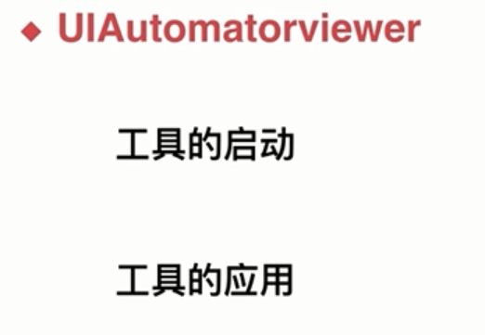

## 脚本设计原则

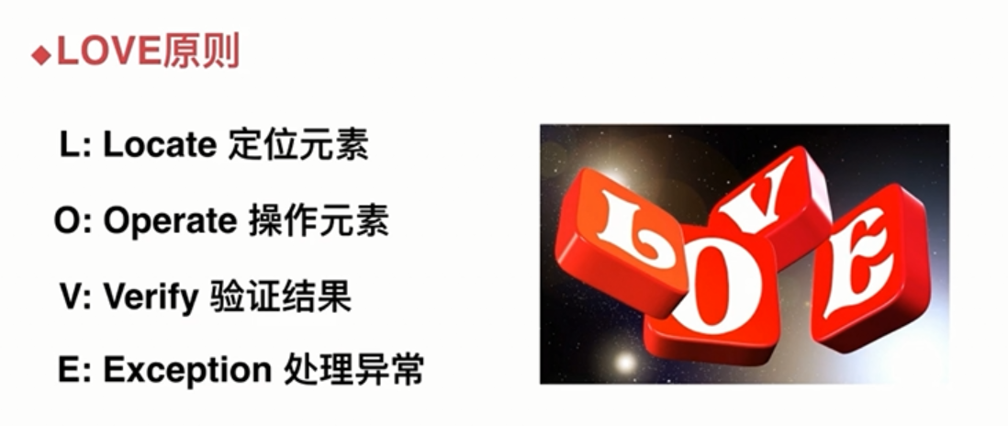

## 自动化脚本实现

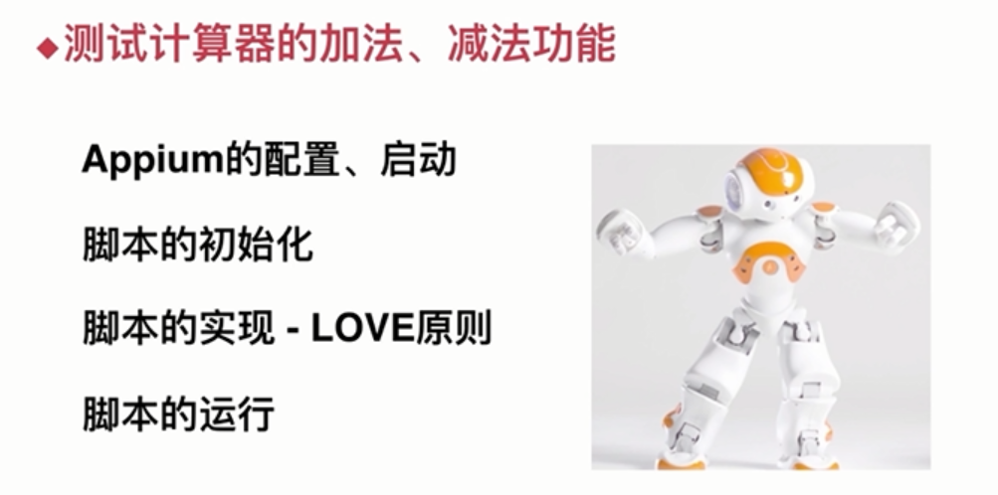

配置和启动：

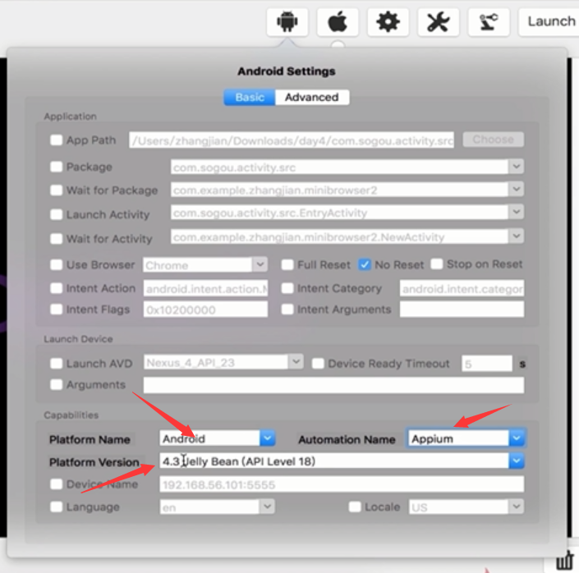

点击launch，看到这段就说明启动成功了。

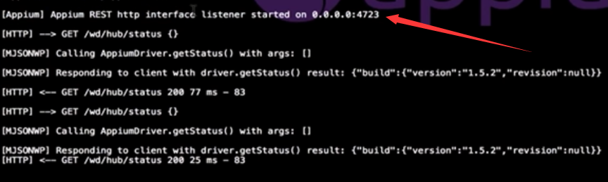

脚本初始化：

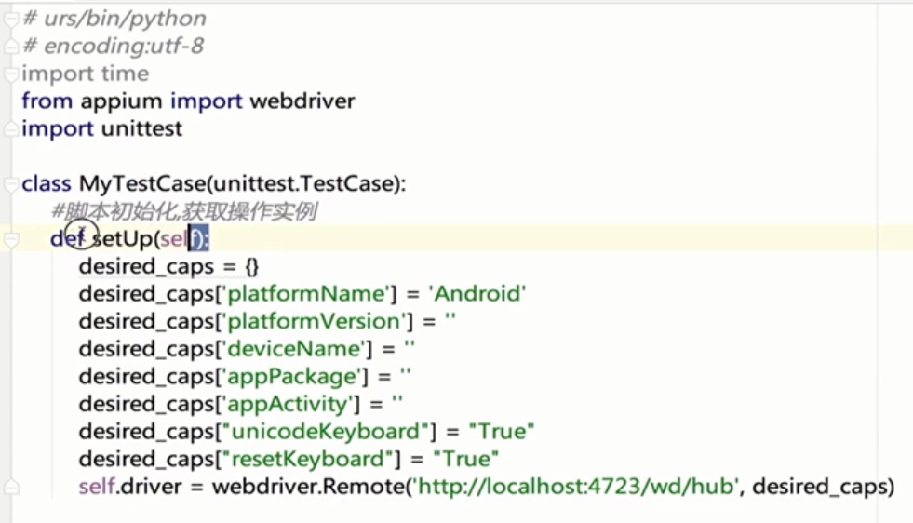

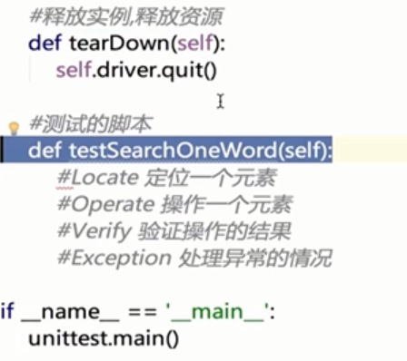

脚本的实现：

实现8+5=的操作：

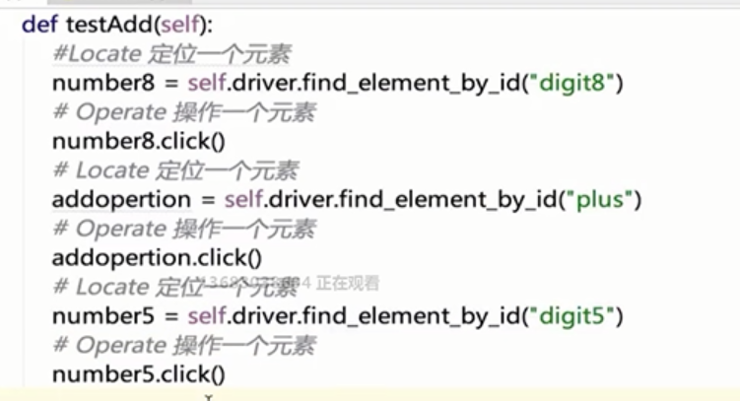

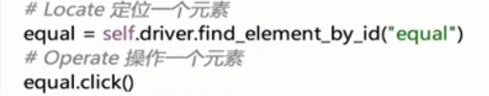

验证+异常处理

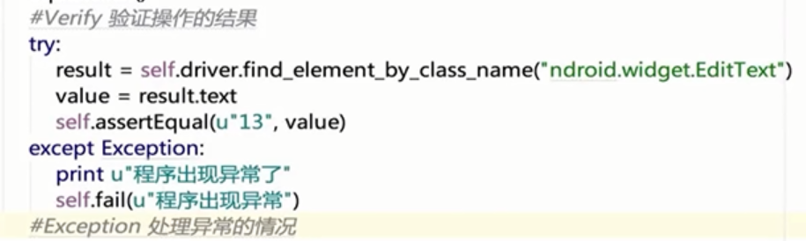

## 相关API

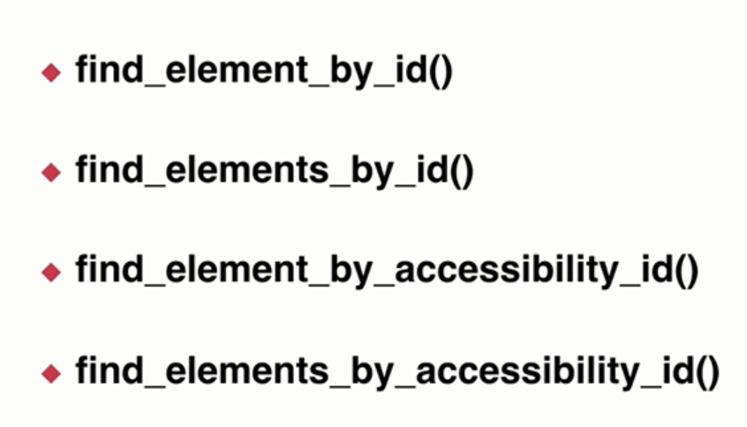

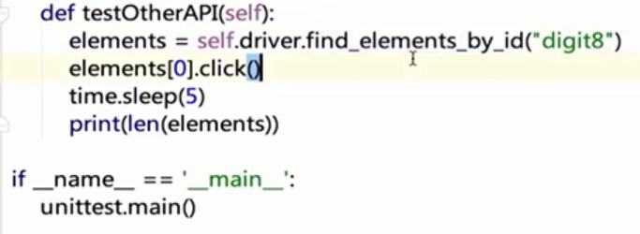

下面这个框里的内容，其实就是获取UIAutomatorviewer中的content_desc

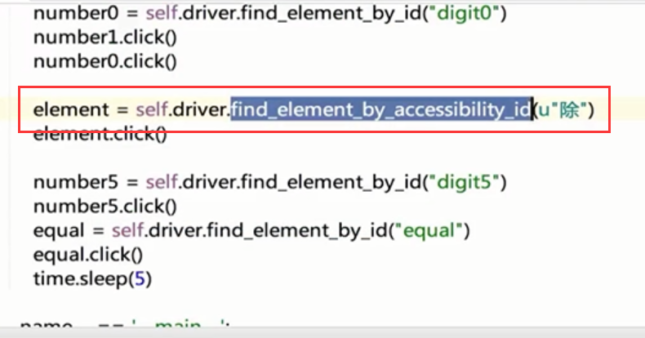

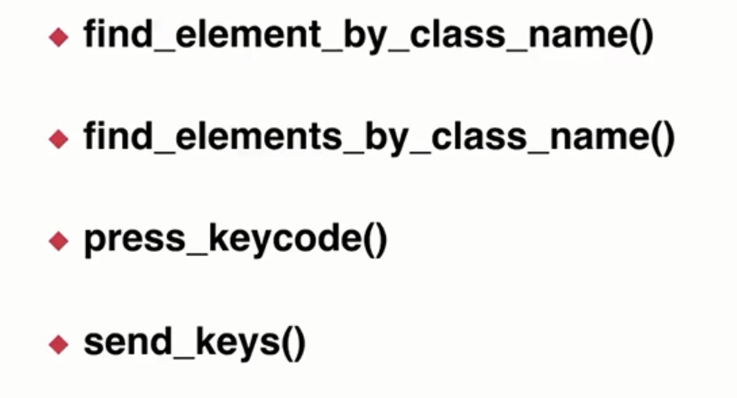

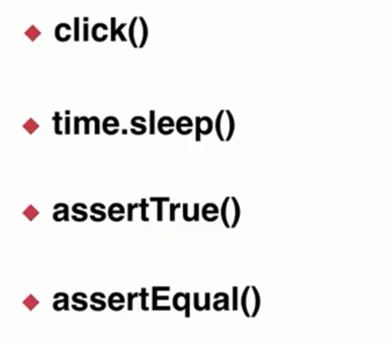

Keycode表：

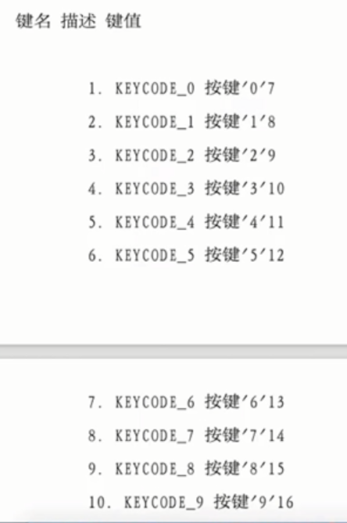

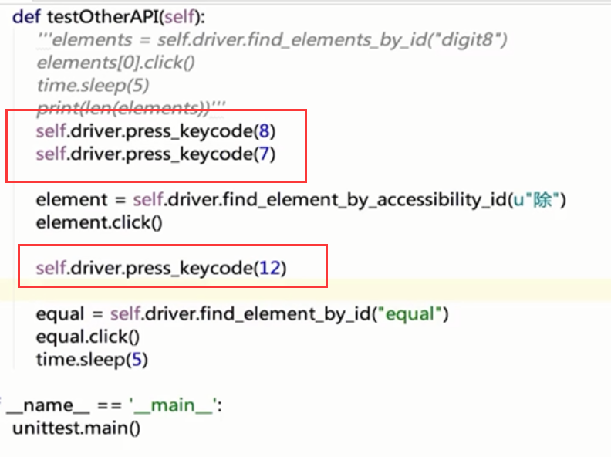

S使用send_keys需要先定位到当前可以输入的元素：

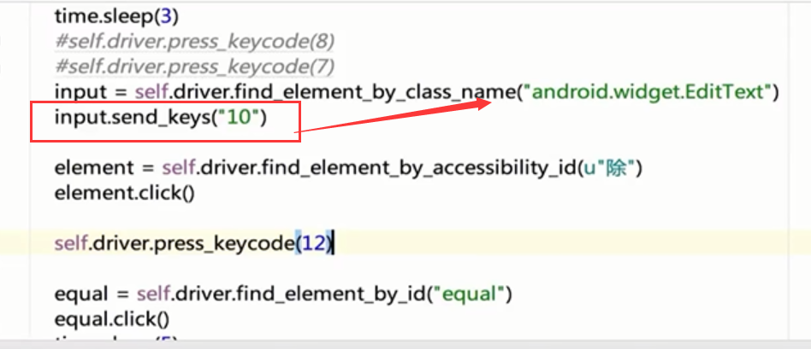

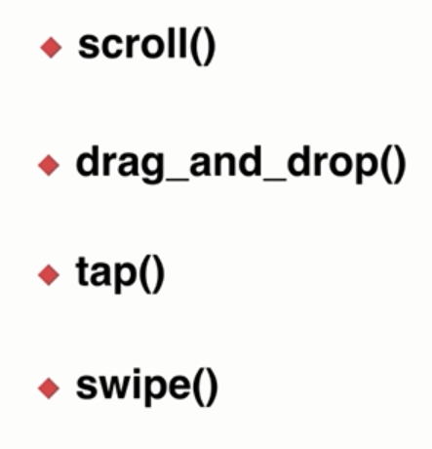

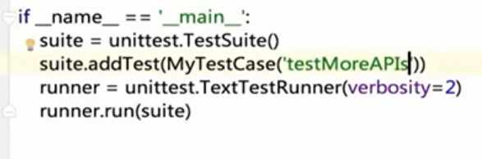

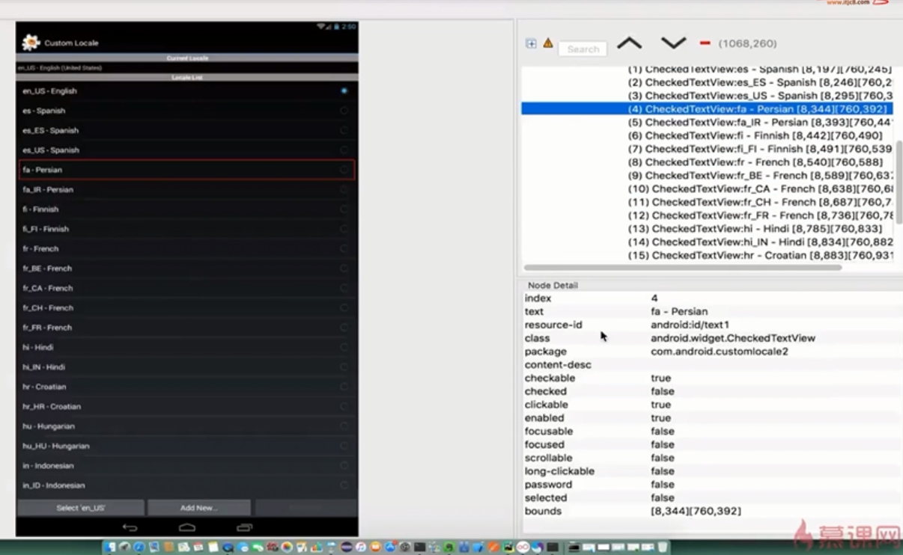

Scroll：

传入两个Object对象，从哪个滑动到哪个

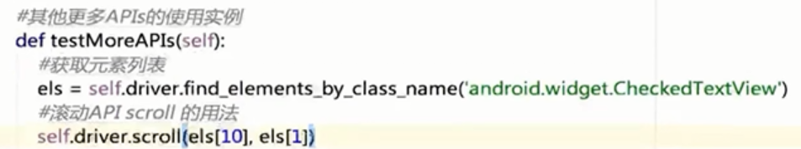

Drag_and_drop

从哪个位置拖动到哪个位置：

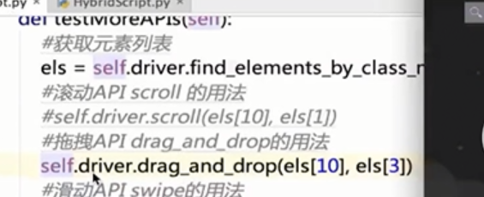

Swipe

页面滑动，页面中无法获取元素的时候用，但是它不够精确。

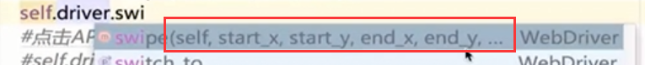

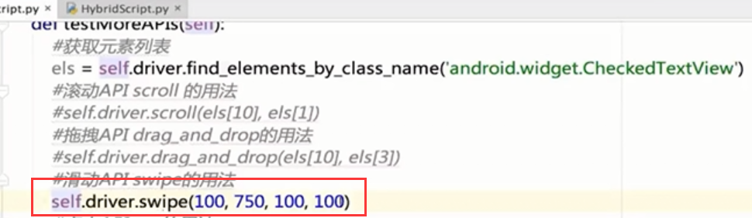

Tap

点击，还可以实现多点触摸，在后面再按加一组，[200,500]

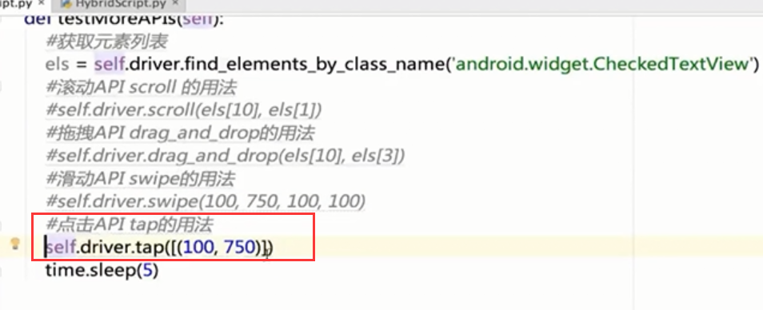

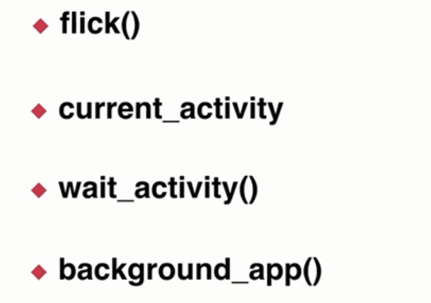

Flick

和swipe效果相同，但滑动速度快。

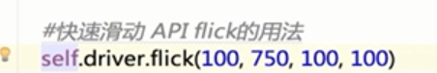

Current_activity

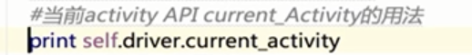

输出当前activity名字

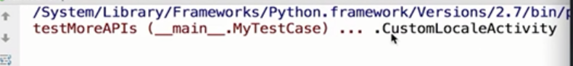

Wait_activity

3代表等待多长时间，1代表多久会check一次是否启动。

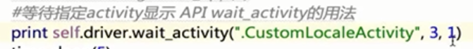

Background，

置于后台3秒后重新回到前台

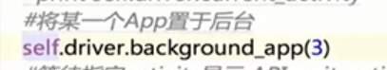

安装卸载功能

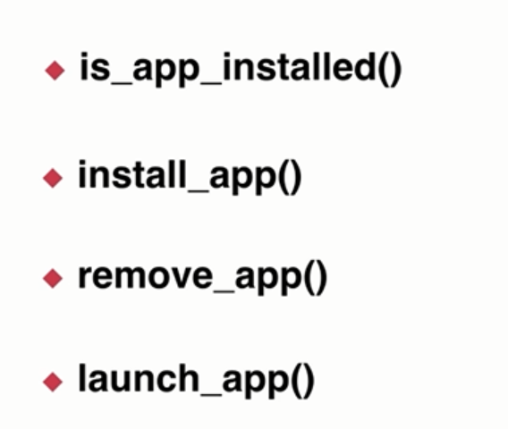

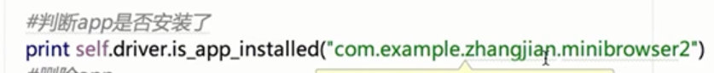





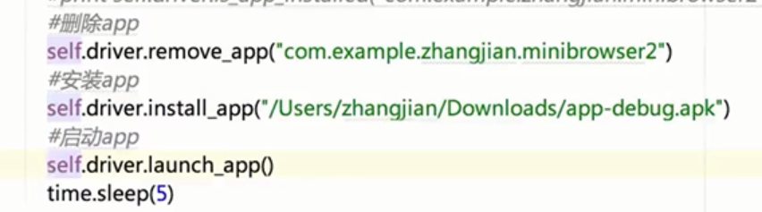

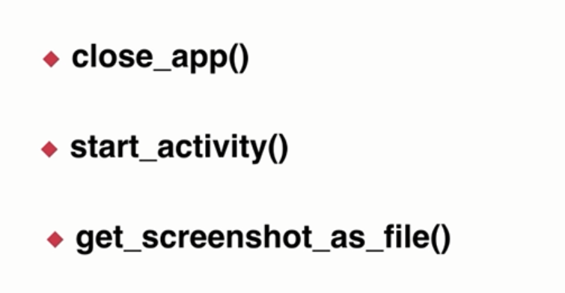

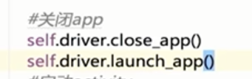

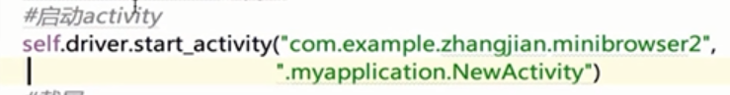

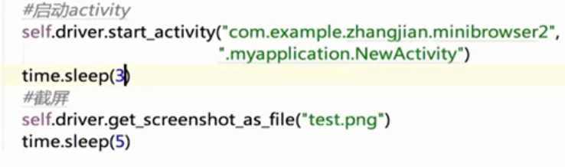

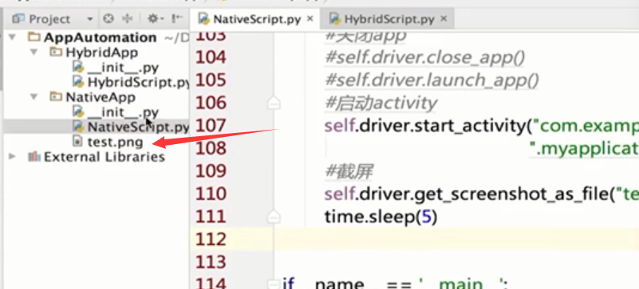

# Android hybrid app自动化测试

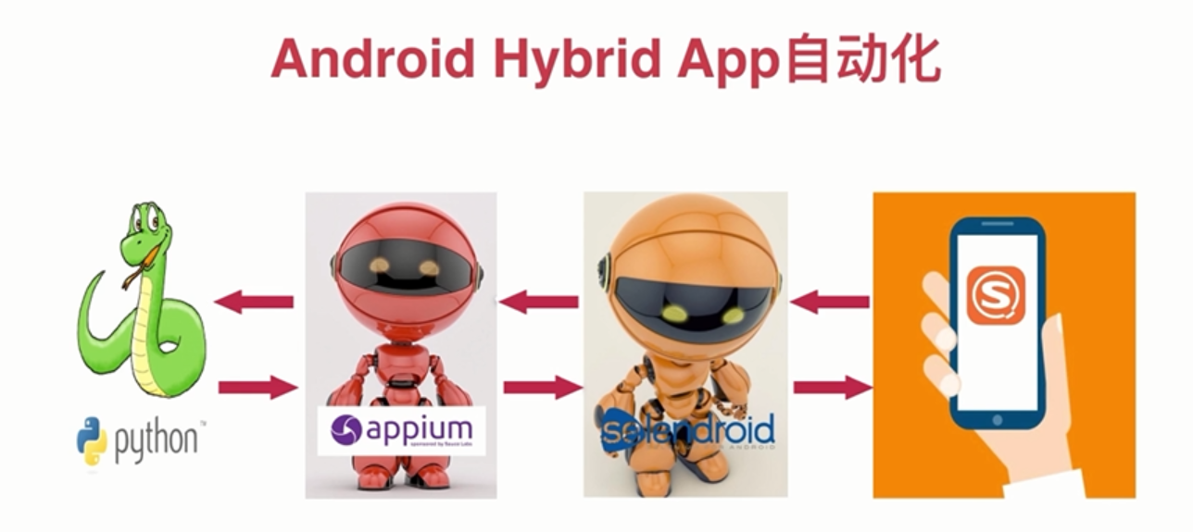

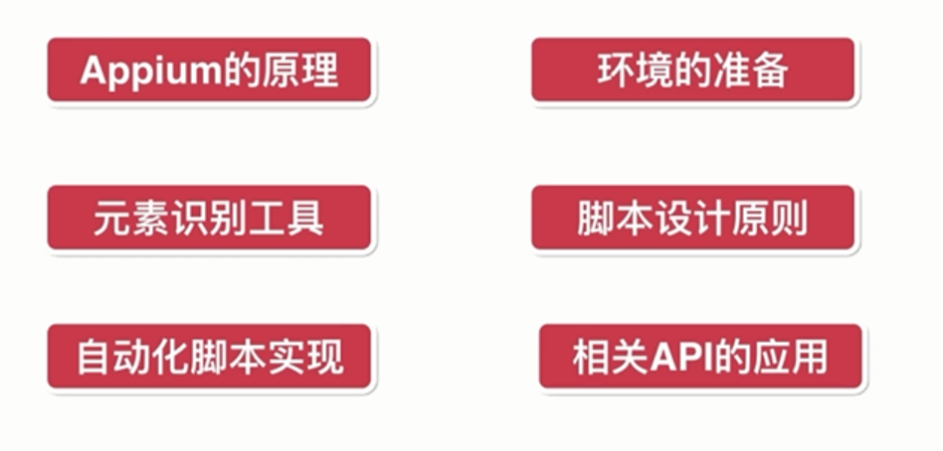

## 原理

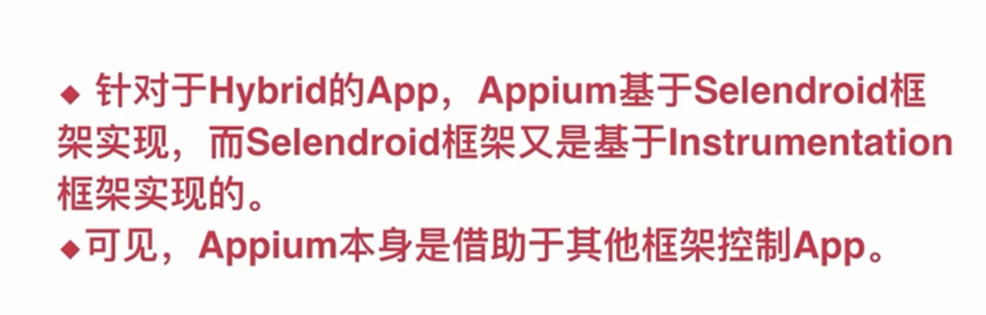

## Selendroid架构

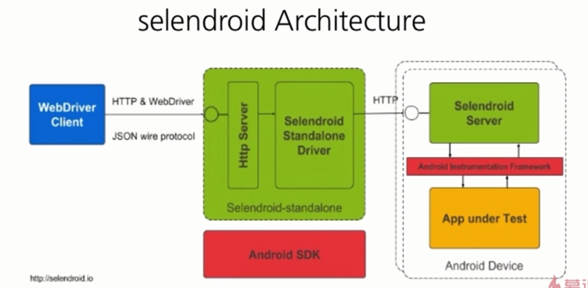

## 环境准备

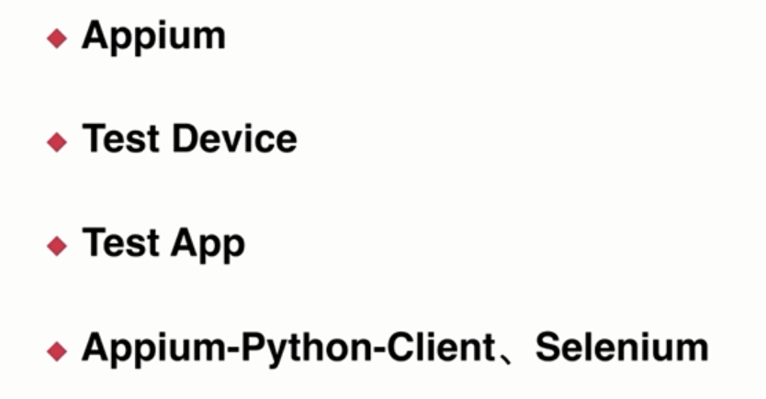

## 元素识别工具

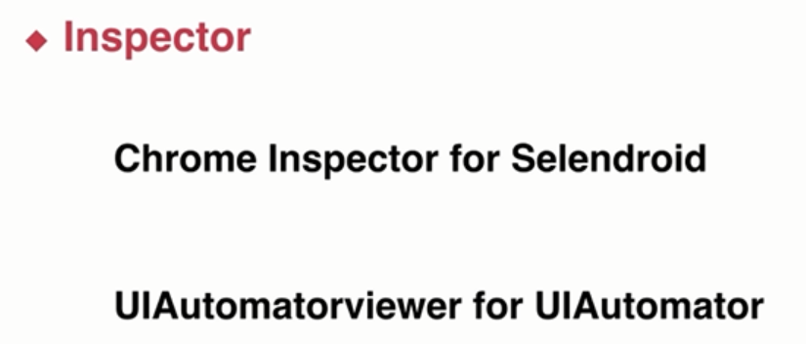

## 脚本设计原则

S，切换上下文，因为是混合的。

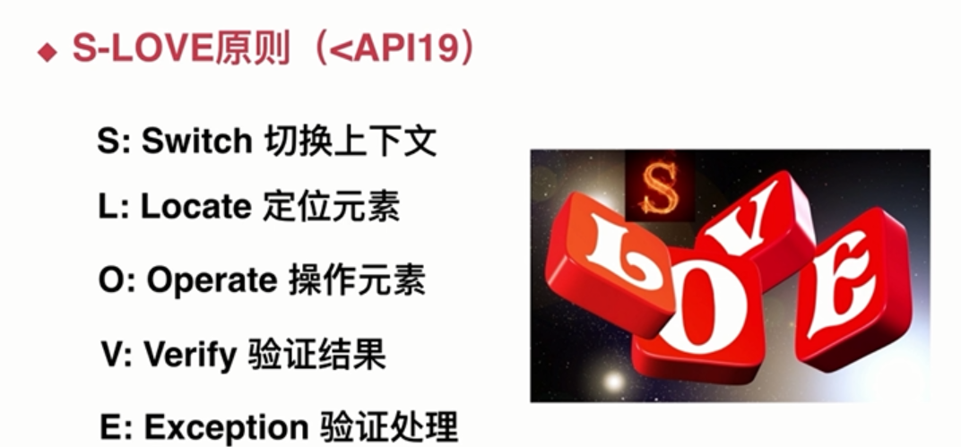

## 实现

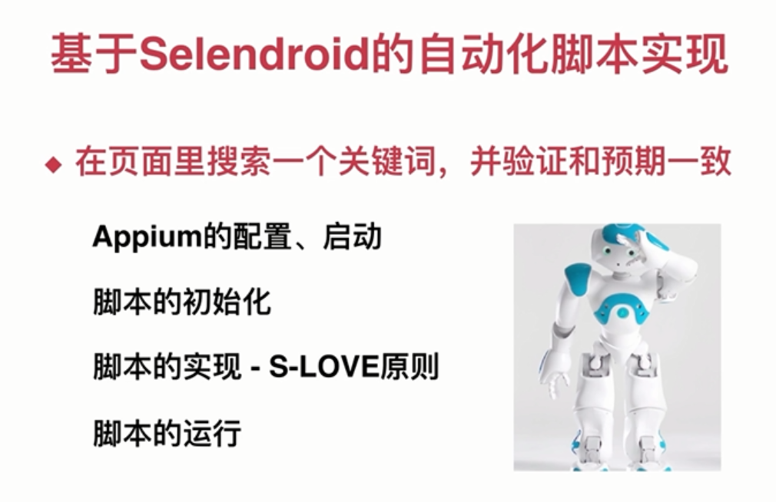

修改appium的配置

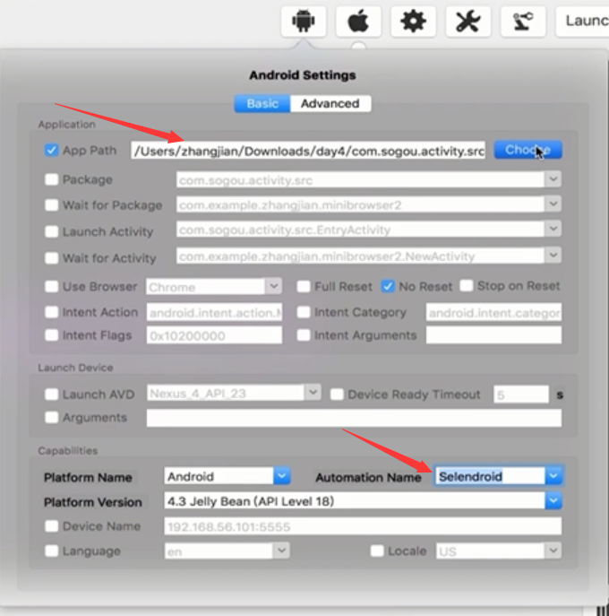

上面的app path需要让appium自动帮助我们进行重签名，保证测试和被测试的都在同一个进程中。

基本初始化

需要指定为selendroid

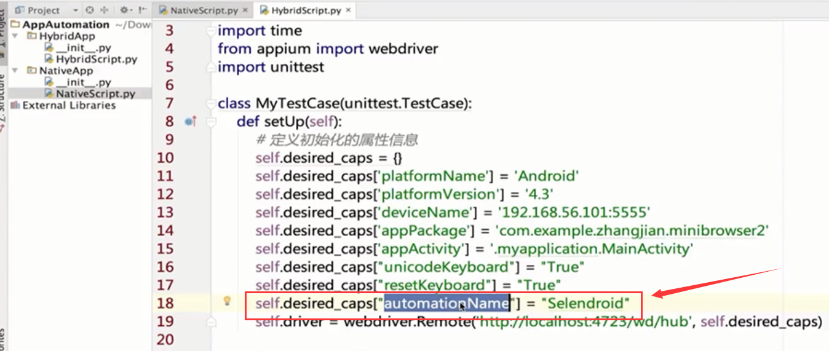

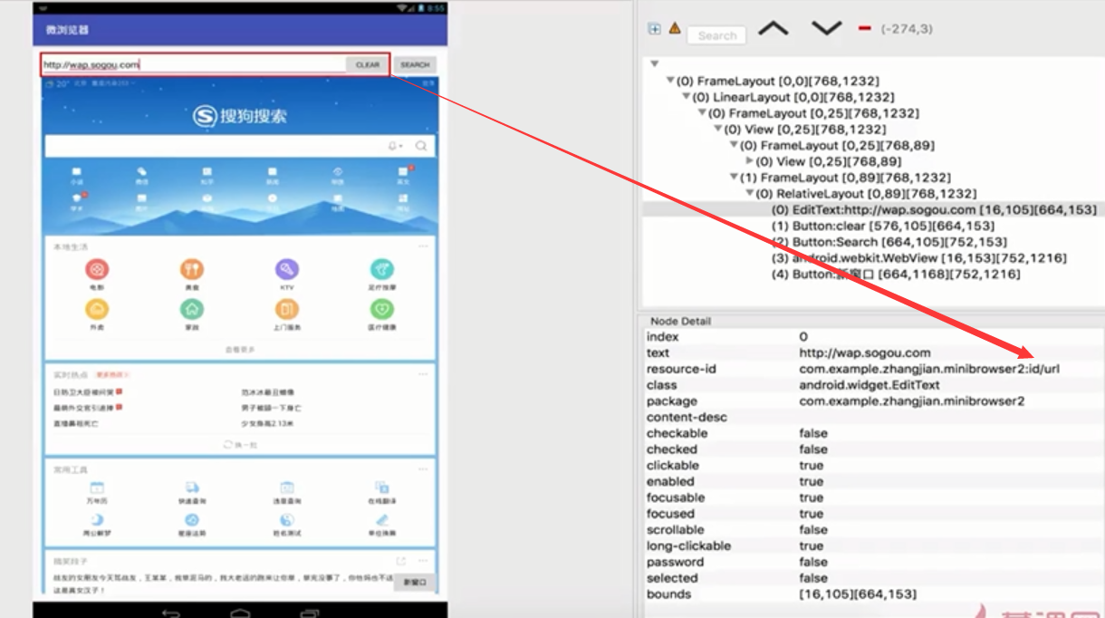

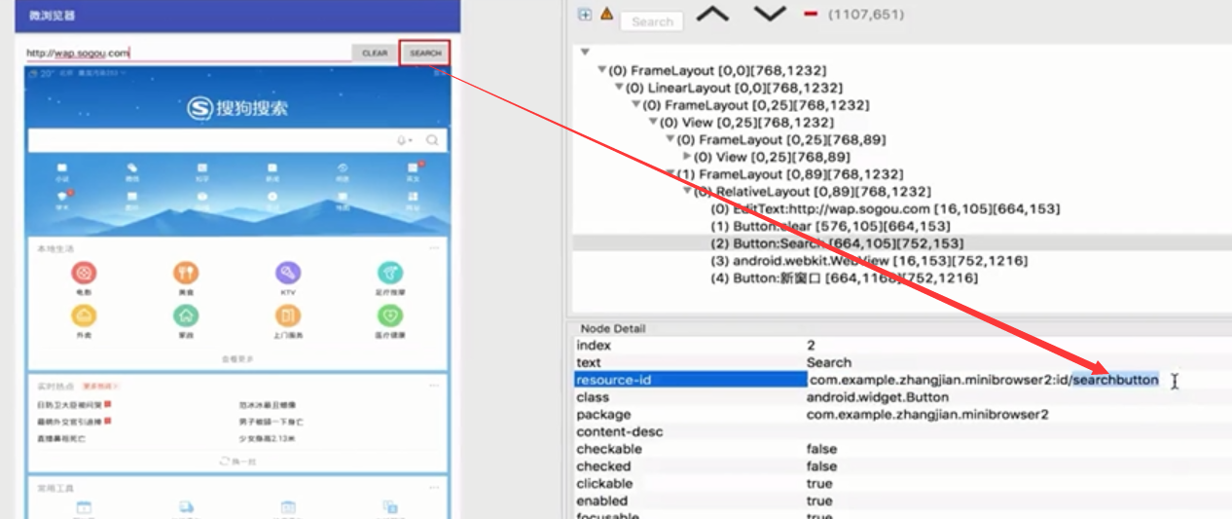

此步骤完成的是，根据页面中搜索框和按钮的定位和点击，完成搜索，找到一个h5页面内容。

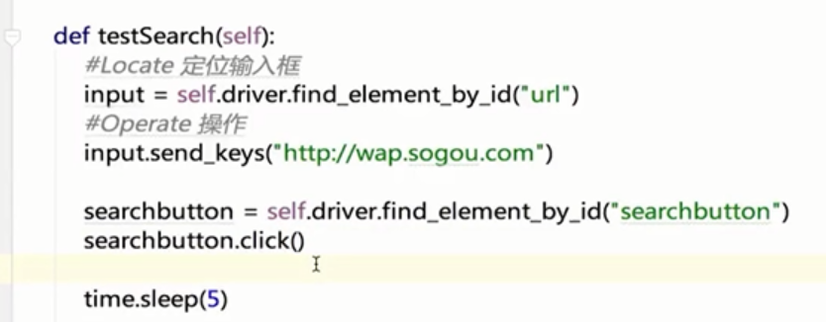

接下来该，在搜狗页面中进行搜索了，因为是混合应用，所以，需要切换上下文。

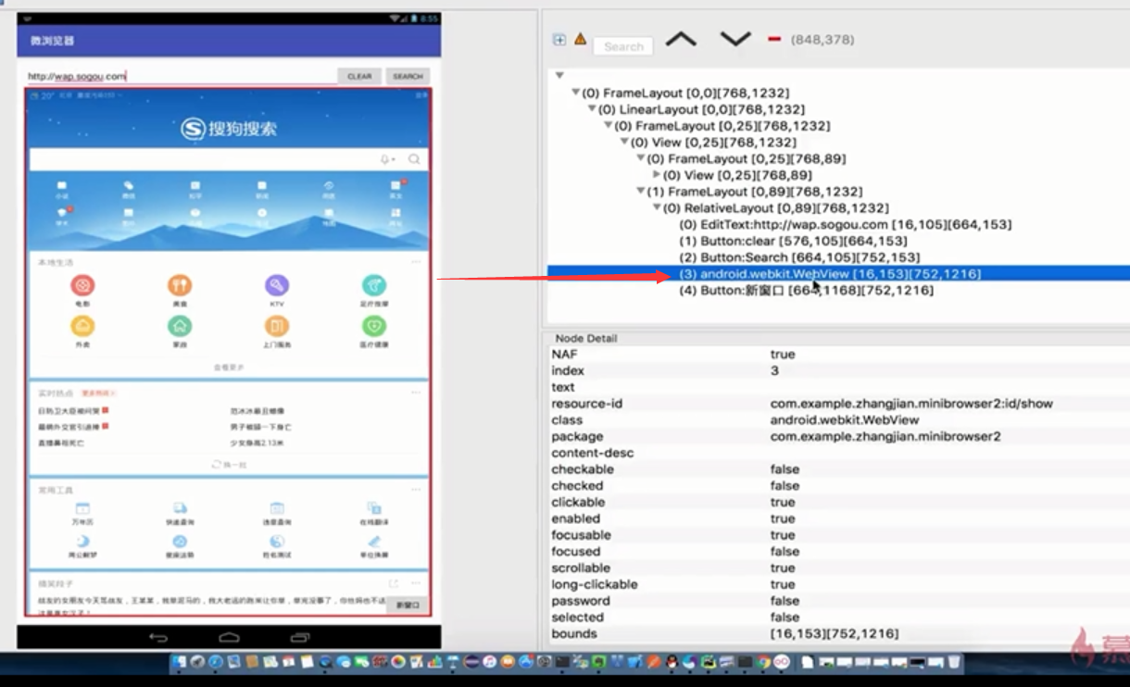

切换上下文，

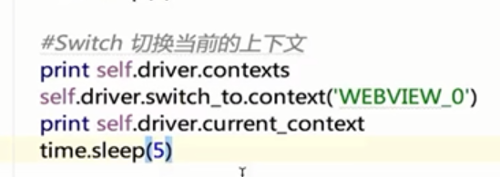

如何获取切换上下文的方式：

在context中传入的是webview_0就是切换到h5页面下，想切换回来就把native_app传入。

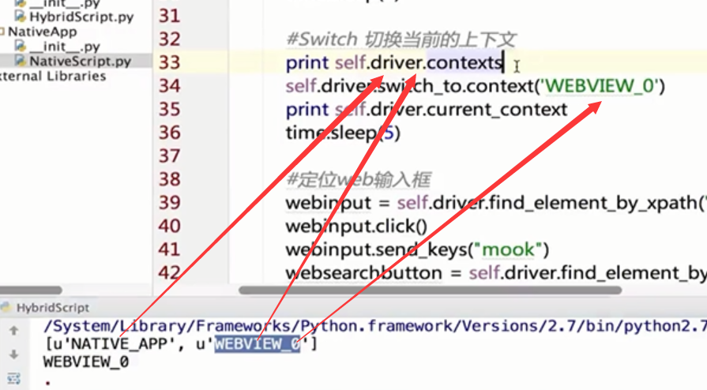

使用chrome定位webview中的元素：

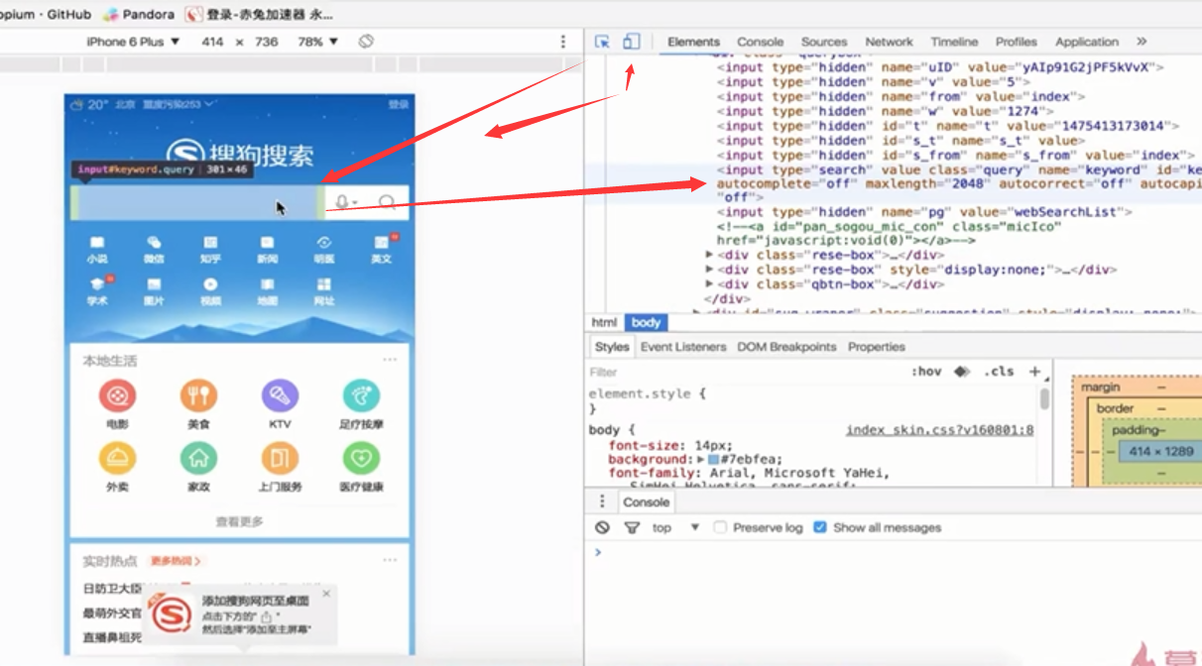

对需要获取的输入框，找到右侧的对应的html标签，然后获取到xpath值，将值传入到appium中。

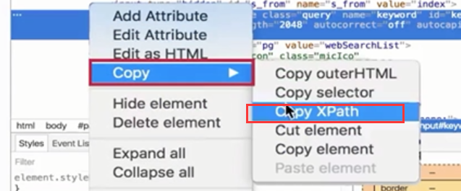

将复制到的值，输入到此处

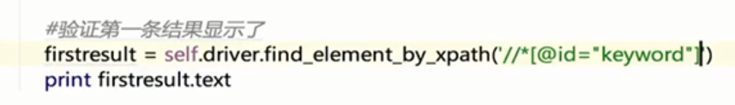

此处定位用到了xpath方法，从chrome中可以获取到。

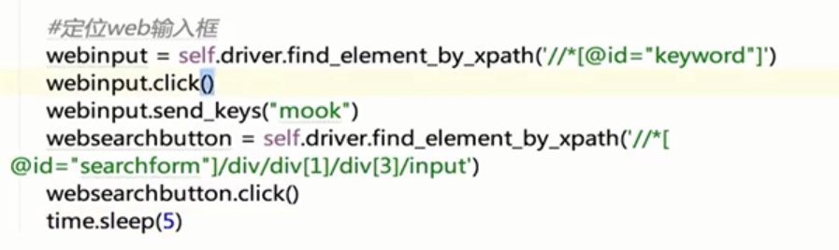

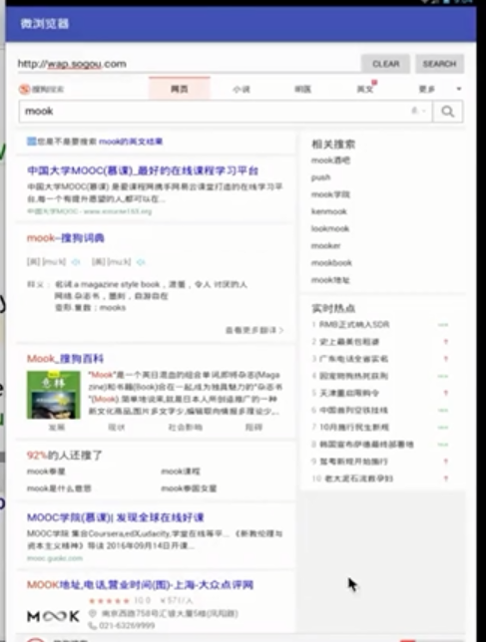

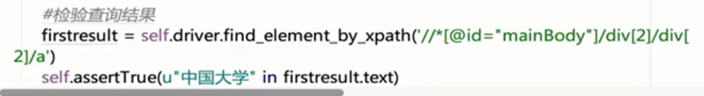

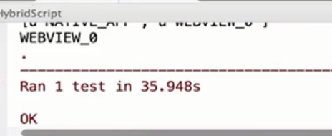

## 相关api

